Публичный отчет за 2011-2012 учебный год.

 | Полное наименование общеобразовательного учреждения в соответствии с Уставом | Муниципальное бюджетное общеобразовательное учреждение города Костромы «Лицей №34»
 | Юридический адрес | 156029, город Кострома, улица Никитская, 106 А
 | Фактический адрес | 156029, город Кострома, улица Никитская, 106 А, 130
 | Тип здания | типовое
 | Телефон | 42-40-34
 | Банковские реквизиты | ИНН 440 101001  КПП 444 301001  р/сч 40204810300000000009  БИК 043469001  ГРКЦ ГУ банка России по Костромской области  УФК по Костромской области финансово-казначейское управление администрации города Костромы
 | Учредитель (ли), адрес, телефон | Администрация города Костромы, площадь Советская, д.1, телефон 31-44-40
 | Формы бухгалтерского обслуживания | Централизованная бухгалтерия
 | Организационно правовая форма | Муниципальное учреждение
 | Свидетельство о государственной регистрации (№, серия, дата выдачи, кем выдано) | Серия ГРГ № КГР 00002357, выдано регистрационной палатой администрации города Костромы 11 сентября 1998 года №1698
 | Свидетельство о государственной аккредитации (№, серия, дата выдачи, кем выдано). | Серия АА 028922, регистрационный номер 0983, выдано Департаментом образования и науки администрации Костромской области 29 сентября 2005 года.
 | Лицензия на образовательную деятельность с приложениями (№, серия, дата выдачи, срок действия) | №333-11/П, выдана Департаментом образования и науки Костромской области 24 октября 2011 года, срок действия бессрочно

Итоговый анализ – это деятельность руководителей по накоплению, отбору, систематизации и оценке информации об изменениях системы «школа» (в нашем случае лицей) и её подсистем в конкретном временном интервале с целью установления эффективности развития и выявления противоречий и проблем, осложняющих функционирование и развитие школы как социально-педагогической системы.
Представленный анализ – это анализ деятельности Лицея №34 за 2011- 2012 учебный год.
Цели:
- Создать необходимые условия для реализации образовательной программы лицея, направленной на развитие умственного, нравственного, физического, творческого потенциала личности ученика, его индивидуальности, учитывая интересы, склонности к будущей профессиональной деятельности.
- Создание условий для оптимального развитие и функционирования организационных структур управления лицеем, ориентированных на непрерывное восходящее развитие творческого потенциала учителя.
Выше обозначенные цели реализуется через задачи:
- Сформировать у учащихся системные знания на уровне обязательного минимума подготовки по предметам (государственный образовательный стандарт) и обеспечить овладение учащимися содержанием образования на повышенном уровне в естественнонаучной и социальной области знаний, одновременно повышая мотивацию обучения, формируя коммуникативные навыки, подготавливая к осознанному выбору профессии.
- Внедрить наиболее эффективные современные технологии преподавания предметов по техническому, естественнонаучному и социальному направлениям, сочетающих в себе разнообразные вариативные подходы к творческой деятельности учащихся в области профильных дисциплин.
- Повышать уровень профессионального мастерства и компетенции педагогов и сотрудников лицея.
- Использовать современные способы и средства в организации работы педагога.
- Продолжить модернизировать созданную систему мониторинга качества образования учащихся и деятельности педагога на урочном и внеурочном уровне.
- Совершенствовать систему внеурочной деятельности по предметам.
- Максимально использовать возможности гуманитарных дисциплин для формирования духовной сферы личности лицеиста.
Направления работы:
- Организация деятельности лицея, направленной на получение общего образования.
- Психолого-педагогическое и медико-социальное сопровождение учебно-воспитательного процесса
- Научно-методическая работа.
- Работа с педагогическими кадрами.
- Внеклассная воспитательная работы с учащимися.
- Работа с родителями и общественностью.
- Деятельность администрации по управлению и контролю.
- Финансово- экономическая деятельность.

Обеспечение обязательной и профильной образовательной подготовки учащихся.
Одним из важнейших результатов деятельности учебного заведения является качество результатов обучения и воспитания учащихся. Уровень этих показателей определяет степень усвоения обязательного образовательного минимума и овладение учащимися содержанием образования на повышенном уровне в определенной области знаний, иным словами выполнение Закона «Об образовании».
В 2011-2012 учебном году в лицее обучалось 857 учащихся (данные на конец учебного года) в 35 классах; из них на «отлично» закончили учебный год 44 человек, на «хорошо» и «отлично» 351 учащийся. Качество знаний по лицею составляет 48%, степень обученности 70%. По итогам года 58 учеников имеют одну удовлетворительную оценку. В лицее № 34 нет неуспевающих и не аттестованных по неуважительным причинам учащихся. По результатам обучения и итоговой аттестации 9 классов 3 учащихся получили аттестат особого образца. Выдано 44 похвальных листов ученикам 1-8 и 10 классов.
Результаты учебной деятельности в 2011-2012 учебном году в сравнении с предыдущим 2010-2011 учебным годом успешны. Значение качества знания осталось на том же уровне; возросло количество учащихся - «отличников» и «хорошистов». Количество учащихся, закончивших учебный год с одной удовлетворительной оценкой, изменилось не значительно.

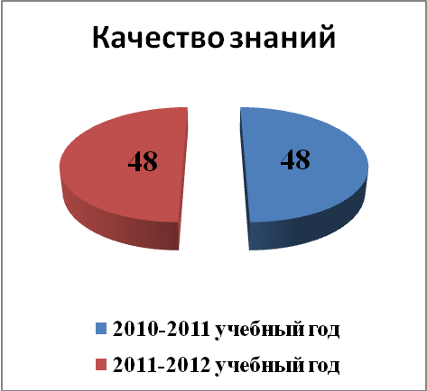

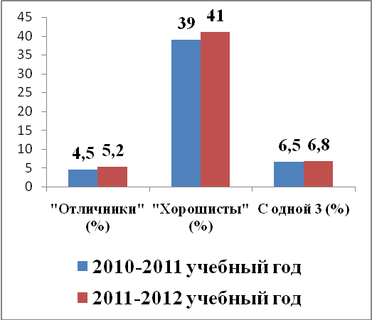

Рассмотрим детальный анализ качества результатов обучения и воспитания учащихся в МОУ лицей №34 города Костромы на все трех ступенях обучения.

Обеспечение обязательной и профильной образовательной подготовки учащихся.
I. Одним из важнейших результатов деятельности учебного заведения является качество результатов обучения и воспитания учащихся. Уровень этих показателей определяет степень усвоения обязательного образовательного минимума и овладение учащимися содержанием образования на повышенном уровне в определенной области знаний, иным словами выполнение Закона об образовании.

Первая ступень обучения
На первой ступени обучения в 2011-2012 учебном году функционировало 15 классов с общим количеством учащихся 364 человек. Режим работы соответствует пятидневной учебной неделе. Используются развивающая программа «Школа 2100». В этом учебном году первые, вторые и третьи классы работали в системе предметного обучения.
1-ые классы.
Начало систематического обучения в школе является важным этапом в жизни ребенка. Важно, чтобы дети прошли этот тяжелый период без ущерба для своего здоровья, не утратив интереса к учебе, не потеряв веру в себя, в свои силы. Главная задача первой четверти- организация адаптационного периода первоклассников. Для учащихся первых классов на первую четверть был определен особый режим работы: день начинался с проведения «Утреннего круга», проводились нетрадиционные уроки. Для родителей учащихся было проведено тематическое родительское собрание: «Сотрудничество между участниками учебного- воспитательного процесса». В результате проведенных мероприятий адаптация прошла успешно. В течение сентября все учащиеся прошли психолого—педагогическое и логопедическое обследование. Результаты диагностики обсуждались за «Круглым столом». Была выделена группа учащихся, требующий особого внимания и поддержки. Был составлен план совместных действий всех специалистов, подготовлены рекомендации для родителей учащихся. В результате совместных усилий все учащиеся этой группы освоили необходимый минимум, предусмотренный Федеральным государственным образовательным стандартом 2009 года.
Контроль знаний учащихся, проведенные в конце учебного года по математике, русскому языку и чтению, показали, что, благодаря правильно организованной работе, практически все учащиеся первых классов освоили программный материал в соответствии со своим уровнем развития.
Предмет | Кол-во учащихся по списку | Кол-во учащихся, писавших работу | Высокий уровень % | Средний уровень % | Низкий уровень %
Математика | 74 | 74 | 17 | 75 | 7
Русский | 74 | 72 | 21 | 72 | 8
Чтение | 74 | 74 | 60 | 32 | 8
Учащиеся, выполнившие проверочные работы на низком уровне, получили рекомендации на лето: чтение и пересказ художественных произведений, повторение таблицы сложения.
Для успешного развития учащихся были организована внеурочная деятельность. В количестве 10 часов в неделю.
2-ые классы.
Главная задача первой четверти- формирование у учащихся адекватной самооценки, ознакомление их с нормами оценок. Отмечаю, что учителя вторых классов, Скальченкова И.Ю., Сень И.В., Титова А.Е., применяли на своих уроках следующие приемы формирования адекватной самооценки учащихся: сравнение работ с образцом, взаимопроверка и взаимооценка работ, комментирование поставленных отметок, соотнесение собственной оценки и оценки учителя. Для родителей второклассников было проведено родительское собрание к безболезненному переходу к введению отметок во второй четверти.
Личностно ориентированная технология обучения представляет собой стратегию подхода к образованию, направленную на раскрытие сущностных сил ребенка, его всестороннее развитие. Она предусматривает глубокое изучение индивидуальных особенностей детей, особенностей умственного, физического, нравственного развития, типа их мышления, способа восприятия учебной информации и на основе этого разработку индивидуальных траекторий обучения. Именно поэтому вся вторая четверть была отведена для подготовки, проведения и обработки диагностических данных личностных особенностей учащихся. За «Круглым столом» прошло обсуждение результатов и планирование дальнейших действий.
Результаты успеваемости учащихся по итогам учебного года подтверждают успешность проведенной работы.

Класс | Кол-во учащихся по списку | Успевают на «5» | Успевают на «4» и «5» | Успевают с одной «3» | % качества знаний
2а | 25 | 1 | 15 | 6 | 64 %
2б | 22 | - | 11 | 2 | 50%
2в | 24 | 3 | 16 | 2 | 79%
Всего | 71 | 4 | 42 | 10 | 64
Неуспевающих нет.
3-ие классы
Ведущей задачей на третий год обучения является формирование общеучебных умений и навыков. Диагностика проведена учителями 3-х классов (Семенычева Н.М., Титова А.Е., Пухова М.А.) в течение 1 четверти 88 учащихся. Параметры и содержание диагностики утверждены на заседании МО учителей начальных классов. Анализ результатов показал, что самыми трудными для формирования являются умения «самоконтроля и самооценки», медленнее и труднее других навыков идет развитие логического мышления. В план коррекционной работы учителям рекомендовано было включить следующие мероприятия: проводить индивидуальную работу с учащимися со слабо сформированными умениями и навыками, на уроках сочетать работу по формированию и использованию общих и предметных умений и навыков, организовать на родительском собрании обмен опытом по воспитанию у детей общеучебных умений и навыков. В этом учебном году в диагностические материалы были внесены существенные коррективы. С этой целью были использованы дополнения к программе по системе обучения «Школа 2100».
Ниже приведенные результаты успеваемости учащихся по итогам учебного года показали, что направление работы с третьеклассниками выбрано правильно.
Класс | Кол-во учащихся по списку | Успевают на «5» | Успевают на «4» и «5» | Успевают с одной «3» | % качества знаний
3а | 16 | 1 | 5 | 4 | 38 %
3б | 26 | 1 | 18 | 2 | 73%
3в | 20 | 2 | 11 | 6 | 65%
3г | 26 | 2 | 14 | 2 | 62%
Всего | 88 | 6 | 48 | 14 | 61%
Неуспевающих учащихся нет.
4-ые классы
Четвертый год обучения - это год подготовки к переходу на вторую ступень обучения.
Главная задача - обучение учащихся самонаблюдению, составление индивидуальных планов самосовершенствования.
С этой целью творческая группа учителей продолжила работу по созданию «Портфолио ученика 4 класса». Проведена педагогическая диагностика готовности учащихся к переходу в основную школу. Диагностика была проведена учителями Пуховой М.А., Елкиной Т.Е., Кабакиной Н.В., Захаровой М.Г. в 4 четверти. Анализ результатов диагностики показал, что все учащиеся 4-ых классов готовы к обучению в 5 классе. Сохранилась небольшая группа учащихся, которой необходима педагогическая поддержка в следующем учебном году.
Результаты успеваемости учащихся по итогам учебного года:
Класс | Кол-во учащихся по списку | Успевают на «5» | Успевают на «4» и «5» | Успевают с одной «3» | % качества знаний
4а | 21 | 5 | 13 | 1 | 85%
4б | 21 | - | 13 | 1 | 62%
4в | 24 | 2 | 14 | - | 67%
4г | 22 | - | 14 | 5 | 64%
Всего | 88 | 7 | 54 | 7 | 69%

Неуспевающих нет.
Диагностика определения готовности к обучению в среднем звене, проведенная психологом Ронч А.М., показала следующее: все четвероклассники готовы к обучению в среднем звене. Однако, уровень готовности неодинаков: 92 % четвероклассников готовы к успешному обучению, 8 % учащихся нуждаются в развивающей работе. При условии отсутствия серьезных проблем в эмоционально- волевой сфере и оказании педагогической поддержки эти учащиеся способны усвоить программный материал.

В следующем учебном году целесообразно обратить внимание на состояние адаптации учащихся в 5 классе, т.к. неоднозначны показатели уровня готовности учащихся.
Ежегодно учителя 4-х классов проводят серьёзную подготовку для учеников, способных нестандартно подходить к решению заданий и задач, используя в этих целях часы кружкой работы. В параллели 4-х классов проводятся школьные олимпиады по русскому языку и математике. В этом году в олимпиаде приняли участие 27 учеников. Победители успешно участвовали в городских конкурсах «Знатоки математики», «Знатоки русского языка».

По результатам анализа учебной деятельности учащихся первой ступени обучения выявлены следующие проблемы:
- необходимость коррекции программы подготовки дошкольников к школьным занятиям и критериев зачисления детей в первый класс;
- использование передовых технологий, обновление кадрового потенциала в преподавании русского языка и математики на первой ступени обучения;
- необходимость к усилению формирования и повышения уровня школьной мотивации учащихся, особенно в группе «хорошистов»; создание и внедрение программ по развитию познавательной активности во внеурочной (кружковой) работе с этой группой учеников; использование методов развития способностей учащихся.
- нестабильность в успеваемости параллели 2 классов. Существенно ниже показатели успеваемости в 2а классе по сравнению с успеваемостью других классов
- разброс показателей уровня готовности учащихся к обучению в среднем звене в параллели 4-х классов.

На 2012-2013 учебный год определены следующие задачи:
  - Продолжить внедрение на первой ступени обучения образовательной программы УМК «Перспектива», которая разработана в соответствии с требованиями Федерального государственного образовательного стандарта начального общего образования к структуре основной образовательной программы.
  - Продолжить формирование нормативно-правовой базы и технической оснащённости образовательного процесса в соответствии с требованиями Федерального государственного образовательного стандарта начального общего образования.
  - Повысить успешность обучения учеников через осуществление дифференцированного подхода к ученику.
  - Усилить внимание к системе мониторинга учебной деятельности учащихся.
  - Продолжить использование передовых технологий в преподавании русского языка и математики на первой ступени обучения.
  - Продолжить выявление одаренных школьников на первой ступени обучения в рамках программы «Одарённые дети».
  - Продолжить формирование системы подготовки одаренных школьников.
  - Внедрить новые формы проведения занятий для дошкольников на базе подготовительных курсов «Шаг за шагом к успеху».
  - Организовать систему семинаров для учителей начальных классов по предметному обучению силами учителей-предметников второй ступени обучения.
Вторая ступень обучения
На второй ступени обучения функционирует 18 классов с общим количеством учащихся – 466 человек. Режим работы соответствует шестидневной учебной неделе; обучение проводится в одну смену.
5 классы.
В параллели 5-х классов обучается 109 учащихся, которые закончили учебный год со 100% успеваемостью. Качество знаний в параллели составляет 62%. 11 учащихся закончили учебный год на «отлично», 57 – на «хорошо» и «отлично»,
Таблица сравнения успеваемости за 2010-2011 уч. г. и 2011-12 уч. г. В каждом классе есть резерв учащихся, имеющих одну тройку: 5а- 1 человек, 5 б- 1 человек, 5 в- 1 человек, 5г- 3 человека.Таким образом, потенциал успешного обучения в параллели есть-6 человек.

Динамика изменения качества знаний, уровня подготовки и степени обученности в параллели 5-х классов
Класс | Кол-во учащихся | Качество знаний, % | Степ.обученности | Уровень подготовки
4а/5а | 28/30 | 71/63 | 0,78/0,76 | 4,37/4,3
4б/5б | 26/28 | 67/71 | 0,78/0,8 | 4,4/4,4
4в/5в | 25/24 | 36/46 | 0,69/0,7 | 4,1/4,1
4г/5г | 28/27 | 67/67 | 0,80/0,77 | 4,5/4,3

Уровень качества знаний учащихся 5-х классов по основным учебным предметам
Предметы.  Число учащихся в классе. | Качество знаний %
Предметы.  Число учащихся в классе. | 5а | 5б | 5 в | 5г
Русский язык | 67 | 82 | 62 | 85
Литература | 90 | 96 | 92 | 93
Математика | 90 | 78 | 58 | 78
История | 80 | 89 | 78 | 93

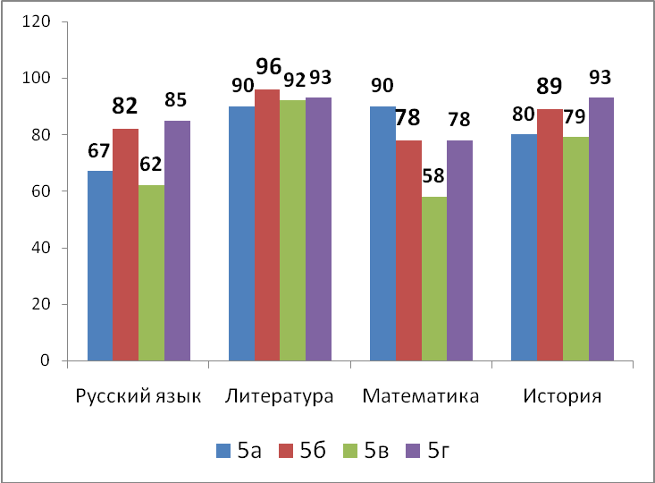

По результатам анализа качества знаний и степени обученности учащихся 5 классов по вышеперечисленным предметам можно сделать следующие выводы:
- В 2011-2012 учебном году произошло улучшение результатов учебной деятельности в 5б и 5в классах (в 5б- качество знаний повысилось на 5 %, степень обученности на 0,02; 5в класс- качество знаний повысилось на 10 %, степень обученности на 0,01; удалось сохранить качество знаний в 5г классе- степень обученности понизилась на 0,03; в 5а классе качество знаний понизилось на 4%, степень обученности на 0,02).
- Классным руководителям и учителям- предметникам нужно обратить внимание на необходимость индивидуального подхода к учащимся, имеющим одну «3»- 6 человек.
Рекомендации:
1. в 2011-2012 учебном году педагогическому коллективу продолжить работу по формированию классных коллективов и повышению качества знаний за счёт потенциала, имеющегося в каждом классе;
2. продолжить работу по формированию интереса учащихся к изучению физики, химии и математики через работу пропедевтических курсов.
Задачи в параллели на 2012-2013 учебный год:
- Уделять повышенное внимание успеваемости детей, имеющих высокий уровень школьной тревожности, оказывать им по мере необходимости психологическую и педагогическую помощь, создавать ситуации успеха и самовыражения;
- Продолжить работу по повышению уровня мотивации к обучению через урочную и внеурочную работу по предметам.
- Осуществлять мониторинг качества образования в системе через диагностирование учебной деятельности; диагностирование психологической службы уровня учебной мотивации, особенностей детей; исследование семей.
- Скоординировать работу классных руководителей и учителей – предметников по работе с учениками, имеющими одну удовлетворительную отметку.
- Продолжить работу по формированию интереса учащихся к изучению физики, химии и математики через работу пропедевтических курсов.
6 -ые классы
В 2012-2012 учебном году в параллели 6-ых классов обучалось 87 учащийся в трёх классах. По результатам анализа прошлого учебного года параллель характеризовалась высоким уровнем учебной мотивации.
В этом учебном году из 87 учащегося – 4 ученика закончили на «отлично»; 33 - на «хорошо» и «отлично», с одной удовлетворительной оценкой – 3 человека. Показатель качества знаний составил 43%, степень обученности составляет 70%, уровень подготовки – 3,88. Для развития учебной мотивации психологической службой и классным воспитателем были проведены следующие мероприятия: проведена диагностика особенностей мотивации учебной деятельности, система классных часов с единой темой «Учись учиться» по формированию эффективности учебного труда с учётом физиологических закономерностей памяти, внимания, мышления.

Результаты приведены в нижеследующих таблице и диаграммах.
Класс | Кол-во учащихся | Кач-во знаний % | Степень обученности | Уровень подготовки
6а | 28 | 37 | 78 | 3,56
6б | 29 | 24 | 62 | 3,88
6в | 30 | 67 | 69 | 4,2
В пятом классе с помощью диагностирования и наблюдений учителей была выявлена предметная направленность классов. Обозначены два доминирующих направления – техническое и социальное. В этом учебном году по итогам года направленности стали доминантными, что наглядно отражено в таблице и диаграммах.
Предметы.  Число учащихся в классе. | 6а – 29 человек | 6б -29 человек | 6в - 29 человек
Предметы.  Число учащихся в классе. | Качество  знаний % | Качество  знаний % | Качество  знаний %
Русский язык | 40 | 41 | 70
Литература | 80 | 75 | 77
Математика | 50 | 43 | 73
История | 70 | 50 | 77
География | 50 | 43 | 73
Биология | 100 | 57 | 77
Ин.язык | 60 | 69 | 73

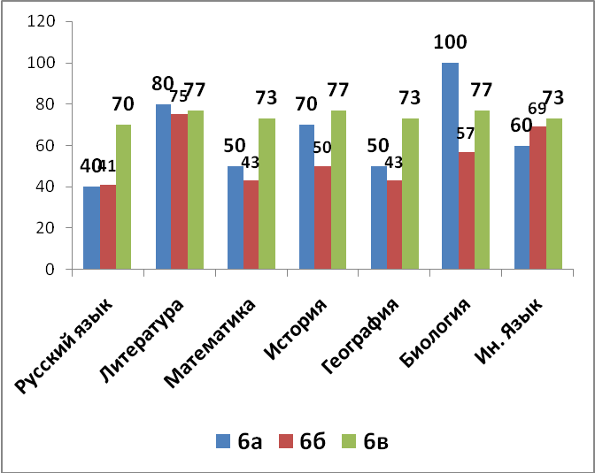

По результатам анализа средний уровень показателей в 2011-2012 учебном году произошло понижение результатов учебной деятельности в параллели 6-х классов: качество знаний снизилось на 13 %, степень обученности- на 0,02, снизилось количество учащихся на «4» и «5»- на 5 человек, что можно объяснить постепенным усложнением программ и переходным возрастом учащихся;
Следует обратить внимание на успеваемость учащихся 6а и 6б классов по математике и русскому языку.

Задачи на 2012-2013 учебный год
- Продолжить работу по повышению уровня мотивации к обучению через урочную и внеурочную работу по предметам.
- Осуществлять мониторинг качества образования в системе.
- Обратить серьёзное внимание на работу классных руководителей и учителей – предметников с учениками, имеющими одну удовлетворительную отметку.
- Поставить на контроль преподавание математики и русского языка в 6а и 6б классах. Выявить причины низкого уровня качества знаний.
- Осуществлять в системе контроль по вновь вводимым предметам – физика, алгебра, геометрия.
- Провести мероприятия необходимые для формирования в параллели класса с углублённым изучением математики.
- Провести классно-обобщающий контроль будущего 7б класса.
7-ые классы
В 2011-2012 учебном году в параллели 7-х классов функционировало 3 класса наполняемостью 80 человек. Учебный год закончили со 100% успеваемостью. Двое учащихся закончил учебный год на «отлично», 27 человек - на «хорошо» и «отлично», 5 учащихся имеют одну удовлетворительную оценку. Качество знаний в параллели составляет 36%, степень обученности - 65%.
Учителями предметниками активно используют методики личностно ориентированного обучения, работают по внедрению технологии проекта с использованием ИКТ, учитывают рекомендации психологической службы. Психологом лицея было проведено исследование по возможной профильности классов с целью определения направлений предпрофильной (8-9 классы и профильной подготовке). По результатам исследования психолога, анализа учебной деятельности учащихся, с учетом кадровых возможностей и социальному запросу из учащихся этой параллели сформирован класс с углублённым изучением алгебры и геометрии. В параллели претерпели изменения составы классов.
Уровень качества знаний учащихся в 2011-2012 учебном году по основным предметам зафиксированы ниже в таблице и диаграммах.

Предметы.  Число учащихся в классе. | 7а – 29 человек | 7б -25 человек | 7 в – 26 человек
Предметы.  Число учащихся в классе. | Качество знаний, % | Качество знаний, % | Качество знаний, %
Русский язык | 62 | 72 | 50
Литература | 93 | 80 | 69
Алгебра | 59 | 44 | 31
Геометрия | 59 | 48 | 38
История | 66 | 76 | 61
Обществознание | 86 | 80 | 85
География | 66 | 76 | 54
Биология | 66 | 80 | 54
Физика | 86 | 92 | 85
Ин.язык | 62 | 76 | 56

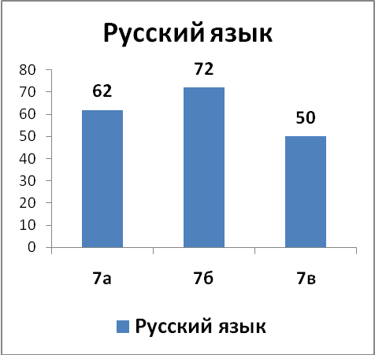
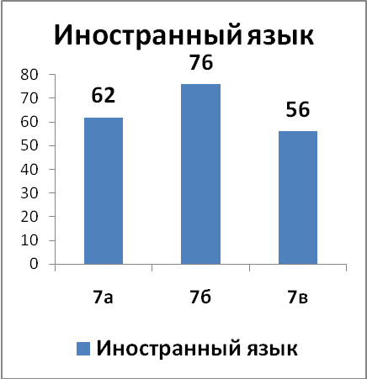

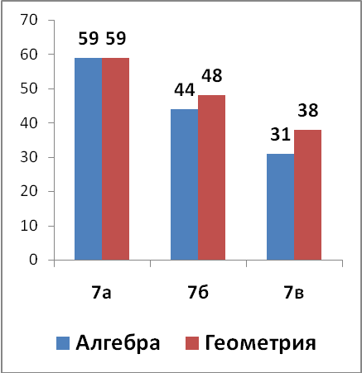

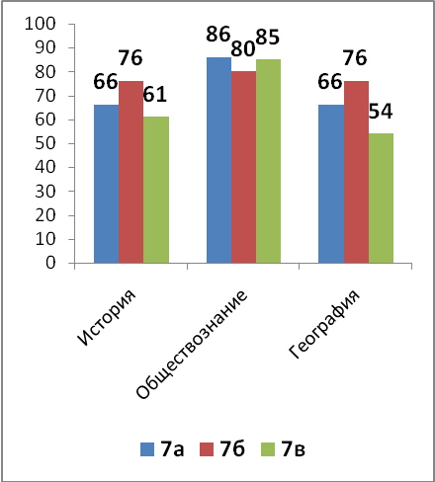

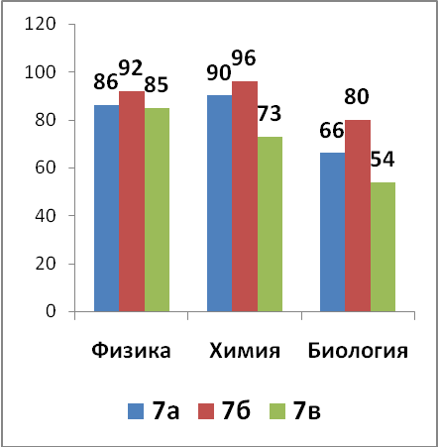

Анализ качества знаний учащихся в параллели 7-х классов показывает низкий уровень знаний по алгебре и геометрии в 7б и 7в классах; не достаточно высокие показатели по русскому языку в 7в классе. Качество знаний по предметам социального и естественного циклов находятся на хорошем уровне.

Задачи на 2012-2013 учебный год
- Усилить работу по повышению уровня мотивации учебной деятельности через урочную и внеурочную работу по предметам.
- Осуществлять мониторинг качества общего образования в системе.
- Осуществлять мониторинг изучения предметов на углублённом уровне в 8а классе – алгебра и геометрия.
- Организовать проведение мероприятий по адаптации учащихся во вновь сформированных коллективах с привлечением психолога.
- Обратить серьёзное внимание на работу классного руководителя и учителей – предметников с учениками, имеющими одну или две удовлетворительные отметки.
- Провести классно-обобщающий контроль в 7в классе.
- Поставить на контроль преподавание математики в 7б и 7в классах. Выявить причины низкого уровня качества знаний
- Осуществлять в системе контроль по вновь вводимым предметам – химия.
- Продолжить работу по определению выбора направления обучения учащихся в дальнейшем (проф.ориентационные мероприятия).
8-ые классы.
В 2011-2012 учебном году параллель 8-х классов состояла из четырёх классов общей наполняемостью 93 человека. Качество знаний в параллели составляло 34%, количество учащихся успевающих на «отлично» - 4 человека, количество хорошистов - 28. Уровень учебной мотивации по результатам исследования в 7 классе был хорошо сформирован у учащихся 8а и 8б классов, удовлетворительно – у учащихся 8в и 8г классов. В параллели был организован математический класс 8а с углублённым изучением математики (алгебры и геометрии). В трёх класса осуществлялась предпрофильная подготовка по предметам естественнонаучного цикла. Рассмотрим результаты, и показатели уровня знаний учащихся в этом году представлены ниже.
Предметы.  Число учащихся в классе. | 8а – 26 человек | 8б -24 человека | 8 в -23 человека | 8г - 23 человека
Предметы.  Число учащихся в классе. | Качество  знаний, % | Качество  знаний, % | Качество  знаний, % | Качество  знаний, %
Русский язык | 80 | 63 | 36 | 46
Литература | 100 | 75 | 64 | 64
Алгебра | 56 | 54 | 32 | 41
Геометрия | 76 | 63 | 32 | 50
История | 68 | 54 | 32 | 32
Обществознание | 76 | 83 | 41 | 59
География | 100 | 79 | 68 | 55
Биология | 100 | 67 | 36 | 46
Химия | 80 | 67 | 32 | 36
Физика | 100 | 96 | 68 | 86

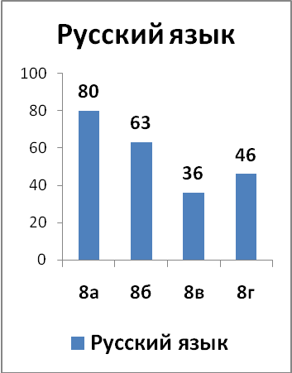

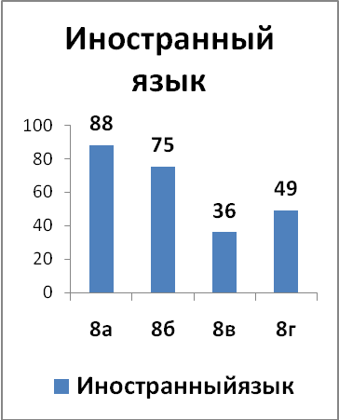

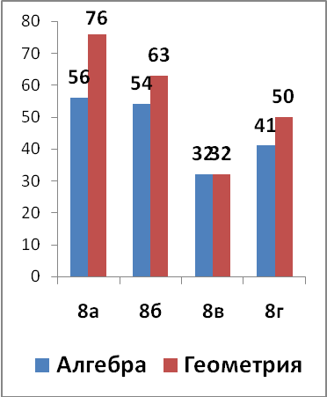

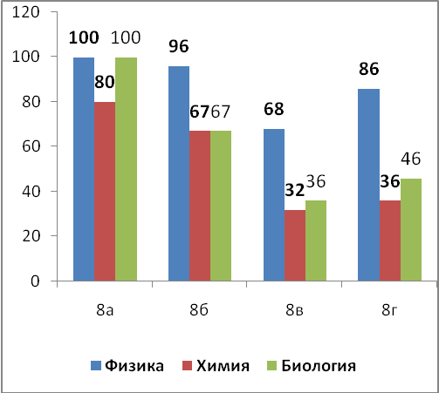

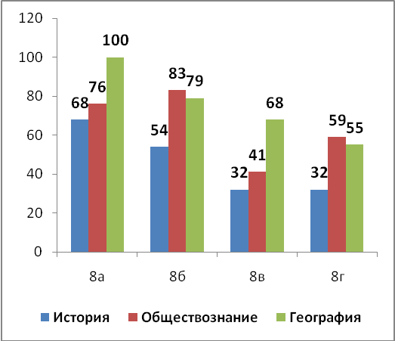

По результатам анализа качество знаний в 2011-2012 учебном году изменилось. Диагностирование восьмиклассников показывает уменьшение уровня учебной мотивации, что вполне соответствует возрастным особенностям.
8а класс – класс с углублённым изучением математики - алгебры, геометрии (учитель Курочкина С.В.). Учащиеся этого класса показывают хорошие знания по углублённым предметам и очень хорошие знания по предметам социальной направленности. Высокий уровень учебной мотивации учеников этого класса является объяснением подобных результатов.
8 б, в,г классы – классы, где целенаправленно и на одинаковых условиях проводиться предпрофильная подготовка по социально-общественным и естественнонаучным дисциплинам – обществознанию, истории, географии, биологии, химии, физике.
Наиболее ярко выражена результативность предрофильной подготовки по социально-общественным дисциплинам в 8б классе. Высокий уровень качества знаний по таким предметам как история, обществознание, география учащихся этого класса определяет в дальнейшем востребованность социально-экономического профиля.
Значительно понизился уровень качества знаний учащихся 8в класса. Низкие показатели зафиксированы по русскому языку, алгебре, геометрии, физике, истории, обществознанию, географии. Психологами лицея в процессе мониторинга 8 классов установлен низкий уровень учебной мотивации учащихся класса.
По сравнению с результатами прошлого учебного года уровень качества знаний учащихся 8г класса (состав класса фактически не претерпел изменений) повысился в целом на 4%. Показатель уровня качества знаний по предметам удовлетворительный.
Для формирования положительной учебной мотивации учителями использовались методики личностно ориентированного характера, методики проектно деятельности. Создана и достаточно успешно функционировала система элективных курсов: «Решение задач по математике» учителя Курочкина С.В., «Физика величин» учитель Медведев И.В., Организована в системе предметная кружковая работа. Результатом работы педагогов является достаточно хороший уровень качества знаний учеников по предметам технического цикла и социальной направленности.
По результатам анализа учебной деятельности 8 классов можно сделать следующие выводы:
- Программы по всем предметам выполнены в нужном объёме, все учащиеся окончили 8 класс;
- Своевременно применённая система мониторинга качества знаний, результативная работа элективных курсов, профориентационные занятия психологической службы, скоординированная деятельность учителей и родителей дали возможность сформировать предпрофильные классы – математический, естественонаучный и социальный. По результатам анализа выбор профильных направлений и определённые составы классов подтверждают правильность выбора;
- Выявлены предметы, требующие пристального внимания в следующем учебном году.
- Определены проблемы классов.

Задачи на 2012 - 2013 учебный год
  - Продолжить работу по повышению уровня мотивации к обучению через урочную и внеурочную работу по предметам.
  - Осуществлять мониторинг качества образования в системе.
  - Скоординировать работу классных руководителей и учителей – предметников по работе с учениками, имеющими одну удовлетворительную отметку.
  - Осуществлять мониторинг учебной деятельности в 9а классе по углубленно изучаемым предметам; в других классах - по предпрофильным курсам.
  - Продолжить работу по определению выбора направления обучения учащихся после 9 класса (проф.ориентационные мероприятия).
  - Провести классно-обобщающий контроль в 8в классе.
  - Поставить на контроль преподавание русского языка и математики в 9 в,г классах на базовом уровне; математики в 9а классе на углубленном уровне.
9-ые классы.
В этой параллели в 2011-2012 учебном году функционировали 4 класса, с общей наполняемостью 95 человек. По результатам анализа показатель качества знаний составил 31%; количество учащихся успевающих на «отлично» - 3 человека, количество хорошистов - 27. Уровень учебной мотивации по результатам исследования хорошо сформирован у учеников 9а и 9г классов, уровень учебной мотивации учащихся 9в и 9б классов находится на низком уровне. В параллели был выделен математический класс 9г с углублённым изучением математики (алгебры и геометрии) и 9а класс с углублённым изучением алгебры. В 9а, 9б, 9в классах осуществлялась предпрофильная подготовка. Рассмотрим результаты, и показатели уровня знаний учащихся в этом году представлены ниже в таблицах и диаграмм.

Общие обязательные предметы: русский язык и алгебра.
Предметы.  Число учащихся в классе. | 9а – 28человек | 9б- 21 человек | 9в -24 человек | 9г-22 человек
Предметы.  Число учащихся в классе. | Качество  знаний (%) | Качество  знаний (%) | Качество  знаний (%) | Качество  знаний (%)
Алгебра | 82 | 14 | 17 | 73
Русский язык | 86 | 14 | 21 | 78

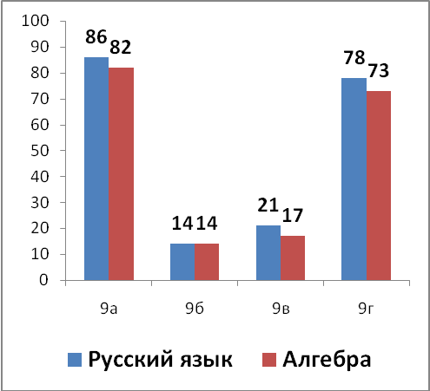

Результаты успеваемости учащихся 9-х классов по общим предметам различны. Низкая учебная мотивация в 9б,9в классах - вот причина, которые могут объяснить этот результат. Хороший уровень показателей качества знаний по русскому языку и математике в 9а и 9в классах (учителя Медведева М.В., Курочкина С.В., Морозова Т.А., Голынская Л.В.)
Результаты учебной деятельности учащихся по предметам углублённого изучения: 9а класс - алгебра; 9г класса – алгебра и геометрия.

Предметы.  Число учащихся в классе. | 9а – 28 человек | 9г – 22 человека
Предметы.  Число учащихся в классе. | Качество знаний (%) | Качество знаний (%)
Алгебра | 82 | 73
Геометрия | - | 73
Результаты учебной деятельности учащихся высокие, что оправдывает введение углублённого изучении предметов для учащихся этих классов.

Результаты учебной деятельности учащихся 9-х а,б,в классов по предметам расширенного изучения: физика, биология, химия
Предметы.  Число учащихся в классе. | 9а -28 человек | 9 б -21человека | 9в - 24 человек
Предметы.  Число учащихся в классе. | Качество  знаний, % | Качество  знаний, % | Качество  знаний, %
Биология | 78 | 34 | 37
Химия | 82 | 24 | 29
Удовлетворительные показатели качества знаний в 9б, 9в классах и хорошие в 9а классе.
Данные показатели – есть одна из причин формирования на базе учащихся этих классов многопрофильного класса с двумя направлениями – социально-экономическим и естественнонаучным.
9 класс является завершающим в основном полном образовании. Результаты итоговой аттестации по завершению 9 класса являются одним из важнейших показателей уровня усвоения обязательного минимума знаний предусмотренного образовательными стандартами.
В этом учебном году кроме обязательных предметов (русский язык и алгебра в форме ГИА) учащимися были выбраны 8 предметов для итоговой аттестации. В новой форме учащиеся лицея сдавали экзамены по обществознанию, географии, истории, физике, химии, биологии. В традиционной форме учащиеся сдавали экзамены по ОБЖ, физической культуре. В щадящем режиме для 5 учащихся, имеющих медицинские основания, были проведены экзамены на дому или в школе. Эта группа учеников сдала экзамены успешно. Неудовлетворительные оценки за экзамены получили 27 учащихся (математика, химия, история, обществознание, география). При пересдаче экзаменов все учащиеся получили удовлетворительные и хорошие оценки.
В ниже следующих таблицах и диаграммах приведены результаты итоговой аттестации учащихся за курс основной (полной) школы в 2011-2012 учебном году.
Выбор именно этих экзаменов в качестве показателей результативности экзаменационной сессии объясняется следующими факторами: обязательный минимум подготовки по предметам; определение приоритетного направления дальнейшего обучения предметам выбранного профиля.
Обязательные экзамены: математика и русский язык.
Предметы.  Число учащихся в классе. | 9а – 28 человек | 9б- 21 человек | 9в -24 человека | 9г-22 человека
Предметы.  Число учащихся в классе. | Качество  знаний (%) | Качество  знаний (%) | Качество  знаний (%) | Качество  знаний (%)
Математика | 61 | 19 | 8 | 100
Русский язык | 86 | 52 | 63 | 95
Средний балл:
- по математике 15,2 (максимальное значение 42 балла)
- по русскому языку 32 (42)
По результатам обязательных экзаменов, можно утверждать, что обязательный минимум подготовки учеников по предметам выполнен. Результаты качества знаний по русскому языку в параллели выше по сравнению с прошлым учебным годом. Практически все учащиеся 9г класса справились на хорошо и отлично с экзаменационными испытаниями по русскому языку (учитель Голынская Л.В.), Уровень качества знаний по математике в этом учебном году ниже по сравнению с предыдущим. Высокие показатели качества знаний в 9г классе -100% (учитель Медведева М.В.), низкие – в 9б и 9в классах (учитель Карапоткина О.В.).
Серьезное внимание во время экзаменационной сессии уделялось результатам экзаменов, необходимых для поступления в профильные классы: физико-математический с профильными предметами алгеброй, геометрией и физикой; социально – экономический- профильные предметы – обществознание, история; естественнонаучный- профильные предметы – химия, биология, физика.
Результаты экзаменационных испытаний по выбору: физика (для физико-математического класса), обществознание, история (для социально-экономического потока); химия, биология, физика (для естественнонаучного потока).
Предметы. | Количество выборов | Качество знаний (%)
Физика | 26 | 81
Обществознание | 26 | 54
История | 16 | 38
Химия | 20 | 55
Биология | 23 | 9
География | 15 | 13

Средний балл:
- по физике 21,4(36) (25,2)
- по обществознанию 24 (40) (28,6)
- по географии 15 (33) (20,0)
- по химии 17,1(33) (15,8)
- по биологии 19 (40) (31,1)
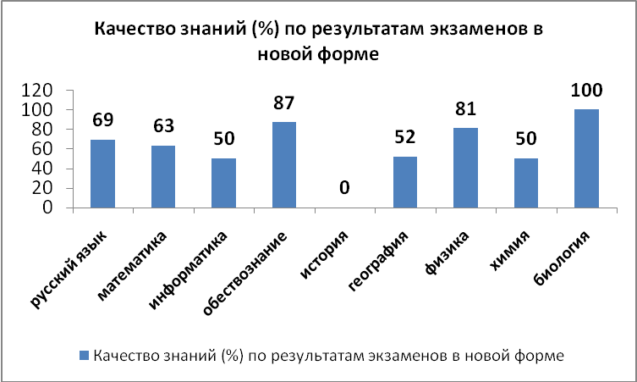

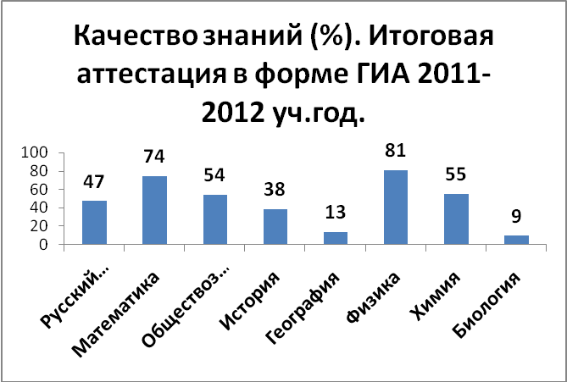

Экзамены для поступления в профильные классы учащиеся сдали успешно. Результаты экзаменов станут одним из параметров при зачислении учащихся в 10 профильные классы.
Учениками помимо профильных экзаменов были выбраны и экзамены и по другим предметам. Результаты экзаменов подтверждают результаты годовой аттестации учащихся и можно считать успешными.
Экзамены по выбору (в новой форме): физическая культура, ОБЖ, литература, иностранный язык.
Предметы. | Количество выборов | Качество знаний (%)
Физическая культура | 14 | 65
Литература | 2 | 0
Иностранный язык | 3 | 100
ОБЖ | 18 | 60

По результатам экзаменационной сессии учащихся 9 классов делаем следующие выводы:
- Экзаменационная сессия прошла успешно согласно закону РФ «Об образовании»
- 95 выпускников по результатам итоговой аттестации получили аттестат об основном (полном) образовании. Три ученицы закончили 9 классов на отлично и получили аттестаты особого образца.
- Выбор экзаменов осуществлялся в свободной форме, целенаправленно, согласно установленному педагогическим советом профилям будущих 10 классов или другому направлению дальнейшего обучения.
- По результатам экзаменов учителя истории, география, биология разработать план повышения качества подготовки учащихся к экзаменам.
По результатам анализа учебной деятельности 9 класса можно сделать следующие выводы:
- Уровень качества знаний по сравнению с прошлым учебным годом понизился.
- Выявлены учебные предметы, требующие пристального внимания в следующем учебном году.
- Планомерная профориентационная работа педагогов-предметников, психологической службы и классных руководителей позволила сделать учащимся личный выбор профиля дальнейшего обучения и соответствующих профилю экзаменов. Данные заложены в таблице:

Класс | Всего учащихся | 10 класс |  | Техникумы | Училища | Другое
Класс | Всего учащихся | лицей № 34 | др.школы | Техникумы | Училища | Другое
9а | 28 | 25 | - | 2 | 1 | -
9б | 21 | 4 | 7 | 10 | - | -
9в | 24 | 1 | 11 | 10 | 2 | -
9г | 22 | 21 | 1 | - | - | -

Задачи на 2011-2012 учебный год
  - Организовать контроль преподавания по профильным предметам и использованию, соответствующих им УМК.
  - Продолжить работу по повышению уровня мотивации к обучению через урочную и внеурочную работу по предметам.
  - Спланировать деятельность педагогического состава (классных руководителей, учителей предметников, психологической службы) для успешного прохождения адаптационного периода учащихся в 10 классе.
  - Осуществлять мониторинг качества образования в системе.
  - Осуществить контроль преподавания математики в 10б классе.
  - Включить в план работы каждого подразделения лицея подготовку учащихся 9-х классов к проведению итоговой аттестации в форме ГИА.

Третья ступень обучения
На третьей ступени в лицее введено профильное обучение. Именно на этой ступени обучения у учащихся формируются не только системные знания на уровне обязательного минимума подготовки по предметам (государственный образовательный стандарт), но и происходит овладение содержанием образования на повышенном уровне в определенной области знаний, одновременно повышая мотивацию обучения, формируя коммуникативные навыки, подготавливая к осознанному выбору профессии. С учетом статуса образовательного заведения, социального заказа, кадровых и технических возможностей выбраны профили технического направления и социального.
В лицее разработано Положение о профильном обучение в соответствии с рекомендациями управления образования администрации города Костромы; составлены соответствующий учебные планы, в которых учтены базовые общеобразовательные курсы, профильные курсы и элективные курсы (входят в состав профиля или поддерживают изучение основных профильных курсов); выбраны соответствующие профильные программы и УМК к ним; разработаны авторские учебные программы (информацию об использовании инновационных программ можно увидеть в разделе анализа по методической работе). Учебно-воспитательный процесс в профильных классах организуется в соответствии с законом РФ «Об образовании» и требованиями, изложенными в «Положении о профильном обучении Лицея №34 города Костромы».
Организована и постоянно совершенствуется система внутришкольного контроля качества профильного обучения, формируется система мониторинга качества образования, уровня воспитанности и состояния здоровья школьников профильных классов.
Профильное обучение в лицее имеет соответствующее кадровое обеспечение (информация в разделе анализа по методической работе). В целях повышения качества профильного обучения в лицее №34 заключает договоры с КГТУ, КГУ им. Н.А.Некрасова, энергетическим техникумом (организация практикумов на базе лабораторий вузов и техникума, проведение спецкурсов, организация исследовательской деятельности школьников).
10 –ый класс
В 2011-2012 учебном году в лицее функционировали два 10 класс, определены классы с профилями обучения:
- Физико- математический 10 а класс
- Многопрофильный с двумя группами обучения - социально-экономическая и естественнонаучная.
На конец учебного года в параллели обучались 48 человек. По итогам учебного года 3 ученика закончили 10 класс на «отлично», 27 десятиклассников - на «хорошо» и «отлично», 5 учеников с одной удовлетворительной оценкой. Качество знаний в параллели составляет 60%, показатель степени обученности составляет 70%. Формирование мотивации учебной деятельности, обще учебных умений и навыков находится у 70% учащихся на высоком и хорошем уровне.
Результаты аттестации учащихся по общим и профильным предметам за 10 класс приведены ниже в таблицах и диаграммах.

Общие обязательные предметы: русский язык, алгебра, геометрия (математика).
Предметы.  Число учащихся в классе. | 10а – 18 человек |  | 10б – 30 человек
Предметы.  Число учащихся в классе. | Кач-во знаний  (%) | Уровень подготовки | Кач-во знаний  (%) | Уровень подготовки
Русский язык | 100 | 4,1 | 90 | 3,9
Алгебра и начала анализа | 89 | 4 | 63 | 3,7

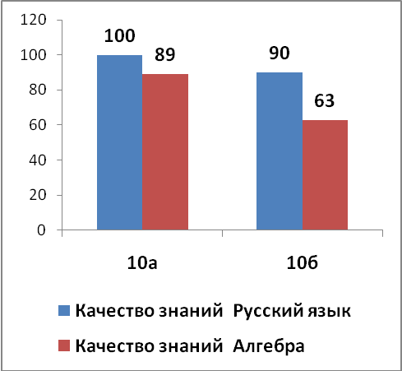

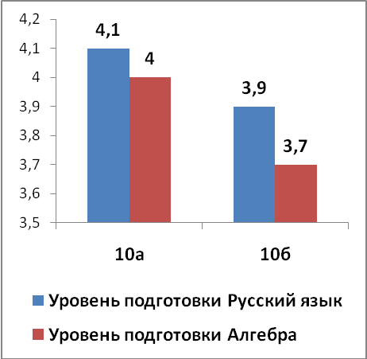

Показатели уровня качества знаний и уровня подготовки по общим обязательным предметам хорошие. Алгебра и начала анализа преподаётся на профильном уровне (учителя Бывших Т.А., Медведева М.В.). Психологической службой в 10 а классе и у 78% учащихся 10б класса определён высокий и хороший уровень учебной мотивации.
Качество знаний и уровень подготовки по другим предметам, изучаемым на профильном уровне.
Предметы социально-экономического профиля (обществознание, история, география)
Число учащихся в классе (группе). | 10б – группа 22 человека
Число учащихся в классе (группе). | Кач-во  знаний (%) | Уровень подготовки
Обществознание | 87 | 4
География | 93 | 4,2
История | 83 | 3,9
Предметы физико математического профиля (геометрия, физика)
Число учащихся в классе (группе). | 10а – 18 человек
Число учащихся в классе (группе). | Кач-во  знаний (%) | Уровень подготовки
Геометрия | 62 | 3,8
Физика | 100 | 4,6
Предметы естественнонаучного профиля (химия, биология)
Число учащихся в классе (группе). | 10б – группа 7 человек
Число учащихся в классе (группе). | Кач-во  знаний (%) | Уровень подготовки
Химия | 90 | 4
Биология | 100 | 4,2

Уровень качества знаний и уровень подготовки, который показывают учащиеся 10а и 10 б классов по профильным предметам хорошие, что горит о высоком уровне мотивации учащихся и верном направлении выбора профиля обучения на третьей ступени.
По результатам анализа учебной деятельности 10 классов можно сделать следующие выводы:
- Учащимися 10-х классов освоена программа обязательного минимума подготовки по предметам за 10 класс (государственный образовательный стандарт), а также освоены программы профильных курсов на соответствующем уровне. Успеваемость 100%.
- Успешно проведен итоговый контроль знаний по выбранным базовым и профильным предметам.
- Учителя – предметники активно используют современные, в том числе личностно ориентированные технологии и технологии проектной деятельности в процессе обучения. На уроках активно применяют ИКТ.
- Успешно проведена внеклассная работа по предметам с целью повышения учебной мотивации
- Педагогическим коллективом лицея были созданы все условия для максимально быстрого процесса адаптации десятиклассников
- Выявлены предметы, успешность изучения которых необходимо взять на контроль.
- Определены недостатки в работе с классным коллективом.

Задачи на 2012-2013 учебный год
  - Педагогическому коллективу лицея продолжить работу по повышению качества общего образования, обеспечить глубокую специализацию по профильным предметам.
  - Продолжить реализацию профильного образования на третьей ступени обучения в лицее.
  - Продолжить формирование учебной мотивации у лицеистов.
  - Провести комплекс действий по успешной подготовке учеников к итоговой аттестации, в форме ЕГЭ.
  - Организовать тематический контроль по профильным предметам.
11-ый класс
В 2011-2012 учебном году в лицее функционировал 11а класс с выделенным социально-экономическим профилем.Выбор профиля на третьей ступени обучения в лицее обязателен и формируются с учетом социального заказа, кадровых возможностей.
На конец учебного года в параллели обучались 23 учащихся. По итогам учебного года 8 учащихся закончили 11 класс на «хорошо» и «отлично». Качество знаний в параллели составляет 30%.
Анализ учебной деятельности одиннадцатиклассников будет проведён по следующим направлениям: результаты аттестации за курс 11 класса; результаты итоговой аттестации за курс среднего (полного) образования.
Результаты аттестации за 11 класс.

Предметы.  Число учащихся в классе. | 11а – 26 человек
Предметы.  Число учащихся в классе. | Кач-во знаний  (%) | Уровень подготовки
Русский язык | 65 | 3,7
Литература | 83 | 4,1
Алгебра и начала анализа | 48 | 3,6
Геометрия | 57 | 3,6
История | 61 | 3,6
Обществознание | 65 | 3,7
География | 74 | 3,8
Физика | 61 | 3,5
Химия | 61 | 3,4
Биология | 70 | 3,8

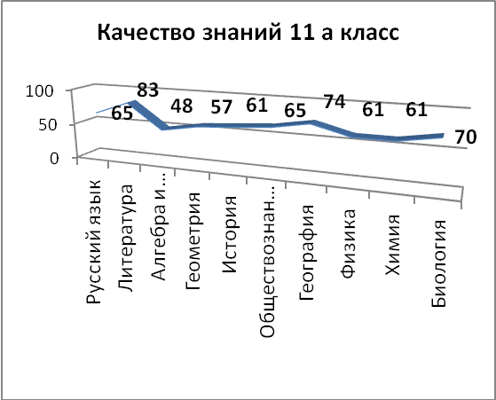

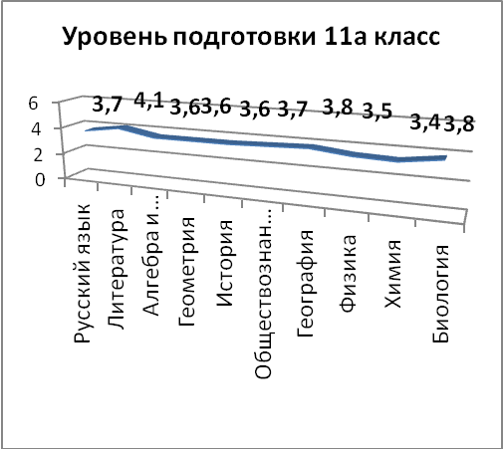

Проведя анализ итоговых результатов за курс обучения в 11 классе, делаем вывод об удовлетворительной аттестации учащихся. Наиболее проблемными предметами для учащихся стали алгебра и начала анализа (учитель Курочкина С.В.) Качество знаний по остальным предметам выше 50 %. Все учащиеся 11-х классов были допущены к итоговой аттестации, которая проходила в форме ЕГЭ.
Итогом обучения за курс среднего (полного) образования являются итоговые аттестационные испытания, к которым были допущены все 23 учащихся. езультаты обязательных экзаменов с последующим анализом представлены ниже.
Обязательные экзамены: русский язык, математика.

Предметы.  Число учащихся в классе. | 11а – 23 человека
Предметы.  Число учащихся в классе. | Средний балл
Русский язык | 67
Алгебра и начала анализа | 44
Экзамен по русскому языку ученики 11а класса сдали успешно, экзамен по математике сдали 22 учащихся из 23. Средний балл по русскому языку составляет 67 (70,7 прошлый год). Уровень успеваемости 100%. Максимальный результат 78 баллов. Средний балл по математике составляет 44 (60,8).
Экзамены по выбору

Предметы.  Класс | 11а
Предметы.  Класс | Средний балл | Кол-во выборов
Литература | 66 | 2
Иностранный язык | 53 | 3
История | 51 | 10
Обществознание | 63 | 19
Физика | 47 | 3

Сводная диаграмма результатов экзаменов в форме ЕГЭ (по значению среднего балла) и количеству сделанных выборов учащимися 11 класса.

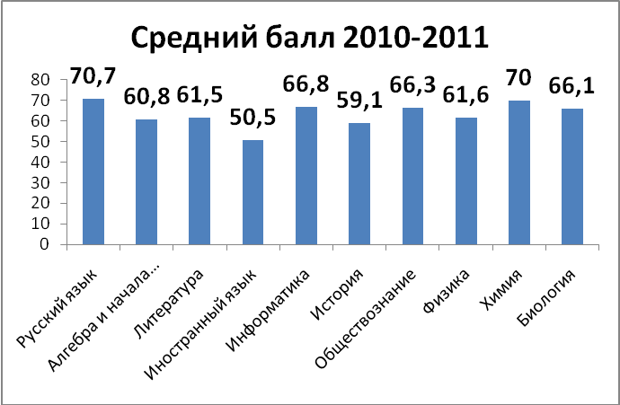

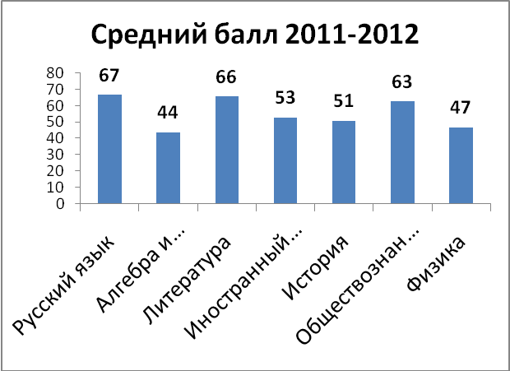

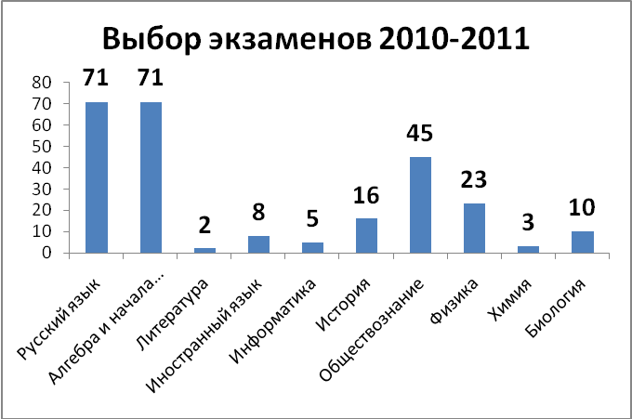

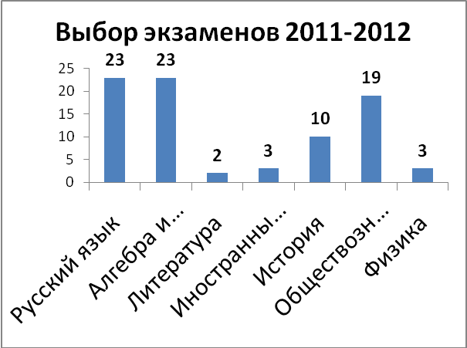

В параллели выбор этих предметов полностью подтверждает правильность выбранного учениками направления профильного обучения. В классе профильные предметы выбрали до 90% (социально-экономический) учащихся .
По результатам анализа результатов экзаменационных испытаний в форме ЕГЭ делаем следующие наблюдения: в этом учебном году средний балл по всем предметам ниже, чем в прошлом учебном году; лучший показатель среднего балла по русскому языку, литературе и обществознанию. Наименьший показатель среднего балла по алгебре и физике. По выборности экзаменов (исключение обязательные предметы) наибольшей популярностью пользовались обществознание (что говорит о возрастающей степени социализации интересов учащихся).
Анализируя результаты итоговой аттестации учащихся 11 –х классов, делаем следующие выводы:
- Качество знаний и степень обученности показанные учащимися на экзаменах имеют удовлетворительный уровень.
- Объективность выставления оценок учащимся находится в пределах нормы. Так полностью подтвердили годовые оценки 19 учащихся (82%), 2 учеников улучшили результат, 2 учеников (8,5%) сдали экзамен ниже годового результата.
- Ученики профильного класса выбирают (в большинстве случаев) экзамен по изучаемым профильным предметам. Это говорит о качественной работе преподавательского состава лицея по формированию у лицеистов осознанности профильного выбора и целесообразности профильного образования в лицее.
- Выросло значение среднего балла по литературе, иностранному языку.
Правильность подходов и критериев формирования профилей классов и ориентация лицея на технические предметы, с учётом возрастающего уровня социализации интересов выпускников, определяет направление дальнейшего обучения выпускников.

Распределение выпускников 11 классов.

Класс | ВУЗы |  |  |  |  | Техникумы, училища | Другое | Всего
Класс | города Костромы |  |  |  | другие города | Техникумы, училища | Другое | Всего
Класс | КГТУ | КГУ | КГСХА | ВАРХБЗ
11а | 7 | 7 | 1 | - | 7 | 1 | - | 23

Все выпускники ориентированы на дальнейшее обучение в вузах. Из них 7 за пределами города Костромы. 13 выпускников выбрали факультеты вузов, связанные с техническими науками. Подобный результат полностью подтверждает верность направления работы лицея.
По результатам итоговой аттестации 11-х классов делаем следующие выводы:
- 22 учащихся из 23 в параллели успешно сдали экзамены (показатели учебного процесса смотри в анализе) и окончили курс средней (полной) школы. Программа государственного образовательного стандарта выполнена. В полном объёме выполнены профильные программы по предметам.
- Результаты государственных экзаменов фактически подтвердили результаты итоговой аттестации 11 классов.
- Полностью подтверждается рациональность введения профильной системы на третье ступени обучения и выбор профилей обучения.
- Выявлены проблемы в преподавании отдельных предметов, преподавание последних необходимо поставить на контроль.
II. Психолого-педагогическое и медико-социальное сопровождение учебно-воспитательного процесса

Деятельность лицея по сохранению и развитию здоровья учащихся.
Негативные тенденции в состоянии здоровья школьников, остро проявившиеся в последние годы, поставили перед учебными заведениями новые цели. Среди них наиболее важными стали:
- воспитание у школьников потребности в здоровье;
- формирование у школьников здорового образа жизни через использование здоровьесберегающих технологий в организации образовательного процесса.
Работа над обозначенными целями осуществляется по следующим направлениям:
- Физическое воспитание как часть системы школьного образования.
Важнейшей составной частью системы школьного образования является физическое воспитание, которое мы рассматриваем как процесс формирования и удовлетворения базовых потребностей человека: биологической потребности в физическом саморазвитии и социальной потребности в физическом самосовершенствовании. Первый характерен для младших школьников, второй для учащихся средних и старших классов.
Полное удовлетворение потребностей детей в процессе физического саморазвития и самосовершенствования, является на наш взгляд, главным условием индивидуально-гармоничного развития их двигательных способностей и формирование соматического компонента здоровья.

Система урочной деятельности:
- стабильное и систематическое проведение уроков физической культуры в соответствии с федеральным компонентом образования; использование учителями физической культуры (Маслова С.С, Карпуничев С.Б., ПащенинД.А.) дифференцированного подхода к обучению и воспитанию (работа с сильными, одарёнными учениками, работа с ослабленными учениками, работа с неуспевающими учениками, работа с учащимися, имеющими подготовительную и специальную медицинские группы);
- повышение профессионального уровня учителей физической культуры, учителей-предметников как в начальной так и основной школе;
- разработаны и продолжают разрабатываться сюжетно-ролевые уроки для начальной школы по подвижным играм, лёгкой атлетике, гимнастике, лыжной подготовке;
- организована работа по взаимопосещению уроков учителями физкультуры и учителями предметниками, с последующим анализом. В этом учебном году был организовано 4 открытых урока физической культуры для учителей предметников, где учителя показали основные элементы разгрузочных методик для школьников;
По результатам анализа учебной деятельности по физической культуре за 2010-2011 уч.год получены следующие данные – средний показатель качества знаний и степени обученности в параллелях второй ступени обучения составляет 81% и 78%, показатели в параллелях третьей ступени обучения – 76% и 72%. В этом учебном году увеличилось количество учащихся имеющих основную группу здоровья на 4%, но увеличилось и количество пропущенных уроков физической культуры по болезни на 12% и по неуважительной причине на 8%. По представленным данным необходимо проводить направленную работу учителям физической культуры и классным руководителям. Запланировать тематический контроль по данному вопросу.
Внеклассная деятельность велась по двум направлениям – физкультурно-оздоровительное и спортивное.
Физкультурно-оздоровительное направление обеспечивает нормальное физическое развитие, сохранение и укрепление здоровья учеников. Оно предусматривает физкультминутки на уроках и при выполнении домашних заданий, прогулки и экскурсии, физические упражнения и игры в часы отдыха, проведение Дней здоровья (сентябрь и февраль), проведение семейных спортивных праздников в начальной школе и параллели 5-х классов, работу спортивных секций по «Пионерболу», «Волейболу», в которых в этом учебном году занимались 90 учеников.
Основной целью спортивного направления работы является физическое самосовершенствование школьников, становление их морально-волевых и нравственно-психологических качеств. Оно предусматривает выступление на соревнованиях, результативность которых приведена в «Анализе методической работы лицея».
- Одно из приоритетных направлений воспитательной работы лицея является формирование положительных привычек, интереса к здоровому образу жизни. Реализуется в рамках программы «Здоровье», «Антинаркотическое воспитание». Ученики лицея участвовали в межведомственной профилактической операции «Подросток», в месячнике «Ваше здоровье – в ваших руках». В рамках месячника провели комплекс мероприятий по профилактике наркомании, привлекли специалистов Центра медицинской профилактики, практической психологии, наркологического диспансера, госнаркоконтроля, СПИД-центра, ЦДОД «Астра», МЦ «Пале», общественной организации «Совет матерей». Провели видиолекторий «Потерянный мир», тренинги активной психологической защиты. Проведены тематические классные часы (см. «Анализ воспитательной работы»). В рамках министерской программы врачами медицинского центра проведены 2 беседы с девушками 9-10 классов «Уметь быть здоровой».
- Психологическая служба лицея проводит большую профилактическую работу по формированию приемов психического здоровья. Разработали программу профилактики зависимости учащихся. Провели тренинговые занятия: «Профилактика наркозависимости» -7 – 8 классы и другие (см «Анализ работы психологической службы»). Проводят индивидуальные консультации для учащихся и их родителей.
- Методическая работа. Широко внедряются на уроках формы работы с использованием здоровье сберегающих технологий. Подробный анализ этого направления см. «Анализ методической работы».
- В школе создан комплекс управленческих условий, включающий
- Организацию оздоровительных режимных моментов в организации занятий в первой половине дня для учеников первой и, частично, второй ступеней обучения (зарядка, физкультминутки) – проводят учителя – предметники.
- Составлено расписание уроков, предусматривающее чередование предметов с высоким баллом по шкале трудности с предметами, которые позволяют частичную релаксацию учащихся – составляет ответственный за расписание.
- Проводится мониторинг физического здоровья учащихся по итогам медосмотра – проводит врач, фельдшер и классные руководители.
- Введены Паспорта здоровья учащихся. Проведена серьёзная подготовка родителей по объяснению целесообразности ведения Паспорта здоровья. На данный момент из 924 учащихся действующие Паспорта здоровья имеют 647 учеников.
- Раз в год проводится общешкольное и два раза в год классные родительские собрания по актуализации ценности здоровья – проводят психологи и классные руководители.
- Разработан график проведения психологических тренингов для формирования благоприятного морально-психологического климата среди педагогов – проводит психолог.
- Утверждён режим питания. Предавая большое значение организации питания, как одной из важных составляющих охраны жизни и здоровья детей, в структурном подразделении «Школьная столовая» проводится большая работа по охвату учащихся горячим питанием, совершенствуя организацию питания. Введена система абонементного питания для учащихся 5-9 классов. Благодаря принятой Костромской областной администрацией программе по горячему питанию школьников.
В школьной столовой питание осуществляется через: горячие завтраки и обеды, экспресс-завтраки, дополнительное питание. Общий охват в 2011-2012 году составил 830 человек 97% от общего числа учащихся.
Количественные показатели приведены в таблице
Виды питания | 2009-2010 уч.год | 2010-2011 уч.год | 2011-2012  уч.год
Горячее питание | 901 | 877 | 830
Экспресс-завтраки | 542 | 512 | 460
Дополнительное питание | 273 | 178 | 124
Наблюдается ежегодный рост в процентном отношении (по сравнению с общим количеством учащихся) количественных показателей охвата учащихся горячим питание, что благотворно влияет на здоровье учеников.
- Работа медицинских работников по сохранению и развитию здоровья лицеистов носит плановый характер. Разработан план оздоровительных мероприятий, который включает в себя ряд положений, направленных на укрепление физического состояния лицеистов.
Выписка из плана оздоровительных мероприятий:
- Мероприятия, направленные на повышение резистентности и расширение адаптационных возможностей: а)рациональное питание, б) адаптагены растительного происхождения (элеутерококк, аралия, алоэ и др.), в) витаминные препараты, г)закаливающие мероприятия (сквозное проветривание помещений, оздоровительный бег на открытом воздухе во время физкультурных занятий, дыхательная гимнастика).
- Мероприятия для снятия статического напряжения мыщц спины: а) коррегирующие упражнения для укрепления мышц спины; б)для формирования и закрепления навыка правильной осанки; в) управления для создания и укрепления мышечного корсета; г) физкультминутки для снятия утомления с плечевого пояса и рук при работе с ВДТ и ПЭВМ.
- Мероприятия, направленные на уменьшение психоэмоционального напряжения и улучшения деятельности ЦНС: а) методика мышечной релаксации, б)обучение элементам аутогенной тренировки, в) физкультминутка для улучшения мозгового кровообращения.
Результатом целенаправленной деятельности по оздоровлению школьников является отрицательная динамика числа:
А) пропущенных по болезни уроков за последние три года
Показатели | 2009-2010 | 2010-2011 | 2011-2012
Всего уроков | 1207101 | 1202267 | 1048968
Кол-во уроков, пропущенных по болезни | 101233 | 101403 | 87449
% от общего количества уроков | 8% | 8,4% | 8,3%

Б) учащихся, имеющих II и III группы здоровья, за последние три года
Группы здоровья | 2009-2010  (946 учеников) | 2010-2011  (924 ученика) | 2011-2012  857 учащихся
II группа | 341 | 217 | 201
III группа | 375 | 378 | 364

В) карантинов по инфекционным заболеваниям за последние три года
 | 2009 |  | 2010 |  | 2011
 | число | % | число | % | число | %
Количество карантинов | 18 | 1,5 | 18 | 1,7 | 16 | 1,2
Анализируя инфекционную заболеваемость за последние 3 года можно отметить, что за счет планового проведения профилактических прививок против управляемых инфекций (корь, паротит, дифтерия, полиомиелит, туберкулёз, гепатит В) и дополнительных вакцинаций против краснухи, гепатита В с 2008 г не зарегистрировано ни одного случая выше указанных инфекционных заболеваний. В 2011-2012 году зарегистрировано только 2 вида неуправляемых инфекций. За счёт дополнительной вакцинации против гриппа в октябре – декабре 2011года среди учащихся и педагогов лицея не было крупных вспышек гриппа.
- Развитие материально-технической базы с целью создания условий для сохранения здоровья:
- Дооборудование спортзала и тренажёрного зала, ремонт душевых кабин, приобретены необходимое оборудование для успешного функционирования волейбольной команды.
- Дооборудование спортивной площадки во дворе установками для баскетбола и волейбола.
- Создание специализированных кабинетов: кабинета психолога в корпусе Б, кабинета хореографии в корпусе Б.

По результатам деятельности лицея по сохранению и развитию здоровья учащихся делаем выводы:
- В лицее достаточно активно ведётся деятельность в этом направлении, согласно разработанному направлению Программы развития.
- Разработаны направления по работе со всеми участниками образовательного процесса.

Задачи на 2012-2013 учебный год
- Необходимо доработать программу деятельности по сохранению и развитию здоровья учащихся в лицее.
- Продолжить работать по выбранным направлениям.
- Продолжить финансирование по обновлению материально-технической базы спортивного зала, тренажёрного зала корпуса А.
- Продолжить работу по использованию здоровье сберегающих технологий на уроке, создать банк данных по используемой литературе.
- Продолжить создание системы мониторинга по состоянию здоровья, включив в деятельность медицинского работника и психолога.
- Провести систему открытых уроков физической культуры для учителей лицея и города.
- Организовать тематический контроль посещения уроков физической культуры на предмет уровня посещаемости.

Психолого-педагогическое сопровождение учебного процесса.
Цель работы: осуществление психологического сопровождения учащихся в ходе учебно-воспитательного процесса.
Задачи:
- сохранение психического здоровья детей, предупреждение эмоциональных расстройств, снятие психического напряжения в период обучения;
- создание условий, способствующих развитию способностей каждого ребенка, возможности его самовыражения, активизации познавательной активности детей;
- выработка рекомендаций по психолого-педагогической коррекции трудностей обучения, воспитания и общения для учителей и родителей.
Работа проводилась в соответствии с утвержденным планом по основным направлениям.
I блок. Сопровождение учащихся 1-х классов.
Цель: способствовать успешной адаптации первоклассников к школьному обучению.
Доминирующее направление: диагностирующее.
В рамках направления проведены следующие мероприятия:
- диагностика готовности 1-классников к школьному обучению;
- диагностика адаптированности 1-классников к школе (октябрь, май);
- выступления на родительских собраниях в параллели 1-х классов;
- участие в психолого-педагогическом консилиуме по адаптации 1-классников;
- проведены индивидуальные диагностики по запросам, даны рекомендации учителям и родителям учащихся.
Анализ работы. В диагностике приняло участие 76 учащихся 1-х классов. Результаты диагностики проанализированы, составлены заключения по результатам диагностики каждого класса, по параллели, справка завучу начальной школы.
Поступившие в этом учебном году в школу дети характеризуются:
- 17 % высоким уровнем мотивации, 61 % - средним, 12 % - низким;
- высоким (42%) и средним (46%) уровнем интеллектуального развития;
- высоким (52%) и средним (36%) уровнем развития коммуникативных умений.
По сводным результатам диагностики уровень готовности выше среднего имели 36 % учащихся 1-х классов, нижу среднего 8% первоклассников. Остальные дети имели уровень развития в рамках возрастной нормы. Выявленные факты проанализированы. Выработаны рекомендации для учителей и родителей. Также проведена повторная диагностика учащихся на предмет адаптированности детей, составлены заключения, результаты представлены на родительских собраниях.
Недостатком работы считаем слабое сотрудничество со стороны родителей, низкую заинтересованность в результатах диагностики.
Определенную проблему представили дети из семей других национальностей с общением дома преимущественно на родном языке. Недостаточное знание детьми русского языка затруднило адаптацию к школе, возможность диагностики таких детей и усвоения ими учебного материала.
II блок. Сопровождение учащихся 2 классов.
Цель: выявление уровня интеллектуального развития второклассников.
Доминирующее направление: диагностирующее, консультационное.
- Диагностика интеллектуального развития учащихся
- Диагностика психологического климата в коллективе
В основном в рамках данного блока велась работа по запросам, консультации родителей, выступления на родительских собраниях.
Анализ работы: по результатам диагностики интеллектуального развития большинство учащихся имеют высокие и средние показатели. «Группа риска» по познавательным процессам составила 7% от общего числа учащихся параллели.
Также в некоторых классах по запросу педагогов были проведены социометрические исследования, по результатам которых были составлены заключения с конкретными рекомендациями для классных руководителей с теми или иными детьми.
III блок. Сопровождение учащихся 3-х классов.
Цель: выявление уровня интеллектуального развития.
Доминирующее направление: диагностирующее.
Проведена диагностика, направленная на выявление уровня интеллектуального развития учащихся.
Анализ работы:
Диагностика проводилась в декабре 2011 года. Всего в диагностике приняли участие 90 учеников. Из них 92 % учащихся имеют уровень развития интеллекта, соответствующий требованиям обучения в 3 классе. Остальные 8% учеников показали низкие результаты. Исходя из полученных результатов были даны рекомендации учителям по работе с детьми.
IV блок сопровождение учащихся 4-х классов.
Цель: выявление уровня актуального развития 4-классников и создание условий для благоприятного перехода из начальной школы в среднее звено.
Доминирующее направление: диагностирующее.
В рамках данного направления проведены следующие мероприятия:
- диагностика готовности учащихся к обучению в среднем звене (март);
- анализ диагностики;
- выступления на родительских собраниях в каждом из 4-х классов;
Анализ работы. Диагностика проводилась по отработанной схеме, рекомендованной ГМЦ. Все 4-классники готовы к переходу в среднее звено, но степень этой готовности неодинакова. 6% учащихся не готовы к обучению в среднем звене по уровню развития познавательных процессов. 17 % демонстрируют высокую готовность к обучению в среднем звене. Есть дети, которые требуют индивидуального подхода и учёта их индивидуальных особенностей со стороны педагогов.
IV блок. Сопровождение учащихся 5-х классов.
Цель: способствовать адаптации 5-классников к обучению в среднем звене.
Доминирующее направление: диагностическое.
Для реализации поставленной цели были проведены следующие мероприятия:
- диагностика адаптированности (октябрь, май).
- участие в ППК по адаптации 5-классников в среднем звене;
- выход на родительское собрание с информацией о протекании процесса адаптации (ноябрь);
- диагностика психологического климата в 5-х классах.
Анализ работы:
1. Адаптационные дни – важное звено в сопровождении 5-классников.
Целесообразность адаптационной трехдневки в том, что основные вопросы и сомнения, связанные с неизвестностью и недостатком информации, разрешаются именно в эти дни, а это значит, что тот объем сил, который должен был тратиться на адаптацию, остается для решения образовательных задач. Разумеется это не означает, что адаптация сужается до 3-х дней, но уже в самом начале 5-го класса ребенок лишается негативных переживания, поскольку многое становится понятным, предсказуемым и просчитывается, как детьми, так и взрослыми. Педагог в свою очередь, проведя со своим классом эти три дня, во-первых, успевает запомнить имена учащихся, во-вторых, выстроить свою картину класса, предположить, какой объем помощи и внимания может понадобиться тому или иному ребенку.
Таким образом, уже на этапе вхождения ребенка в новые условия обучения можно помочь ему сохранить свой ресурс. В данном виде работы мы участвовали частично (заключительный этап) в связи со сменой психолога в школе.
2. В первой половине октября проводилась диагностика адаптированности первоклассников к обучению в первом звене при помощи «методики исследования уровня адаптированности в системе отношений учащихся 5-х классов (СОДСО)», «методики изучения уровня школьной тревожности» Филипса. Всего было продиагностировано 109 учащихся. «Группа риска» - 8%. По работе с данными детьми составлены рекомендации для родителей.
3. Также во второй половине октября проводилось родительское собрание «Первый раз в 5 класс». Цель психолога на данном собрании, во-первых, ознакомить родителей с возрастными особенностями младших подростков, рассказать об основных проблемах, которые могут возникнуть в период адаптации и способах преодоления возможных трудностей. Во-вторых, проинформировать родителей о результатах психологической работы с пятиклассниками.
4. В начале ноября был проведен психолого-педагогический консилиум «Адаптация пятиклассников к обучение в среднем звене». Задача психолога – ознакомить участников с общими результатами диагностики адаптированности, дать свое объяснение причин тех или иных затруднений, предложить варианты решения имеющихся проблем, рекомендации участников образовательного процесса.
V блок. Психологическое сопровождение 6-кл.
Цель: способствовать улучшению детско-родительских отношений в связи с вступлением детей в период подросткового возраста.
Доминирующее направление: просветительское.
Для осуществление цели были проведены следующие мероприятия:
- тренинг для учащихся, посвященный теме отношений с родителями, разрешения конфликтов с ними.
- Родительское собрание (семинар-тренинг) на тему отношений с детьми в период их подросткового возраста.
Анализ работы: были даны практические рекомендации по улучшению взаимодействия в семье между детьми и родителями.
VI блок. Психологическое сопровождение 7-х классов.
Цель: способствовать успешному выбору профильной направленности учащихся.
Доминирующее направление: диагностическое, консультационное.
Для осуществления поставленной цели были проведены следующие мероприятия:
- диагностика интеллектуального развития и профильной направленности учащихся;
- выступление на родительских собраниях с результатами диагностик.
Анализ работы:
Диагностика структуры интеллекта проводилась с целью профилирования класса со следующего учебного года. Результаты были представлены учителям и родителям учащихся. Даны рекомендации по профилированию учебных классов.
VII блок. Психологическое сопровождение учащихся 9-х классов.
Цель: способствовать профессиональному самоопределению учащихся.
Доминирующее направление: диагностирующее, консультационное.
По этому направлению проделана следующая работа:
- Проведена диагностика профессиональных интересов и склонностей учащихся.
- Даны рекомендации по профессиональному самоопределению ребят.
Анализ работы:
в этом учебном году в связи с ограничением времени, отведенного на профориентационные занятия, данные занятия, как самостоятельный тип работы, не проводились. Работа по данному направлению осуществлялась по запросу в рамках индивидуальной консультации.
VIII блок. Психологическое сопровождение учащихся 10-х классов.
Цель: способствовать успешной адаптации 10-классников в старшем звене школы.
Доминирующее направление: диагностическое.
Для реализации поставленной цели были проведены следующие мероприятия:
- диагностика адаптированности 10-классников к изменившимся условиям обучения;
- выход на родительское собрание с информацией о возрастных особенностях 10-классников и результатах диагностик;
- участие в педсовете по адаптации 10-классников;
Анализ работы:
В лицее отработана система диагностики 10-х классов, подчиненная запросу администрации и специфике образовательного учреждения. Ежегодно данная диагностика проводится во вновь сформированных 10-хклассах. Она касается, преимущественно, уровня развития мыслительных операций (ШТУР). По запросу классного руководителя или других педагогов проводится диагностика социометрического статуса.
В этом году продиагностировано 50 человек. Составлены заключения, даны рекомендации.
IX блок. Работа с родителями.
Цель: привлечь родителей к сопровождению ребенка в процессе школьного обучения.
Доминирующее направление: консультационное.
Содержание работы:
- Индивидуальные консультации родителей.
- Работа по запросам.
Анализ работы:
Заинтересованность родителей в сотрудничестве с психологом невысокая. Проведено 3 консультации. Отработано 4 родительских запроса. Эффективность работы с родителями зависит от их заинтересованности в результатах диагностик, а также от степени готовности выполнять рекомендации психолога. Считаем необходимым выстроить систему родительских собраний или тематических групповых консультаций с целью установления более тесного контакта с родителями и большего приобщения родителей к процессу сопровождения детей и проводить эти собрания или консультации в активной форме.
Х блок. Работа с педагогами.
Цель: помощь педагогам в работе с «трудными» детьми.
Доминирующее направление: консультационное.
Содержание работы:
- Индивидуальные консультации педагогов. Проведено 7 консультаций
- Работа по запросам. Отработано 10 запросов.
Анализ работы:
Индивидуальная работа с педагогами является достаточно результативной, так как педагоги заинтересованы в сотрудничестве с психологом и в результатах его работы.
ХI блок. Диагностика допризывников.
Цель: выявление военно-профессиональной пригодности допризывников.
Доминирующее направление: диагностическое.
Содержание работы: диагностика по методикам, выданным военкоматом.
Анализ работы:
Диагностика проведена, однако, есть неудовлетворенность в следствие того, что результаты диагностики не предоставляются психологам школы.
XII блок. Консультативная работа.
Цель: оказание психологической помощи учащимся, их родителям и учителям.
Доминирующее направление: консультационное.
Содержание работы:
Проведено 32 консультации. Из них проконсультировано: педагогов – 7, родителей – 5, учащихся – 21.
Анализ работы:
Наиболее часто встречающиеся проблемы: нарушение детско-родительских отношений, нарушение взаимоотношений со сверстниками или коллегами, самопознание.
XIII блок. Работа по самообразованию.
Цель: повышение собственной профессиональной компетентности.
Содержание работы:
- Подготовка к аттестации: наработка опыта, разработка программы.;
- Курсы повышения квалификации по работе с детьми СДВГ.
- Курсы повышения квалификации по профилактике зависимостей подростков от психоактивных веществ.
Социальное направление работы в лицее.
- Проблемы, выявленные в процессе профилактической деятельности:
- падение у подростков интереса к учебе;
- отсутствие у ребят чувства ответственности за свою жизнь, свое будущее;
Причины:
- усиление влияния криминогенной части социума на подростков в связи с ослаблением воздействия общественного мнения;
- отрицательное влияние СМИ;
- курение;
- утрата частью родителей авторитета у детей, в связи, с чем у подростков происходит искажение ценностных ориентиров.
- Прогноз социального педагога в отношении выявленных проблем.
Нерешение вышеизложенных проблем приводит к росту числа преступлений и правонарушений у подростков «группы риска» и вовлечение в эту группу других ребят.
- Общие задачи, решаемые социальным педагогом.

- Профилактика алкоголизма, табакокурения, наркомании и токсикомании.
- Профилактика СПИДа, венерических заболеваний, пропаганда здорового образа жизни.
- Профилактическая работа с семьями учащихся, помощь семье в решении проблем, связанных с учебой и воспитанием подростка.
- Помощь подростку в устранении причин, негативно влияющих на качество учебы.

IV. Результаты работы социального педагога по направлениям.
На начало учебного года в лицее:

Количество учащихся-857
Опекаемые дети и дети-сироты-7чел.
Детей, страдающих хроническими заболеваниями – 141.
Дети из многодетных семей-25 семей, в них детей – 47.
Дети из малообеспеченных семей-16, в них детей 29.
Количество неблагополучных семей – 5, в них детей 6.
Учащиеся «группы риска» - 12чел.
Семьи, имеющие статус беженца –нет.
Семьи, имеющие ребенка-инвалида-7чел.
Безработных родителей – нет.
Семей чернобыльцев – нет.
Учащиеся, требующие особого внимания:
-на учете ПДН-2чел.
-на внутришкольном учете-9чел.
- Воспитательно-профилактическая работа.
- заседания Совета профилактики (9)
- рейды в семьи группы риска (12)
- общешкольные беседы инспекторов ПДН с учащимися (25);
- индивидуальные беседы с подростками, склонными к совершению правонарушений (57)
- общешкольные беседы работников прокуратуры города; (4)
- оформление стенда «грипп по городу идёт..»
- направление материалов в КДН городской администрации об учащихся, уклоняющихся от учебы (2)
- направление материалов в органы опеки на 3 учащихся лицея(17)
- сбор информации об учащихся «группы риска» (9)
- индивидуальные беседы с учащимися (53)
- составление актов обследования жилищных условий (17)
- проведение тематических классных часов (по планам воспитательной работы в каждом классе (35).
-характеристики по запросу органов полиции на учащихся и выпускников лицея (76).
- Профориентация несовершеннолетних
- беседа родителей учащихся о своей профессии (4);
- диспуты, классные часы о профессиях, экскурсии в учебные заведения города (16);
- компьютерное тестирование на тему выбора профессии (параллель 8 - 9 классов);
- работа в ремонтной бригаде в летний период времени;
- трудоустройство детей из малообеспеченных семей в летний период;
- работа вожатыми в лагере с дневным пребыванием детей на базе Лицея № 34.(18 человек)
- Работа с семьями учащихся
- Приглашение на родительское собрание специалистов психологического центра им. Пайкина для решения проблемы жестокого обращения с детьми.
- помощь в приобретение бесплатных путёвок в оздоровительные санатории и детские оздоровительные лагеря детям ТЖС, оформление документов;
- посещение неблагополучных семей, семей учащихся «группы риска» и уклоняющихся от учебы ;
- выявление малообеспеченных семей и оказание им помощи;
- беседы с родителями на родительских собраниях «О профилактике суицидов», «О проблемах ПДД»; «Раннее выявление употребления наркотиков и действия родителей»; «О летней занятости», «О подготовке к государственным экзаменам» и многое другое.
- Оздоровительная работа
Проводились:
- беседы с врачами-специалистами, с врачом – дерматовенерологом из цикла «О профилактике СПИДа, венерических заболеваний» в медицинских учреждениях города;
- беседы с врачом – наркологом «О вреде курения, употребления наркотических и токсических веществ» в медицинских учреждениях города;
- беседы с врачом – гинекологом «О профилактике женских воспалительных заболеваний» в медицинских учреждениях города;
- профилактические беседы с мед. персоналом: «О первой помощи при несчастных случаях»;
«О гриппе» и др.
- Соблюдение санитарно - гигиенического и противоэпидемиологического режимов;
- Обеспечение безопасности жизнедеятельности (беседы инспекторов УГИБДД); уроки по правилам дорожного движения; Беседы инспектора по противопожарной безопасности; Беседы работников Железной Дороги, Оформление материалов стендов по проблеме
- Профилактика распространения наркомании и алкоголизма.
- выступление на совещание с классными руководителями о курящих подростках лицея;
- беседы врача - нарколога (2);
- материалы стенда «Будь здоров!» по проблеме;
- участие городских конкурсах и мероприятиях «Костромской край без табака» и т.д.;
- тестирование учащихся с целью выявления вредных привычек.
- Организационно - методическая работа:
- выступления на заседаниях МО классных руководителей;
- сбор и обработка статистических и иных материалов и документов;
- сбор материалов для дальнейшей работы с ними классных руководителей и администрации лицея;
- сбор информации об учащихся и их систематизация. Создан социальный паспорт лицея.
- Социальные партнёры Лицея № 34 города Костромы
- отдел опеки и попечительства,
- структурным подразделением управления социальной защиты населения,
- ПДН,
- КДН,
- ОВД,
- ОПОП,
- ЦВИНП,
- УГИБДД,
- КДН,
- Областной наркологический диспансер,
- МУ «Центр психотерапии и практической психологии»,
- МУ «Молодёжный центр трудоустройства и информации»,
- Центр занятости населения,
- ЦДЮТ «Чудь»,
- клубом старшеклассников,
- школа им. Шлеина,
- художественными школами,
- музыкальая школа №4,
- кукольный театр,
- драматический театр им. Островского,
- Камерный драматический театр под руководством Голодницкого,
- Костромской государственный историко- культурный и художественный музей- заповедник,
- Музей природы,
- Областная каланча,
- областная филармония,
- ДТЮ,
- Библиотеки им. Бляхина, Крупской ,Гайдара
- КГУ,
- КГТУ,
- КСХА,
- Областное колледж культуры,
- АРС,
- туристические фирмы;
- городской, районный советы ветеранов,
- ЦДТ «Содружество»,
- ДЮЦ «Ровестник»,
- Центр «Ковчег»,
- Центр «Беркут»
- Ссузы, колледжи,
- Биологический центр Следово,
- ДТМ,
- СЮТ,
- ЦНТТ «Истоки»,
- ДДТ «Жемчужина»,
- СЮТур,
- КОЦДЮТТ,
- СМИ города.

VI. Анализ затруднений в деятельности социального педагога:
  - Недостаточное внимание сотрудников полиции (разных подразделений), специалистов органов опеки и попечительства на весьма сложный в социальном плане контингент учащихся.
  - Самоустранение родителей от воспитания детей.
  - Отсутствие длительное количество времени в лицее медицинского работника.
  - Отрицательное влияние СМИ, волна агрессии и пропаганды разгульного образа жизни.
  - Отсутствие технических средств (компьютер, мультимедийная техника, фотоаппарат и т.д.), а также отдельного кабинета социального педагога для полноценной работы.
  - Общий рост преступности, наркомании, алкоголизма, разгул граффити, интернет зависимости и игромании среди подростков.
Предложения:
- Проведены следующие мероприятия:
№ | Формы мероприятий | Кол-во мероприятий | Кол-во учащихся
ЗОЖ (алкоголизма, курения, наркомании)
1 | Тематические классные часы | 152 | 946
2 | Конкурсы творческих работ | 6 | 202
3 | Неделя «Мы против курения» | 8 | 946
4 | Рефераты, творческие работы учащихся | 5 | 30
5 | Неделя антиалкогольной пропаганды | 10 | 946
Профилактика правонарушений и безнадзорности несовершеннолетних
6 | Профилактические мероприятия «Вместе предупредим опасность» | 12 | 946
7 | Заседание профсовета лицея | 9 | 58
8 | Видеолектории «Наркотики - опасно» | 6 | 132
9 | Профилактическая акция | 4 | 600
10 | Тематические классные часы | 342 | 946
Профилактика дорожно-транспортного травматизма
11 | Ученическое собрание | 1 | 33
12 | Конкурс «на дороге безопасно» | 1 | 46
13 | Тестирование по ПДД | 2 | 365
14 | Заочная викторина «Законы улиц и дорог» | 4 | 80
15 | Творческая программа «Пешеходом быть наука» | 1 | 102
Профилактика абортов
16 | Цикл бесед «Ценности семей и отношений» | 64 | 621
17 | Видеолекторий «Между нами девочками» | 3 | 130
18 | Лекции «Здоровье будущей мамы» | 7 | 81
19 | Праздничный концерт посвященный Дню семьи | 1 | 200
20 | Спортивный праздник «Мама, папа, я – спортивная семья» | 16 | 320

Задачи на 2012-2013 учебный год
  - Продолжить работу по всем перечисленным выше направлениям, по возможности вводя новые формы работы, направленные на все 10 видов социальной профилактики среди учащихся лицея.
  - Продолжить деятельность социального педагога лицея по вопросам преодоления внутреннего и внешнего дискомфорта учащихся, снижения уровня тревожности.
  - Продолжить сотрудничество с сотрудникам полиции для совместного проведения профилактических советах лицея, профилактических бесед и в случае различных инцидентов с учащимися (в т.ч. и индивидуальными с учащимися «группы риска»).
  - Разработать систему общественных воспитателей (наставников) для работы с «трудными детьми».
  - Восстановить кабинет социального педагога.

III. Работа с родителями, семьёй и общественностью

Работа с родителями в лицее.
Совместная продуктивная работа педагогического коллектива и родителей учащихся является основой успешного образовательного процесса.
Основными формами работы с родителями являются:
- Родительские собрания (как классные, так и общешкольные)
- Малые педагогические советы
- Дни открытых дверей
- Индивидуальные беседы с родителями классных руководителей и администрации лицея
- Консультации психологической службы
- Работа родительского актива класса
- Проведение социологических исследований
- Работа в составе Совета лицея
Формой общественного управления лицеем определён Совет лицея, в котором расширен круг лиц, имеющих право принимать решения как представители общественности в управлении лицеем.
Ежегодно в каждой параллели проводится не менее 4 общешкольных родительских собраний по учебной деятельности и одно тематическое собрание.
В прошедшем учебном году были проведены следующие родительские собрания: сентябрь – организационное, декабрь – подведение итогов первого полугодия, февраль – по форме итоговой и промежуточной аттестации, май – подведение итогов учебного года. Тематические родительские собрание в параллелях имели следующую тематику:
а) первая ступень обучения: 1-ые классы – « Сотрудничество между участниками учебно-воспитательного процесса», 2-ые классы «Формирование у учащихся адекватной самооценки», 3 классы – «Общеучебные умения и навыки», 4-ые классы – «Развитие самостоятельности у учеников».
б) вторая ступень обучения: 5-ые классы – «Адаптационный процесс пятиклассников», 6-ые классы – «Развитие у школьников учебной мотивации», 7-ой класс – «Кризис подросткового возраста» и «Система предпрофильного обучения в лицее», 8-ые классы – «Переходный возраст: особенности контакта с родителями» и «Система предпрофильного обучения в лицее», 9-ые классы – «Цели и задачи профориентации» и «Профильное обучение в старшей школе», система родительских собраний по организации и проведению итоговой аттестации девятиклассников.
в) третья ступень обучения: 10-ые классы - «Адаптация учеников в 10 классе», родительское собрание по вопросам проведения лицейских недель, летней предметной практики, летней занятости учеников. 11-ые классы «Поддержка родителями учащихся во время подготовки и проведения экзаменов», система родительских собраний по проведению итоговой аттестации школьников в форме ЕГЭ.
Классные родительские собрания классные руководители проводят по необходимости и, нередко, совмещают тематическую часть (в соответствии с планом) и анализ учебной деятельности по итогам четверти или полугодия.
Были проведены незапланированные экстренные родительские собрания по вопросам режима учебного дня 5-6 классов, родительское собрание в 5г, 6а, 7в, 8в, 10а классах по вопросам учебной деятельности и дисциплины учащихся.
Малые педагогические советы (состоялось 12 малых педагогических советов) в прошедшем учебном году проводились совместно с родителями учащихся, имеющих проблемы с учебой и поведением. В основном, носят профилактический характер.
Консультирование родителей психологами проводилось с целью привлечь родителей к сопровождению подростка в процессе школьного обучения. Работа шла по направлениям – просветительское, консультационное. В прошедшем учебном году проведена 38 консультация. Отработано 7 родительских запросов. Количество консультаций и родительских запросов возросло по сравнению с прошлым годом на 7 и 2% соответственно.
Удачными формами работы с родителями можно считать индивидуальные беседы с классными руководителями и администрацией. Во время подобных бесед учителя и администрация имею возможность познакомиться с микроклиматом в семье ребёнка, обговорить волнующие родителей проблемы.
Очень продуктивная форма работы, вовлекающая их в систему родительского управления, работа с родительским активом класса. Достаточно давно работают родительские активы параллели 5,7, 8 и 9 классов. Совместно с классным руководителем решаются вопросы проблем учащихся с поведением, учебой, в межличностных отношениях. Наиболее эффективно в подобном режиме работают классные руководители Костылева Е.В., Резникова Л.Н., Шевченко Л.В., Медведева М.В., Голынская Л.В. и др.
Проведение социологических опросов по различным вопросам позволяет определить отношение родителей к проблеме, получить социальный заказ от них.
В декабре - январе 2011-2012 учебного года в лицее №34 ежегодно проводится анкетирование родителей учащихся.
Цель: получить информацию об отношении родителей учащихся к учебному заведению (лицею) и учебному процессу.

Задачи: 1) проанализировать полученную информацию;
2) выявить общие проблемы;
3) наметить пути их решения.
В анкетировании приняли участие 360 семей. В каждой параллели не менее 20-30 семей.
На вопрос, как сложилось, что именно в нашем лицее учится ребенок, можно было выбрать несколько ответов. Результат:
- Лицей расположен близко от дома (по месту жительства) – 34%
- В ней учились сами родители – 15%
- Школа обеспечивает высокий уровень образовательной подготовки – 41%
- По совету родственников, знакомых – 10%.
Диаграмма
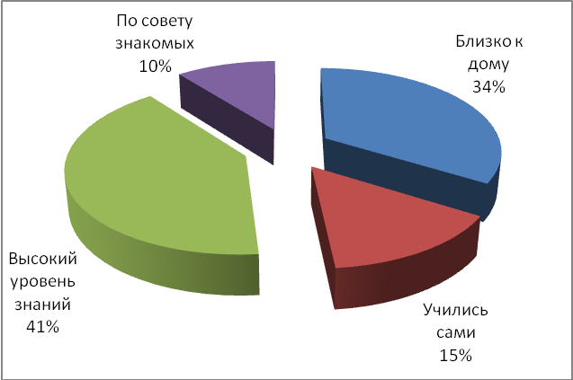

На вопрос о настроении ребенка, с которым он идёт в школу получен достаточно высокий положительный результат:
- Чаще всего идёт в школу с радостью и интересом – 80%
- По необходимости – 18%
- Часто совершенно не хочет идти в школу – 2%
Диаграмма
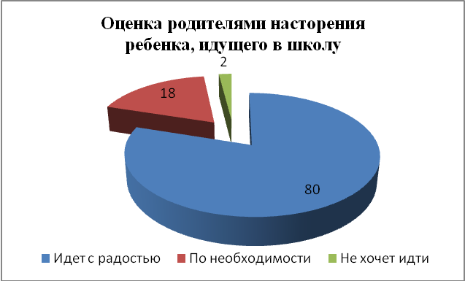

Успешность решения лицеем следующих проблем родители оценили следующим образом:
- Обеспечение высокого качества знаний – 82%
- Предложение различных программ дополнительного образования – 69%
- Чёткая организация жизни детей в лицее – 96%
- Бережное отношение к ребенку – 81%
- Учёт запросов и интересов детей – 66%
- Формированию инициативы и самостоятельности детей – 80%
- Развитие дружеских, товарищеских отношений между учащимися – 94%
Диаграмма
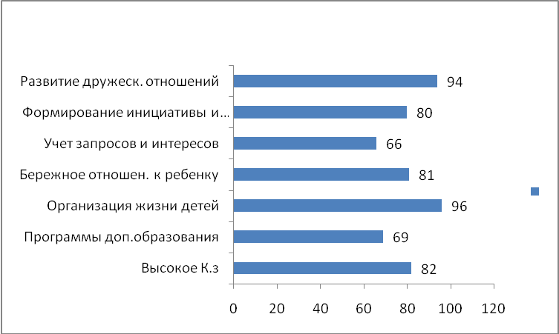

На вопрос: «Посоветовали ли бы родители нынешних учеников своим знакомым обучать ребенка в лицее №34?» 93% отвечавших дали положительный ответ.
85% родителей, принявших участие в анкетировании, признают, что в школе чувствуют себя партнёрами; 1% - зависимым человеком; 14% - влиятельными лицами.
Диаграмма
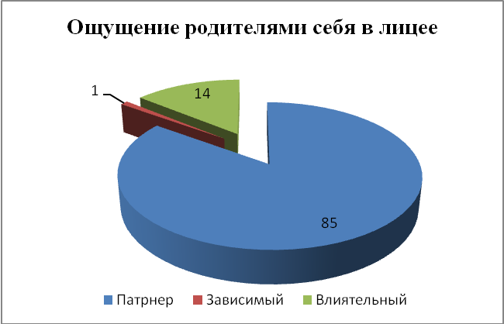

Обобщая своё мнение о лицее, 92% родителей утверждают, что лицей полностью их удовлетворяет, 8% - что лицей удовлетворяет их частично.

Диаграмма
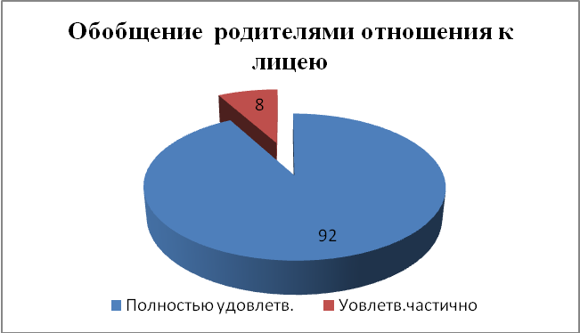
Выводы:
  - В целом большинство родителей относится к лицею №34 позитивно.
  - Основное достоинство лицея в высоком уровне образовательной подготовки учащихся, чёткой организации жизни детей в школе, формировании самостоятельности и инициативы.
  - Родительская общественность готова активно помогать лицею
  - Требуют более пристального внимания и решения следующие проблемы: бережное отношение к ребенку (применение здоровьесберегающих технологий, рациональное составление учебного расписания); учёт запросов и интересов детей (предложение соответствующих интересам элективных курсов, факультативов, кружков).

В данном направлении деятельности лицея есть недостатки.
- Несмотря на качественную работу классных руководителей в системе родительских собраний, следует отметить уменьшение объёма тематических классных собраний, нежелание использовать новые формы проведения родительских собраний, усилить работу по посещаемости родителей собраний.
- Расширить участие родителей в мероприятии «День открытых дверей»
- Недостаточно активно используется работа классных родительских комитетов
- Недостаточно привлекаются родители к участию во внеклассной работе по предметам и внеклассных мероприятиях
- Недостаточно отработана система проблем, для решения которых необходимы социологические опросы родительской общественности.

Задачи на 2012-2013 учебный год
  - Продолжить совместную работу с родителя учащихся лицея.
  - Активизировать работу родительских комитетов и Совета лицея.
  - Увеличить долю участия родителей в управлении лицеем. Создать активные группы родителей по проведению мониторинга состояния материальной базы лицея, питания учащихся.

Деятельность лицея в системе социального партнёрства.
В плане работы лицея на 2011-2012 учебный год были представлены основные задачи работы лицея в этом направлении:
- Сформировать единое образовательное пространство через использование в воспитательно-образовательном процессе лицея педагогических и научных кадров высших учебных заведений, технических и культурных возможностей вузов, учреждений дополнительного образования.
- Осуществить привлечение бюджетных, внебюджетных и спонсорских средств для развития материально-технической базы лицея.
Для решения поставленных задач была проведена следующая работа в направлениях:
- образовательном (расширение и углубление уровня знаний учащихся по профильным предметам);
- исследовательском (обучение исследовательской работе учащихся);
- воспитательном;
- профориентационном (определение дальнейшего выбора будущей деятельности учениками)
- методическом (работа над авторскими программами, рецензирование работ).
- Пролонгированы и вновь заключены договоры с КГТУ, с факультетом физики и математики, химии и биологии КГУ. На базе этих учреждений проведены лицейские недели по физике и математике в 10 классах. В рамках лицейской недели были организованы теоретические и практические занятия, занятия тренажёры и контрольные занятия. В лицейской неделе участвовали учащиеся 10а физико-математического класса. Занятия проводились преподавателями кафедр физики и математики. Данное мероприятие позволило расширить уровень преподавания предметов математики и физики, познакомить учащихся с вузовской системой обучения, приобрести практические навыки работы с лабораторным оборудованием.
Существенную помощь оказали преподаватели вузов в подготовке учащихся и проведению лицейского Дня науки, который прошёл весьма содержательно.
- Благодаря сотрудничеству лицея с преподавателями вузов города в лицее стало возможным проведение специализированных курсов и элективным курсов преподавателями вузов на базе лицея. Это курсы «Техническое черчение», «Современный русский язык», «Современная система налогообложения».
- В этом учебном году лицеем вновь перезаключен договор с эколого-биологическим центром «Следово», что позволило провести занятия по летней практике учащимся 7-8,9 классов на базе этого центра.
- Сотрудничество с УДО города представлены в отчёте по воспитательной работе.
- Сотрудничество с советом ветеранов города Костромы и 3 ЛАУ, в/ч и ВАРХБЗ позволило лицеистам подготовить торжественные мероприятия, приуроченные к 67-летию Победы в ВОВ ( вручение медалей ветеранам, праздничные концерты), провести встречу ветеранов 3 ЛАУ на базе лицея, провести уроки мужества, приуроченные ко Дню Советской армии и ФМФ, Дню Победы., расширение экспозиции музея Воинской славы. Иными словами в лицее активно ведётся работа по патриотическому воспитанию школьников благодаря такому социальному партнёрству.
- Сотрудничество с молодёжной биржей, профи-центром, с профессиональными учебными заведениями города, техникумами по организации профориентационной работы активно поддерживается в лицее. Учащиеся 9 класса посетили 5 техникумов города, медицинское и культпросвет училища, была организована поездка в училище ювелиров (село Красное-на-Волге), организованы поездки в пофесионально технические училища и колледжи города. Учащиеся 11 классов посетили Дни открытых дверей КГУ, КГСХА, КГТУ.
- Сотрудничая с предприятиями города, КДН, молодёжной биржей лицей имеет возможность организовать 5-ую трудовой четверти, летнюю предметную практику учащихся 10 профильного класса. В этом учебном году учащиеся 10а и б классов посетили следующие предприятия – «Фанплит», типографию им.Горького, ОАО «Русский хлеб».
- Сотрудничество лицея с КОИРО позволило пройти курсовую подготовку в разных направлениях учителям лицея: курсы по применению здоровье сберегающих технологий, информационных технологий, предметные курсы, курсы по профильному обучению. Учителя лицея активно участвовали в семинарах и занятиях по курсовой подготовке, проводимых КОИРО, в качестве выступающих по русскому языку, литературе, физической культуре, физики, логопедии.
- В этом учебном году лицей активно сотрудничает с депутатами городской и областной думы, что позволило провести социально ориентированные занятия с учащимися социально-экономического класса. Депутаты помогли решить некоторые финансовые вопросы: приобретения спортивного оборудования и формы для спортивной команды лицея, расширение экспозиции музея боевой и воинской славы и др.
- Сотрудничество с волейбольной лигой города позволило нашим спортсменам занять призовые места на командных соревнованиях города и области по волейболу.

Задачи на 2012-2013 учебный год.
- Продолжить развитие связей с приобретёнными социальными партнёрами.
- Заключить договор с кафедрой с институтом экономики КГУ.
- Создать нормативную базу проведения летней профильной практики на предприятиях города и области.
- Расширить область взаимодействия с КОИРО по работе с педагогическими кадрами.
- Расширить взаимодействие с преподавателями вузов города по проведению профильных курсов и курсов в рамках дополнительных платных образовательных услуг по биологии, химии, обществознанию, математике, физике.
- Продолжить сотрудничество с городской волейбольной лигой.

Работа с педагогическими кадрами.
В лицее работает большой коллектив, характеристики которого приведены в таблице
№ | Категория участников образовательного процесса | Всего в ОУ | Высшая категория | Первая категория | Вторая категория
1 | Учителя | 58 | 30 ( 52%) | 19(33%) | 9 (15%)
2 | Психологи | 1 |  | 1
3 | Совместители | 3 | 1 – кандидат наук
4 | Заслуж. учит. РФ | 5
5 | Почётн. работн. обр. | 11
В этом учебном году прошли успешно аттестацию 9 педагогов. Повысили категорию 2 учителей: один - на высшую категорию, один – на первую; 7 педагогов подтвердили свою категорию.
В лицее уделяется много внимания повышению уровня квалификации преподавателей и руководства лицея. Педагоги проходят курсы подготовки на базе КОИРО (курсы по применению здоровье сберегающих технологий, информационных технологий, предметные курсы, курсы по профильному обучению, курсы по подготовке учителей начальных классов и заместителя директора по ФГОС); учитель физики Медведев И.В. прошел курсы повышения квалификации в г.Москва. В этом учебном году курсовую подготовку прошли:
- 16 учителей предметные и профильные курсы в Костроме и Москве.
- 2 учителя курсы тьютеров;
- 2 –курсы менеджмента.
По сравнению с прошлым учебным годом очевидно увеличение количества педагогов прошедших предметную и курсовую подготовку.
Образовательные потребности педагогов лицея удовлетворяются за счёт использования возможностей лицея. В лицее проводятся единые методические дни, методические семинары.
В течение учебного года учителями было проведено 24 открытых урока ( 9 уроков для учителей города и области). Педагоги Курочкина С.В., Медведева М.В., Пухова М.А., Костылева Е.В., Медведев И.В., Дёмина Э.А., Голынская Л.В., Захарова М.Г., и другие старались показать такую организацию урока, которая обеспечила бы не только усвоение учебного материала учащимися на уроке, но и их самостоятельную познавательную деятельность, способствующую интеллектуальному развитию ( уроки в технологии проектной деятельности). Более широкое распространение на уроках и во внеурочной деятельности по предмету получил в работе педагогов метод проекта, исследовательская работа по проблемам.
22 педагога работают по инновационным программам. Среди программ - 4 программы авторские, многие программы адаптированы к условиям лицея педагогами.

Инновационные образовательные программы, реализуемые
в лицее в 2011- 2012 учебном году.
Название программы, кем, когда утверждена | Реализация программы  (классы)
- Образовательная система «Школа 2100» под ред. Леонтьева А.А. | 3,4-е классы
- Образовательная система «Перспектива» | 1,2 классы
- Программа обучения немецкому зыку как второму иностранному, адаптированная к условиям лицея и утвержденная кафедрой иностранных языков КГУ им. Н.А. Некрасова, 2010г. | 4, 7-11 классы
- Программа дополнительного лингвистического курса «Практическая стилистика и культура речи» Морозова Т.А., 2008г. (авторская программа) | 9, 10 классы
- Программа по литературе под ред А.Романовой. 2010 г. | 5, 6 классы
- Программа профильного и углублённого изучения по математике, алгебре и геометрии для общеобразовательных школ, гимназий, лицеев, адаптированная к условиям лицея и утвержденная кафедрой математики КОИПКРО, 2009 г. | 8-11 классы
- Программа профильного класса по химии Остроумов И.Г., Габриелян О.С., 2010 г. | 10,11 классы
- Программа профильного класса по географии 10-11 класс Алексеева И.Н., 2005 | 10-11 классы
- Программа по географии 6-7 класс Лобжанидзе, 2009 | 6-7 классы
- Программа по физике В.В.Белага, И.А.Ломаченков, Ю.А.Панебратцев, Д.А.Артеменков , 2010г. | 7-8 классы
- Программа профильного класса по экономике 10-11 класс, Липшиц. | 10-11 класс
- Программа профильного класса по правоведению 10-11 класс, Никитин А.Ф. | 10-11 класс
- Программа специализированного курса «Современный русский язык» Малышева И.Ю., 2005г. (авторская программа) | 10-11 классы
- Программа по русскому языку «Многоаспектный анализ текста. От комплексного анализа слова - к комплексному анализу текста» Резникова Л.Н., 2009г. (авторская программа) | 10-11 классы
- Программа профильного класса «Техническое черчение» Смирнова Т.В., 2010 (авторская программа) | 10-11 класс

Внедрение и адаптирование инновационных программ к условиям лицея позволяет преподавателям удовлетворять свои творческие и педагогические потребности, повышать уровень усвоения изучаемых вопросов, а, следовательно, качество знаний лицеистов.
Внедрение программы мониторинга качества образования позволило отразить результативность работы учителей- предметников.
Анализ преподавательской учебной деятельности учителей предметников по МО.
Методическое объединение учителей словесников объединяет учителей, преподающих русский язык и литературу, истоки.
Качество знаний и уровень подготовки учащихся по русскому языку

ФИО учителя | Класс | Качество знаний | Уровень подготовки
Дёмина Э.А. | 5Г  7А  8А | 85  62  80 | 3,9  3,7  3,8
Малышева И.Ю. | 11А  10А  10Б | 65  100  90 | 3,7  4,1  3,9
Морозова Т.А. | 9А | 85,7 | 3,9
Голынская Л.В. | 6А  9Б  9Г | 40  20  77 | 3,8  3,1  3,9
Резникова Л.Н. | 5А  7Б  8Б | 63,3  72  62,5 | 3,8  4,4  3,7
Шевченко Л.В. | 5Б  6В | 82  70 | 4  3,9
Смирнова Е.Б. | 6Б  7В  8Г | 41  50  45,5 | 3,4  3,5  3,4
Иголкина С.С. | 5В  8В  9В | 63  36  25,5 | 3,8  3,4  3,2

Качество знаний и уровень подготовки учащихся по литературе
ФИО учителя | Класс | Качество знаний | Уровень подготовки
Дёмина Э.А. | 5Г  7А  8А | 93  93,1  100 | 4,3  4,2  4,4
Морозова Т.А. | 9А | 89,3 | 4
Голынская Л.В. | 6А  9Б  9Г  11А | 80  68  100  82 | 4  3,9  4,4  4,1
Резникова Л.Н. | 5А  7Б  8Б | 90  80  75 | 4,3  4,2  4
Шевченко Л.В. | 5Б  6В  10А  10Б | 96  77  100  90 | 4,5  4  4,2  3,9
Смирнова Е.Б. | 6Б  7В  8Г | 75  69  63,6 | 4,3  3,8  3,8
Иголкина С.С. | 5В  8В  9В | 92  64  82 | 4,2  3,8  4

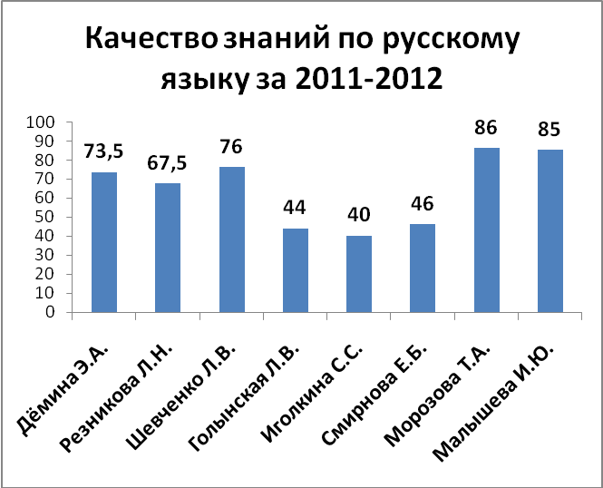

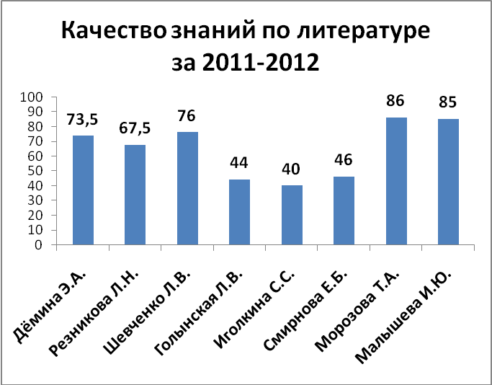

Методическое объединение МИФ объединяет учителей математики, информатики и естественных наук – физики, биологии, химии.
Учителя математики
М.В.Медведева | Класс | Уровень  подготовки | Качество  знаний
М.В.Медведева | 10Б (алгебра) | 3,70 | 63
М.В.Медведева | 10Б (геометр) | 3,73 | 63
М.В.Медведева | 9Г (алгебра) | 3,91 | 73
М.В.Медведева | 9Г (геометр) | 3,91 | 73
М.В.Медведева | 6А | 3,56 | 56
М.В.Медведева | 6Б | 3,41 | 41
М.В.Медведева | 6В | 3,90 | 73

С.В.Курочкина | Класс | Уровень  подготовки | Качество  знаний
С.В.Курочкина | 11А (алгебра) | 3,61 | 48
С.В.Курочкина | 11А (геометр) | 3,65 | 52
С.В.Курочкина | 9А (алгебра) | 3,89 | 82
С.В.Курочкина | 9А (геометр) | 4,00 | 89
С.В.Курочкина | 8А (алгебра) | 3,68 | 68
С.В.Курочкина | 8А (геометр) | 4,04 | 80
С.В.Курочкина | 8Б (алгебра) | 3,63 | 54
С.В.Курочкина | 8Б (геометр) | 3,75 | 63
С.В.Курочкина | 7А (алгебра) | 3,69 | 55
С.В.Курочкина | 7А (геометр) | 3,72 | 55

О.В.Карапоткина | Класс | Уровень  подготовки | Качество  знаний

 | 9Б (алгебра) | 3,15 | 15
 | 9Б (геометр) | 3,35 | 35
 | 9В (алгебра) | 3,17 | 20
 | 9В (геометр) | 3,21 | 21
 | 8В (алгебра) | 3,36 | 36
 | 8В (геометр) | 3,27 | 27
 | 8Г (алгебра) | 3,41 | 41
 | 8Г (геометр) | 3,50 | 50
 | 5А | 4,10 | 90

Т.А.Бывших | Класс | Уровень  подготовки | Качество  знаний
Т.А.Бывших | 10А (алгебра) | 3,94 | 89
Т.А.Бывших | 10А (геометр) | 3,83 | 61

С.В.Горбунова | Класс | Уровень  подготовки | Качество  знаний
С.В.Горбунова | 7Б (алгебра) | 3,40 | 40
С.В.Горбунова | 7Б (геометр) | 3,48 | 48
С.В.Горбунова | 7В (алгебра) | 3,31 | 31
С.В.Горбунова | 7В (геометр) | 3,38 | 38
С.В.Горбунова | 5Б | 3,88 | 77
С.В.Горбунова | 5В | 3,67 | 58
С.В.Горбунова | 5Г | 3,95 | 76

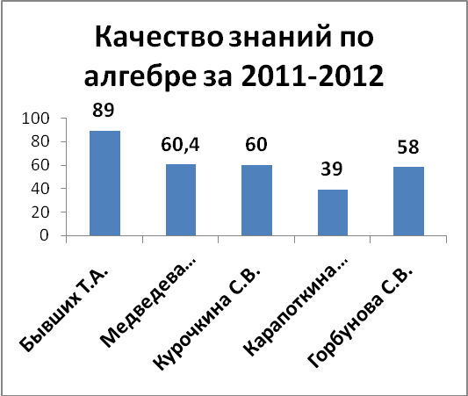

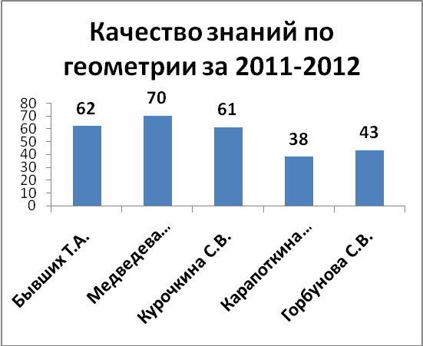

Учителя информатики
Ю.Я.Колобова | Класс | Уровень  подготовки | Качество  знаний
Ю.Я.Колобова | 11А | 4,00 | 96
Ю.Я.Колобова | 10А | 4,22 | 100
Ю.Я.Колобова | 10Б | 4,10 | 100
Ю.Я.Колобова | 7В | 3,85 | 73
Ю.Я.Колобова | 6Б | 3,66 | 66
Ю.Я.Колобова | 6В | 4,10 | 90
Н.А.Лебедева | 9А | 4,14 | 96
Н.А.Лебедева | 9Б | 3,23 | 24
Н.А.Лебедева | 9В | 3,29 | 41
Н.А.Лебедева | 9Г | 4,29 | 90
Н.А.Лебедева | 8А | 4,08 | 84
Н.А.Лебедева | 8Б | 3,83 | 75
Н.А.Лебедева | 8В | 3,45 | 45
Н.А.Лебедева | 8Г | 3,59 | 55
Н.А.Лебедева | 7А | 4,34 | 97
Н.А.Лебедева | 7Б | 4,28 | 96
Н.А.Лебедева | 6А | 4,11 | 96

Учителя физики
И.В.Медведев | Класс | Уровень  подготовки | Качество  знаний
И.В.Медведев | 10А | 4,56 | 100
И.В.Медведев | 9Г | 4,33 | 100
И.В.Медведев | 8А | 4,48 | 100
И.В.Медведев | 8Б | 4,33 | 96
И.В.Медведев | 8В | 3,76 | 67
И.В.Медведев | 8Г | 4,15 | 95
И.В.Медведев | 7А | 4,14 | 86
И.В.Медведев | 7Б | 4,08 | 92
И.В.Медведев | 7В | 3,96 | 85
И.В.Медведев | 6А | 4,32 | 86
И.В.Медведев | 6Б | 3,97 | 76
И.В.Медведев | 6В | 4,59 | 90
И.В.Медведев | 5А | 4,50 | 97
И.В.Медведев | 5Б | 4,47 | 90
И.В.Медведев | 5В | 4,35 | 91
И.В.Медведев | 5Г | 4,71 | 96

А.Л.Верховский | Класс | Уровень  подготовки | Качество  знаний
А.Л.Верховский | 11А | 3,61 | 61
А.Л.Верховский | 10Б | 3,93 | 83
А.Л.Верховский | 9А | 3,71 | 68
А.Л.Верховский | 9Б | 3,05 | 5
А.Л.Верховский | 9В | 3,00 | 0
Учителя биологии
Акулинина Н.Ю. | Класс | Уровень  подготовки | Качество  знаний
Акулинина Н.Ю. | 11А | 3,87 | 70
Акулинина Н.Ю. | 8А | 4,16 | 100
Акулинина Н.Ю. | 8Б | 3,75 | 63
Акулинина Н.Ю. | 8В | 3,36 | 36
Акулинина Н.Ю. | 8Г | 3,45 | 45
Акулинина Н.Ю. | 5А | 4,23 | 90
Акулинина Н.Ю. | 5Б | 4,57 | 96
Акулинина Н.Ю. | 5Г | 4,62 | 96
Толпеева А.Д. | 10А (биология) | 4,28 | 100
Толпеева А.Д. | 10Б (биология) | 4,17 | 100
Толпеева А.Д. | 8Б (химия) | 3,79 | 67
Толпеева А.Д. | 8В (химия) | 3,32 | 32
Толпеева А.Д. | 8Г (химия) | 3,73 | 68
Толпеева А.Д. | 7А (химия) | 4,24 | 90
Толпеева А.Д. | 7Б (химия) | 4,04 | 96
Толпеева А.Д. | 7В (химия) | 3,85 | 77
Толпеева А.Д. | 6А (биология) | 4,00 | 74
Толпеева А.Д. | 6Б (биология) | 3,57 | 57
Толпеева А.Д. | 6В (биология) | 4,07 | 76
Толпеева А.Д. | 6А (химия) | 3,78 | 67
Толпеева А.Д. | 6Б (химия) | 3,64 | 64
Толпеева А.Д. | 6В (химия) | 4,07 | 79
Толпеева А.Д. | 5А (химия) | 4,10 | 80
Толпеева А.Д. | 5Б (химия) | 4,15 | 81
Толпеева А.Д. | 5В (химия) | 3,83 | 67
Толпеева А.Д. | 5В (природов) | 4,29 | 96
Орлик Т.Л. | 9А (биология) | 3,89 | 79
Орлик Т.Л. | 9Б (биология) | 3,33 | 33
Орлик Т.Л. | 9В (биология) | 3,38 | 38
Орлик Т.Л. | 9Г (биология) | 4,00 | 90
Орлик Т.Л. | 9Б (химия) | 3,20 | 20
Орлик Т.Л. | 9В (химия) | 3,29 | 29
Орлик Т.Л. | 7А (биология) | 3,72 | 66
Орлик Т.Л. | 7Б (биология) | 3,80 | 80
Орлик Т.Л. | 7В (биология) | 3,54 | 54

Учителя химии
Баскакова Е.В. | Класс | Уровень  подготовки | Качество  знаний
Баскакова Е.В. | 11А | 3,65 | 61
Баскакова Е.В. | 10А | 3,89 | 78
Баскакова Е.В. | 10Б | 4,03 | 93
Баскакова Е.В. | 9А | 3,89 | 82
Баскакова Е.В. | 9Г | 3,95 | 86
Баскакова Е.В. | 8А | 3,88 | 76
Толпеева А.Д. | 8Б (химия) | 3,79 | 67
Толпеева А.Д. | 8В (химия) | 3,32 | 32
Толпеева А.Д. | 8Г (химия) | 3,73 | 68
Толпеева А.Д. | 7А (химия) | 4,24 | 90
Толпеева А.Д. | 7Б (химия) | 4,04 | 96
Толпеева А.Д. | 7В (химия) | 3,85 | 77
Толпеева А.Д. | 6А (биология) | 4,00 | 74
Толпеева А.Д. | 6Б (биология) | 3,57 | 57
Толпеева А.Д. | 6В (биология) | 4,07 | 76
Толпеева А.Д. | 6А (химия) | 3,78 | 67
Толпеева А.Д. | 6Б (химия) | 3,64 | 64
Толпеева А.Д. | 6В (химия) | 4,07 | 79
Толпеева А.Д. | 5А (химия) | 4,10 | 80
Толпеева А.Д. | 5Б (химия) | 4,15 | 81
Толпеева А.Д. | 5В (химия) | 3,83 | 67
Орлик Т.Л. | 9Б (химия) | 3,20 | 20
Орлик Т.Л. | 9В (химия) | 3,29 | 29

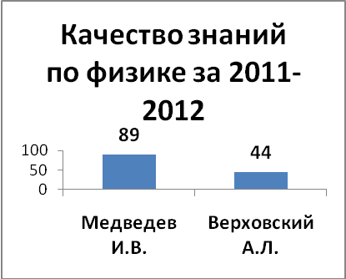

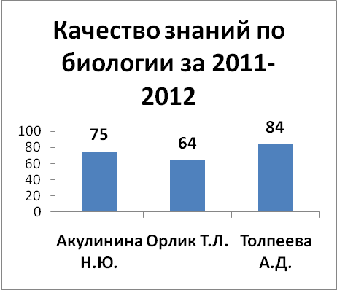

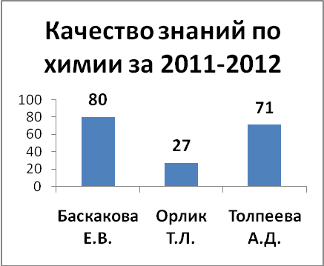

Методическое объединение учителей истории и обществознания.
 | Класс | Предмет | Качество  знаний | Уровень  подготовки
Молчанова Н.А. | 11 а  11 б  11 в  10 а  9 а  9 б  9 в  9 г | Обществознание | 92  59  72  77  100  44  58  48 | 4  3,6  3,7  3,9  4  3,4  3,6  3,5
Зудова В.С. | 5 а  5 б  5 в  11 а  11 б  11 в | История | 96  83  90  73  86  82 | 4,3  4  4,2  3,8  3,9  4
Зудова В.С. | 7 а  7 б  7 в  7 г | Обществознание | 100  72  88  60 | 4,3  3,9  4,1  3,6
Шилова Г.В | 8 а  8 б  8 в  8 г | Обществознание | 59  35  50  92 | 3,8  3,2  3,5  4,2
Шилова Г.В | 8 а  8 б  8 в  8 г  9 а  9 б  9 в  9 г | История | 48  26  36  92  100  58  67  60 | 3,5  3,3  3,4  4  4,5  3,5  3,7  3,6
Шилова Г.В | 11 в  10 а |  | 90  82 | 3,8  3,8
Учителя географии
 | Класс | Качество  знаний | Уровень  подготовки
Костылева Е.В | 11-А  11-Б  11-В  10-А  9-А  9-Б  9-В  9-Г  7-в | 88%  86%  57%  82%  95%  44%  52%  67%  44% | 4  4  3,6  3,9  4  3,4  3,6  3,8  3,6
Ковальская М.Н. | 6-А  6-Б  6-В  7 –А  7 –Б  7 –Г  8-А  8-Б  8-В  8-Г | 55%  58%  58%  96%  66%  64%  62  61  50  96 | 3,7  3,6  3,6  4,1  3,5  3,6  3,7  3,6  3,6  4,1

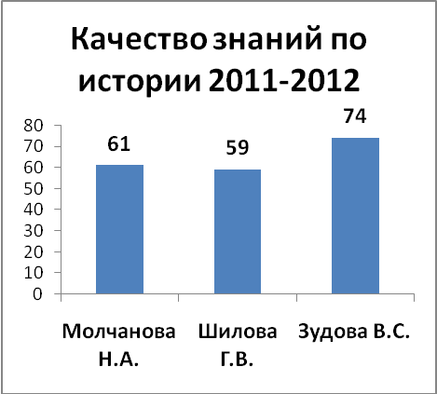

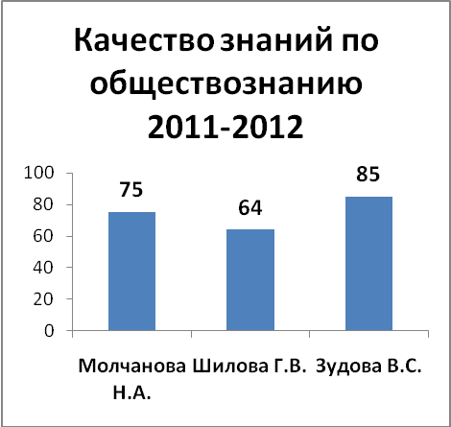

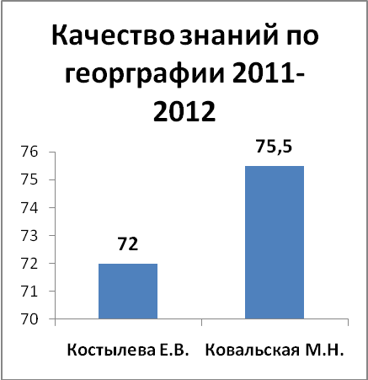

Методическое объединение учителей иностранных языков
 | Уровень  подготовки | Качество  знаний
Мишура Т. П. | 75.2 | 3,9
Пудышева М.А. | 75,8 | 3,9
Петрова Н. В. | 76,4 | 4,0
Голубева И.А. | 72,0 | 4,0
Карповнина Е. А. | 56,0 | 3,7
Смирнова Т. И. | 57,8 | 3,8
Дубов В.А. | 59,2 | 3,8

Методическое объединение учителей ИЗО, черчения, музыки, физической культуры, технологии.
Учителя технологии
Климова Е. А. | Класс | Предмет | Качество  знаний
Климова Е. А. | 5 а | 92,86 | 4,43
Климова Е. А. | 5 б | 100 | 4,58
Климова Е. А. | 5 в | 100 | 4,46
Климова Е. А. | 6 г | 50 | 3,5
Климова Е. А. | 6 в | 70 | 4,3
Климова Е. А. | 6 а | 92,86 | 4,57
Климова Е. А. | 7 а | 92,86 | 4,57
Климова Е. А. | 7 б | 90,91 | 4,55
Климова Е. А. | 7 г | 81,82 | 4,27
Климова Е. А. | 7 в | 84,62 | 4,23
Климова Е. А. | 8 а | 100 | 4,67
Климова Е. А. | 8 б | 92,31 | 4,31

Колюх В.Г. | Класс | Предмет | Качество  знаний
Колюх В.Г. | 5 а | 100 | 4,67
Колюх В.Г. | 5 в | 84,62 | 4,08
Колюх В.Г. | 6 а | 100 | 4,5
Колюх В.Г. | 7 а | 78,58 | 3,86
Колюх В.Г. | 7 б | 100 | 4,31
Колюх В.Г. | 7 г | 78,58 | 3,79
Колюх В.Г. | 7 в | 100 | 4,67
Колюх В.Г. | 8 в | 93,11 | 4,34
Колюх В.Г. | 8 г | 93,34 | 4,13

Мардарьев В.А. | Класс | Предмет | Качество  знаний
Мардарьев В.А. | 5 б | 83,34 | 4,17
Мардарьев В.А. | 6 г | 100 | 4,08
Мардарьев В.А. | 6 в | 100 | 4,29
Мардарьев В.А. | 8 а | 100 | 4,71

Учителя физической культуры
Карпуничев С.Б. | Класс | Предмет | Качество  знаний
Карпуничев С.Б. | 11в | 100 | 5
Карпуничев С.Б. | 11 б | 88,89 | 4,22
Карпуничев С.Б. | 11 а | 100 | 4,11
Карпуничев С.Б. | 10 а | 100 | 4,33
Карпуничев С.Б. | 7 г | 72,73 | 3,82
Карпуничев С.Б. | 7 в | 85 | 4
Карпуничев С.Б. | 7 б | 85 | 4,1
Карпуничев С.Б. | 7 а | 90,91 | 4,05
Карпуничев С.Б. | 6 б | 100 | 4,26
Карпуничев С.Б. | 6 а | 96,16 | 4,35
Карпуничев С.Б. | 6 в | 95,46 | 4,23

Маслова С.С. | Класс | Предмет | Качество  знаний
Маслова С.С. | 3 а | 96,3 | 4,33
Маслова С.С. | 3 б | 100 | 4,36
Маслова С.С. | 3 в | 88,47 | 3,96
Маслова С.С. | 3 г | 100 | 4,33
Маслова С.С. | 5 а | 100 | 4,38
Маслова С.С. | 5 б | 91,31 | 4,09
Маслова С.С. | 5 в | 95,46 | 4
Маслова С.С. | 8 г | 57,9 | 3,68
Маслова С.С. | 8 в | 77,28 | 4
Маслова С.С. | 8 б | 59,1 | 3,82
Маслова С.С. | 8 а | 100 | 4,47
Маслова С.С. | 9 а | 86,37 | 4,09
Маслова С.С. | 9б | 100 | 4,6
Маслова С.С. | 9в | 87 | 4,1
Маслова С.С. | 9г | 100 | 4,5
Маслова С.С. | 10 а | 100 | 4,5
Маслова С.С. | 11 а | 100 | 4,92
Маслова С.С. | 11 б | 100 | 4,64
Маслова С.С. | 11 в | 100 | 4,86

Пащенин Д.А. | Класс | Предмет | Качество  знаний
Пащенин Д.А. | 2 а | 100 | 4,52
Пащенин Д.А. | 2 б | 95,46 | 4,32
Пащенин Д.А. | 2 г | 100 | 4,58
Пащенин Д.А. | 4 а | 100 | 4,59
Пащенин Д.А. | 4 б | 100 | 4,33
Пащенин Д.А. | 4 в | 95,66 | 4,57
Пащенин Д.А. | 4 в | 95 | 4,25

Учитель музыки
Лядов А.Е. | Класс | Предмет | Качество  знаний
Лядов А.Е. | 2 а | 100 | 4,74
Лядов А.Е. | 2 б | 100 | 4,7
Лядов А.Е. | 2 в | 100 | 4,96
Лядов А.Е. | 2 г | 100 | 4,85
Лядов А.Е. | 3 а | 100 | 4,8
Лядов А.Е. | 3 б | 100 | 4,92
Лядов А.Е. | 3 в | 88,89 | 4,44
Лядов А.Е. | 3 г | 100 | 4,86
Лядов А.Е. | 4 а | 100 | 4,77
Лядов А.Е. | 4 б | 100 | 4,95
Лядов А.Е. | 4 в | 100 | 4,7
Лядов А.Е. | 4 г | 100 | 4,86
Лядов А.Е. | 5 а | 100 | 4,69
Лядов А.Е. | 5 б | 100 | 4,88
Лядов А.Е. | 5 в | 100 | 4,64
Лядов А.Е. | 6 а | 100 | 4,79
Лядов А.Е. | 6 б | 100 | 4,58
Лядов А.Е. | 6 в | 100 | 4,79
Лядов А.Е. | 6 г | 95,46 | 4,59
Лядов А.Е. | 7 а | 100 | 4,64
Лядов А.Е. | 7 б | 100 | 4,54
Лядов А.Е. | 7 в | 100 | 4,32
Лядов А.Е. | 7 г | 62,86 | 3,91

Учитель изобразительного искусства, технического черчения
Смирнова Т.В. | Класс | Предмет | Качество  знаний
 | 11а | 100 | 4,7
 | 10 а | 100 | 4,65
 | 9 а | 55,56 | 3,74
 | 9б | 51,86 | 3,63
 | 9 в | 51,29 | 3,64
 | 9г | 72,42 | 3,97
 | 8 а | 51,86 | 3,63
 | 8 б | 72,42 | 3,97
 | 8 в | 51,29 | 3,64
 | 8 г | 100 | 4,6
 | 7 а | 96,43 | 4,5
 | 7 б | 87,5 | 4,38
 | 7 в | 100 | 4,33
 | 7 г | 76 | 4,16
 | 2 а | 100 | 4,61
 | 2 г | 100 | 4,53
 | 5 в | 80,77 | 4,31
 | 5 б | 95,84 | 4,25
 | 5 а | 96,56 | 4,52
 | 6 а | 100 | 4,54
 | 6 б | 92,31 | 4,5
 | 6 в | 100 | 4,63

Для формирования у учащихся активной жизненной позиции, учебной мотивации в лицее ежегодно проходят предметные недели, которые позволяют раскрыть свой потенциал, как учителю, так и учащимся. Проведено 5 предметных недель. Интересными были предметные недели математики, иностранного языка, трудового обучения, русского языка и литературы. Их организаторы проявили умение создать праздничную атмосферу, использовали нетрадиционные формы проведения – творческие презентации, защита проектов, выставки, диспуты, встречи с интересными людьми, викторины. Отсутствовали недели естествознания и истории.

В тоже время следует обратить внимание на такие моменты работы с педагогическими кадрами как:
- соответствие выбора тем по самообразованию с задачами лицея и единой методической темой лицея; формы отчета по темам самообразования и результативность работы;
- повышение уровня заинтересованности учителей в освоении новых педагогических технологий и уровня пед.мастерства через курсовую подготовку;
- использование на уроках и внеурочной деятельности ИКТ;
- планомерная работа по подготовке учащихся к олимпиадам, научно-исследовательским конференциям, другим предметным конкурсам (особенно учителям технических и естественно-научных областей);
- скорректировать объём методической работы учителей в кабинетах;
Задачи на 2012-2013 учебный год.
- Продолжить работу каждого учителя по единой методической теме лицея и теме по самообразованию, которая будет созвучна с общелицейской. Создать систему публичных отчетов педагогов по темам самообразования.
- Продолжить работу по внедрению новых инновационных программ и использованию современных технологий обучения.
- Продолжить формирование системы работы учителей по подготовке учащихся к олимпиадам и предметным конкурсам.
- В системе обобщать работу учителей. Распространять опыт работы учителей в рамках лицейского и городского педагогических сообществ.

Научно-методическая работа.

Цель анализа
Определение уровня продуктивности методической работы в лицее; её роли в повышении теоретического уровня и педагогической квалификации преподавателей, и как следствие, повышение качества знаний учащихся.

В 2011-2012 учебном году цели методической работы определены следующие:
- Совершенствовать условия для личностного и профессионального роста всех педагогических работников в условиях лицейского образования.
- Продолжить совершенствование развития методического обеспечения учебного процесса в соответствии с целями и задачами работы лицея в рамках реализации программы развития.
Реализация поставленных целей происходила через следующие задачи:

Задачи
  - Продолжить освоение психолого-педагогических, методологических содержаний, необходимых для реализации следующих этапов реализации программы развития лицея.
  - Приступить к внедрению разработанных программно-методических, психолого-педагогических, диагностических материалов для осуществления интеграции основного и дополнительного образования.
  - Планомерно осваивать и внедрять новые технологии обучения и воспитания, в том числе информационные.
  - Повышать педагогическое мастерство учителей, обеспечивать условия для изучения, обобщения и распространения передового опыта
  - Активизировать деятельность учителей в организации исследовательской работы с учащимися
  - Продолжить создание системы мониторинга учебно-воспитательного процесса
  - Продолжить формирование единого образовательного пространства через использование в воспитательно- образовательном процессе лицея педагогических и научных кадров высших учебных заведений, технические и культурные возможности вузов, учреждений дополнительного образования.

Работа методической службы в 2011-2012 учебном году была направлена на выполнение поставленных целей и задач, их реализацию через образовательную программу лицея, программу развития.
В 2011-2012 учебном году педагогический коллектив лицея продолжает осуществлять деятельность в рамках программы развития лицея.
Реалистичность и надежность прогнозируемых программой развития результатов обусловлена наличием динамично развивающегося ресурсного обеспечения лицея: кадрового, организационного, информационного, материально-технического, научно-методического, поддержкой КГУ им. Н.А. Некрасова, КГТУ, КОИПКРО.
Положительная динамика развития ресурсного обеспечения учебного заведения представлена в следующей таблице:
Перечень ресурсов | Констатация проблем ресурсного обеспечения образовательного процесса в лицее на период разработки программы развития (2006г.) | Ресурсное обеспечение программы развития (май, 2011 год)
Информационные ресурсы | 1) Отсутствует банк данных об опыте организации профильного обучения в учебных заведениях инновационного типа;  2) недостаточен уровень сформированности информационного пространства лицея, информационной поддержки нововведений в образовательной практике лицея;  3) отсутствует банк мультимедийных ресурсов образовательного учреждения, программа внедрения ИКТ в учебно-воспитательный процесс лицея | 1) Продолжили создание электронного банка данных об опыте организации профильного обучения в лицее;  2) разработана многоуровневая система информационной поддержки нововведений в лицее; информационного обеспечения взаимодействия педагогического коллектива образовательного учреждения, социальных партнеров лицея в ходе реализации программы развития;  3) создана медиатека учебного заведения: приобретены готовые мультимедийные ресурсы, разработаны новые ресурсы силами педагогического коллектива и учащихся лицея; ресурсам глобальных телекоммуникационных сетей;  4) информационно наполнены страницы сайта лицея; проведено обновление сайта
Организационные ресурсы | 1) Отсутствует мониторинг качества и эффективности действий при реализации программы развития;  2) отсутствует механизм организации процесса мотивации и стимулирования участников реализации Программы | 1) Разработана и продолжает совершенствоваться система мониторинга качества и эффективности действий при реализации программы развития;  2) создана система контроля над реализацией Программы в сфере подготовки учебных программ, тестовых систем, проведения консультаций, утверждения и рецензирования новых программ курсов в лицее; программа организации процесса мотивации и стимулирования участников реализации программы развития;
Кадровые ресурсы | 1) Недостаточен уровень квалификации преподавателей лицея по вопросам использования ИКТ, технологий проектирования, обучения на коммуникативно-познавательной и проблемно-поисковой основах, технологий модульного и рейтингового обучения; использования новых воспитательных технологий в образовательном процессе;  2) недостаточен уровень использования ресурсов социального партнёрства лицея с высшими учебными заведениями г. Костромы в сфере привлечения педагогов вузов к работе с одарёнными детьми | 1) Повышена квалификация преподавателей лицея по вопросам использования ИКТ в обучении: обучение ИКТ ведётся по дифференцированным программам («Компьютер для начинающих», «Intel»; использование ресурсов сети Internet, электронных средств образовательного назначения);  2) создана и апробирована программа овладения педагогами современными образовательными технологиями «Педагогическое проектирование»;  3) расширен коллектив преподавателей вузов, привлечённых к реализации программы лицея «Одарённые дети»;  4) Продолжается реализация методической темы«Использование новых педагогических технологий с целью повышения качества образования и воспитания в условиях модернизации современной школы»
Программно- методические ресурсы | 1) Отсутствует проект модернизации программы профильного образования в лицее; сквозные программы по предметам естественнонаучного цикла; комплексные программы (инвариантная часть учебного плана для всех обучающихся + вариативная часть учебного плана, ориентированная на обучающихся по профилю);  2) отсутствует сквозная программа сохранения и укрепления здоровья лицеистов и других субъектов образовательного процесса | 1) Осуществлена модернизация программы профильного образования в лицее;  2) созданы рабочие программы обучения по всем предметам ;  3) Завершается реализация региональной опорной площадки по использованию программы по геометрии, являющаяся электронным учебно-методическим комплектом из федерального комплекта;  4) Организована работа в рамках опорной площадки «Освоение и апробация учебно-методического комплекса «Перспектива», как условие реализации требований ФГОС на первой ступени обучения».  5) Внедряются новые УМК с использованием цифровых ресурсов издательства «Сфера» по географии и физике;  6) созданы сквозные программы по предметам естественнонаучного цикла (начальное – основное – полное среднее образование);  7) созданы условия для обновления программы «Здоровье»
Нормативно – правовое обеспечение | 1) Отсутствуют положения о структурных подразделениях лицея; о кафедре лицея; о методическом кабинете лицея; о методическом совете лицея; об административном совете лицея; о комплексных и сквозных программах обучения в лицее; положение об информационно-аналитическом медиацентре лицея; о стимулировании учителей, занимающихся исследовательской работой; о конкурсах «Учитель года», «Ученик года»;  2) не пролонгированы договоры с вузами г. Костромы; отсутствуют договоры социального партнёрства с учреждениями дополнительного образования | 1. Созданы положения:  - структурных подразделениях лицея;  -о предметном кабинете;  - заведующем кабинетом;  - Совете лицея;  -рабочей программе;  -стимулировании учителей, занимающихся исследовательской работой;  -положения о конкурсах в лицее;  -других формах получения образования в лицее (семейное, совмещение семейного и очного, экстернат);  -внесены изменения в положение о проведении социального мероприятия «День науки»;  - платных образовательных услугах;  - приёме детей в учреждение.  2. нормативно-правовая база согласована с вышестоящими органами управления;  - разработаны и подписаны договоры между субъектами социального партнёрства лицея;  4.Создан проект перспективного развития лицея  5.Создан проект программы развития лицея.
В этом учебном году педагогический коллектив лицея продолжил изучение методической темы лицея «Использование новых педагогических технологий с целью повышения качества образования и воспитания в условиях модернизации современной школы».
Работа над темой рассчитана на три этапа (соответственно три учебных года). Определены цели и задачи темы.
Цель: повысить качество образования и воспитания учащихся в условиях модернизации современной школы.
Задачи:
- Изучить достижения педагогической науки и практики по данной проблеме; изучить нормативную базу.
- Создать условия для реализации технологии интенсификации обучения, технологию уровневой дифференциации, группового обучения, технологии проектной деятельности.
- Создание эффективной системы мониторинга учителей и учащихся по отслеживанию результатов применения технологий.
2011-2012 учебный год является вторым этапом работы над методической темой, целью которого является диссеминация опыта работы учителей по применению технологии интенсификации (русский язык, физика, химия) обучения, технологии проектной деятельности ( начальные классы, литературе, география, обществознание).
В 1-3 классах для изучения русского языка в качестве внутришкольного эксперимента осуществляется применнение инновационной технологии опережающего изучения русского языка Поташкиной Ю.А. учителями русского языка Дёминой Э.А., Морозовой Т. А. Использование информационно-коммуникационных технологий осуществляется в 5,6 классе по математике , 10-11 классах по геометрии (учитель Курочкина С.В.) и 6,7 классах по географии (учителя Костылева Е.В., Ковальская М.Н.) и в 7 классе по физике (учитель Медведев И.В.). В 6 классе осуществляется апробация учебника литературы под редакцией автор А.Романовой (учитель Голынская Л.В.). Одной из ведущих технологий, применяемых в новой программе по литературе является технология проектной деятельности. Эта же технология является ведущей в изучении программы 1 классов с использованием УМК «Перспектива», дидактической основой которого является дидактическая система деятельностного метода (разработанная Л.Г.Петерсон).
Результатами работы по данной методической теме можно считать:
-повышение уровня качества знаний и мотивации учащихся, что обеспечено включением школьников в самостоятельную учебно-познавательную деятельность и организацию процесса осознания структуры этой деятельности;
-повышение уровня компетентности педагогов, работающих по данным технологиям;
-диссиминация опыта работы педагогов.
В этом учебном году проведено два тематических педагогических совета по методической теме. Проведены семинары для каждого методического объединения по использованию современным технологиям, требованиям к рабочим программам по предметам, программам развития кабинетов, аттестации учителей. Проведены открытые тематические уроки для родителей с применением новых технологий. Учителя, активно работающие по применению технологий, выступали для учительской общественности.
Выступления, участие педагогов лицея.
-21.11.2011г. участие в проведении дистанционного методического объединения учителей математики города по теме «Преподавание новой стохастической линии программы по математике». Учителя Курочкина С.В., Медведева М.В., Горбунова С.В.
-28.10.2011г. участие в проведении дистанционного методического объединения учителей русского языка и литературы города Дёминой Э.А., Шевченко Л.В., Голынской Л.В.
-22.11.2011г. выступление на семинаре «Конкурсное движение старшеклассников. Нанотехнологии – прорыв в будущее» учителя физики Медведева И.В.
-14.12.2011г. областной семинар по внедрению УМК «Перспектива» в преподавание предметов в 1 классе по новым образовательным стандартам. Учителя Измайлова И.Н., Вилинская Л.М., Захарова М.Г.
-06.02.2012г. проведение регионального семинара в рамках курсов повышения квалификации учителей по теме «Реализация системно-деятельностного подхода в образовательной практике лицея». Учителя Курочкина С.В., Бывших Т.А., Дёмина Э.А.
-24.02.2012 участие в проведении городского мероприятия «Круглый стол» по теме «Углублённое изучение математики» учителей Бывших Т.А., Курочкиной С.В., Медведевой М.В.
-16.03.2012г. выступление на секции областной конференции «Современные педагогические технологии» Дёминой Э.А.
-22.03.2012г. выступление на областном семинаре учителей физической культуры и технологии «Технология проектирования» и областном семинаре учителей русского языка и литературы «Метод учебного проекта на уроках русского языка и литературы» Дёминой Э.А.
-27.03.2012г. участие в проведении дистанционного методического объединения учителей русского языка и литературы города Дёминой Э.А. мастер-класс «Работа школьного методического объединения русского языка и литературы в современных условиях»
-29.03.2012г. выступление на городком семинаре «Апробация учебника литературы нового поколения А.В.Гулина и А.Н.Романовой» учителей русского языка и литературы Дёминой Э.А., Голынской Л.В.
-05.04.2012г. выступление учителя-логопеда Скальчёнковой И.Ю. на городском семинаре «Демонстрация опыта образовательного учреждения по оказанию логопедической помощи учащимся лицея»
-18.04.2012г. областной семинар по внедрению УМК «Перспектива» в преподавание предметов в 1 классе по новым образовательным стандартам. Учителя Измайлова И.Н., Вилинская Л.М., Захарова М.Г.
- 23.05.2012г. участие в проведении дистанционного методического объединения учителей русского языка и литературы города и области Дёминой Э.А., Голынской Л.В.,Шевченко Л.В. по темам «Работа с одарёнными детьми», « Современный учебник литературы»
-14.06.2012г. участие в проведении дистанционного методического объединения учителей русского языка и литературы города Дёминой Э.А., Голынской Л.В.,Шевченко Л.В.
Заявленная в августе 2011 года педагогическому сообществу новая методическая тема «Модернизация учебного предметного кабинета в соответствии с новыми требованиями к образовательному процессу», нашла отклик у всех заведующих кабинетами лицея.
Определены цели и задачи темы.
Цель: привести в соответствие с новыми требованиями предметные кабинеты лицея.
Задачи:
- Изучить достижения других образовательных учреждений по данной проблеме; изучить нормативную базу.
- Создать условия для формирования методической и материально-технической базы современного кабинета.
- Задействовать систему социального партнёрства лицея для формирования материально-технической базы кабинетов лицея.
Для реализации данной темы в 2011-2012 учебном году проведены два семинара для заведующих кабинетами и педагогический совет (февраль 2012г.). Совместно с педагогами школы №24 города Костромы проведён семинар по изучению опыта учителей по формированию методической, дидактической и нормативной базы кабинетов. Результатом целенаправленной деятельности учителей лицея по модернизации кабинетов является успешное участие кабинетов начальной школы (№ 2 Пухова М.А.) и географии (№37 Костылева Е.В.) в городском смотре-конкурсе кабинетов – диплом 3 степени и почётная грамота.

Существенным блоком методической работы является работа с одарёнными детьми. Деятельность строилась по следующим направлениям:
- Информационное (накопление банка информации об одарённых детях, их выявление). Это направление разработано и внедрялось психологической службой лицея и руководителями МО. Создан банк данных одарённых школьников с указанием вида одарённости и форм её проявления.
- Планово-прогностическое (прогнозирование исследовательской и экспериментальной работы в лицее в общем и по отдельным направлениям; планирование научных изысканий отдельных педагогов).
Результатами работы стали: участие в городском семинаре «Работа с одарёнными детьми»; проведение семинара для учащихся 9-11 классов «Что такое исследовательская работа?» (подготовили и провели семинар Баскакова Е.В.). Достижения учащихся в 2011-2012 учебном году отражены в таблице.
№ | Уровень | Название конкурса | Ф.И.О. участника |  | Победитель\Призёр
Предметные
 | Городской | По математике | Неверов Дмитрий Александрович | Призер
 | Городской | По астрономии | Карпова Мария Ивановна | Призер
 | Городской | По русскому языку | Семенычев Павел Михайлович | Призер
 | Городской | По русскому языку | Лустгартен Марк Юрьевич | Призер
 | Городской | По математике | Лустгартен Марк Юрьевич | Призер
 | Городской | По географии | Астафьев Андрей Игоревич | Призер
 | Городской | По обществознанию | Былинин Никита Сергеевич | Призер
 | Городской | По русскому языку | Кравчук Кристина Александровна | Призер
 | Городской | По обществознанию | Неверов Дмитрий Александрович | Призер
 | Городской | По экономике | Долголенко Никита Михайлович | Призер
 | Городской | По физике | Лустгартен Марк Юрьевич | Призер
 | Городской | По физике | Баталин Кирилл Сергеевич | Призер
 | Городской | По русскому языку | Бобров Алексей Евгеньевич | Призер
 | Городской | По физике | Бобров Алексей Евгеньевич | Призер
 | Городской | По математике | Бобров Алексей Евгеньевич | Призер
 | Городской | По физике | Борова Надежда Владимировна | Призер
 | Городской | По астрономии | Романова Наталия Валерьевна | Призер
 | Городской | По математике | Яшин Александр Павлович | Призер
 | Городской | По физике | Неверов Дмитрий Александрович | Призер
 | Городской | Человек . Природа. | Команда 10Б | участники
 | Городской | Исследовательские работы | Голуб Алеся | участник
 | Городской | Исследовательские работы | Гречухина Юлия | участник
 | Городской | Интеллектуальная игра Завалинка | Команда 10Б | участники
 | Городской | Интеллектуальная игра Завалинка | Команда 10Б | участники
 | Городской | День науки | Смирнова Кристина Игоревна | участник
 | Городской | День науки | Ильченко Анастасия Андреевна | участник
 | Городской | День науки | Барашева Ирина Владимировна | участник
 | Городской | День науки | Лустгартен Марк Юрьевич | участник
 | Городской | День науки | Бурова Надежда Владимирова | участник
 | Городской | День науки | Андреева Татьяна Павлова | учасник
 | Городской | По математике | Коновалов Никита Николаевич | призёр
 | Городской | По физике | Яшин Александр Павлович | 1 место
 | Городской | По истории | Былинин Никита Сергеевич | 1 место
 | Городской | По астрономии | Неверов Дмитрий Александрович | 1 место
 | Городской | Я шагаю по Костроме | команда | 1 место
 | Городской | Конкурс чтецов 3 класс | Базиян Лилия | 3 место
 | Городской | Конкурс чтецов 2 класс | Коротков Кирилл | 3 место
 | Городской | Я и мои пернатые друзья | Куценко Егор Алексеевич | 3 место
Спортивные
 | Городской | Спортивная гимнастика | Команда | 1 место
 | Городской | Волейбол | команда | 1 место
 | Городской | Волейбол | команда | 3 место
 | Городской | Волейбол | команда | 1 место
 | Городской | Легкая атлетика | команда | 2 место
 | Городской | Легкая атлетика | команда | 1 место
 | Городской | Лыжи | Зайцев Владислав | 3 место
 | Городской | Общефизическая подготовка | команда | 1 место
 | Городской | Общефизическая подготовка | команда | 2 место
 | Городской | Веселые старты | команда | 2-3 место
 | Городской | Молодецкие забавы | Команда | Участник
 | Городской | Легкая атлетика | Кокин Артем | 2 место
 | Городской | Легкая атлетика | Команда | 2 место
 | Городской | Легкая атлетика | Смирнова Алена | 2 место
 | Городской | Легкая атлетика | Банцевич Наталия | 3 место
 | Городской | Физическая культура | Кокин Артем Алексеевич | Призер
 | Городской | Физическая культура | Антонова Екатерина Сергеевна | Призер
 | Городской | Физическая культура | Кокин Артем Алексеевич | 1 место
 | Городской | Физическая культура | Антонова Екатерина Сергеевна | 1 место
 | Городской | Физическая культура | Хомяков Алексей Юрьевич | Призер
 | Городской | Физическая культура | Муравьева Екатерина Николаевна | Призер
Предметные
 | Областной | Фестиваль юных биологов | Вдовина Дарья Андреевна | Участник
 | Областной | Кит | Данилов Юрий | 2 место
 | Областной | Кит | Веденский Евгений | 4 место
 | Областной | Фестиваль юных биологов | Мартьянова Анастасия Александровна | Участник
 | Областной | Фестиваль юных биологов | Рожкова Виктория Игоревна | Участник
 | Областной | Фестиваль юных биологов | Кузьминова Екатерина Алексеевна | Участник
 | Областной | Фестиваль юных биологов | Пустякова Елена Дмитриевна | Участник
 | Областной | По географии | Былинин Никита Сергеевич | Призер
 | Областной | По географии | Коновалов Никита Николаевич | 1 место
 | Областной | Юношеские Романовские чтения | Кондратьева Алена | Участник
 | Областной | Математические бои | Команда | 1 место
 | Областной | Дорогами 1812 года | Команда | 3 место
 | Областной | Знатоки русского языка | Королев Илья | 2 место
 | Областной | Знатоки математики | Синопальникова Анастасия | Призер
 | Областной | Знатоки математики | Масленников Никита | 3 место
 | Областной | Высокие технологии | Романова Наталья | 1 место
 | Областной | Высокие технологии | Самойлов Иван | 1 место
 | Областной | Высокие технологии | Емельянов Михаил | 1 место
 | Областной | Высокие технологии | Мохова Елена | 2 место
 | Областной | Знатоки Русского языка и литературы | Бобров Алексей Евгеньевич | 1 место
 | Областной | Знатоки Русского языка и литературы | Лустгартен Марк | 1 место
Предметные
 | Всероссийские | Шаг в бедующее | Долголенко Никита Михайлович | Участник
 | Всероссийские | По математике | Неверов Дмитрий | 1 место
 | Всероссийские | По математике | Бобров Алексей | 1 место
 | Всероссийские | По математике | Яшин Александр | 1 место
 | Всероссийские | Аэрокосмическое моделирование и макетирование | Кошелев Дмитрий | 1 место
 | Всероссийские | По математике | Неверов Дмитрий | 9 место
 | Всероссийские | Аэрокосмическое моделирование и макетирование | Буслов Виктор | 1 место
 | Всероссийские | Аэрокосмическое моделирование и макетирование | Соловьев Иван | 1 место
 | Всероссийские | Соревнование молодых исследователей «Шаг в будушее»,ЦФО | Долголенко Никита Михайлович | Участник
 | Всероссийские | Эрудиты Планеты | Команда | Участник
 | Всероссийские | Эрудиты Планеты | Команда | Участник
 | Всероссийские | Эрудиты Планеты | Команда | Участник
 | Всероссийские | Знатоки русского языка | Колев Илья | 7 место
 | Всероссийские | По математике | Коновалов Никита Николаевич | Участник
 | Всероссийские | По физике | Баталин Кирил Сергеевич | Участник
 | Всероссийские | Русский язык | Бобров Алексей | 2 место
 | Всероссийские | Литература | Бобров Алексей | 2 место
 | Всероссийские | Человек и природа | Баранова Анастасия | 4 место
 | Всероссийские | По математике | Бобров Алексей | Участник
Спортивные
 | Всероссийские | По физкультуре | Кокин Артем Алексеевич | Участник
 | Всероссийские | По физкультуре | Антонова Екатерина Сергеевна | Участник
 | Всероссийские | Спортивное ориентирование | Былинин Никита | 1 место
Художественные
 | Городской | Фестиваль патриотической песни | Вокальный дуэт | 1 место
 | Городской | Конкурс рисунков | Балакирев Александр | Участник
 | Городской | Конкурс рисунков | Королев Илья | Участник
 | Городской | Исполнители художественного слова | Кравчук Кристина | 1 Место
 | Городской | Исполнители художественного слова | Шеховцова Настя | 3 место
 | Городской | Исполнители художественного слова | Иванов Дмитрий | Участник
 | Городской | Исполнители художественного слова | Саркисян Василий | 1 Место
 | Городской | Исполнители художественного слова | Данилова Полина | 1 Место
 | Городской | Исполнители художественного слова | Прохорова Вероника | Участник
 | Городской | Исполнители художественного слова | Гуляева Карина | Участник
 | Городской | Исполнители художественного слова | Разумова Алина | 1 Место

В лицее сложилась система работы учителей с одаренными детьми. Учеников, ставших призёрами городских олимпиад, подготовили Дёмина Э.А.,Карповнина Е.А., Карапоткина О.В., Медведев И.В., Курочкина С.В., Костылева Е.В., Алексеева Н.Ф., Медведева М.В., Семёнычева Н.М., Пухова М.А., Кабакина Н.В. Учеников – призёров областных олимпиад подготовили Карповнина Е.А., Костылева Е.В, Медведев И.В., Медведева М.В., Курочкина С.В., Дёмина Э.А., Алексеева Н.Ф.
Медведев И.В. подготовил победителей научно-исследовательской конференции «Шаг в будущее». Успешно участвовали ученики лицея в конкурсах «Золотое руно», «Английский бульдог». Учителя МО математики в системе готовят учеников для участия в конкурсе «Математические бои», «Кенгурёнок». Это Бывших Т.А., Курочкина С.В., Медведева М.В.
Олимпиадное движение в лицее находится на удовлетворительном уровне - в этом году количественно участвовало столько же учеников, победителей или призеров стало на 5% больше по сравнению с предыдущим.
Силами учителей МО проведены предметных недели и декады. Учителя приняли участие в конкурсном движении города и области. Результативность участия приведена в таблице
№ | Уровень | Название конкурса | Ф.И.О. участника | Победитель\Призёр
1 | Городской | Высокие технологии | Медведев Игорь Владимирович | За подготовку победителя
2 | Городской | Одарённые дети, Знатоки русского языка | Пухова Марина Анатольевна | За подготовку победителя
3 | Городской | Одарённые дети, Знатоки математики | Захарова Марина Геннадьевна | За подготовку победителя
4 | Городской | Одарённые дети, Знатоки математики | Пухова Марина Анатольевна | За подготовку победителя
5 | Городской | Авторская программа | Пухова Марина Анатольевна | Победитель
6 | Городской | День науки | Климова Елена Александровна | За подготовку победителя
7 | Городской | Открытый урок 2012 | Горбунова Светлана Вениаминовна | 3 место
8 | Городской | Урок математики | Горбунова Светлана Вениаминовна | 3 место
9 | Городской | Нано – это просто | Медведев Игорь Владимирович | 1 место
10 | Городской | Высокие технологии | Медведев Игорь Владимирович | За подготовку победителя
11 | Городской | Карусель | Ингачёва М. Н. | За подготовку
12 | Городской | Знатоки истории | Зубова Валентина Сергеевна | За подготовку призёра
13 | Областной | Конкурс методических разработок  Авторская программа «Одарённые дети» | Пухова Марина Анатольевна | Победитель
14 | Всероссийский | По математике | Курочкина Светла Васильевна | За подготовку победителя
15 | Всероссийский | По физике | Медведев Игорь Владимирович
16 | Всероссийский | Эрудиты планеты - 2011 | Медведев Игорь Владимирович | За активное участие
17 | Всероссийский | Организация проектной деятельности школьников | Медведев Игорь Владимирович | участник
На протяжении всего учебного года силами членами методического совета, творческой группы учителей и психологов лицея проведено совершенствование системы мониторинга качества знаний и степени обученности лицеистов в системе профильного образования.
Цель мониторинга – осуществление научно обоснованного управления профильной системой в образовательном процессе; корректировка содержательной, технологической и организационной части профильной системы; прогнозирование тенденций и направления её развития; разработка (по результатам диагностики) практических рекомендаций по совершенствованию профильной системы обучения.
В основу были положены оценочные критерии образовательного процесса по методике В.П.Симонова, в которой под степенью обученности понимают результат учебно-познавательной деятельности учащегося и результат фактической эффективности деятельности преподавателей. Используя подобную систему в исследовании несложно выявить изменения качества знаний и степени обученности по профильным предметам в 10-11 классах. Мониторинг осуществляется по средствам психологических исследований (психологической службой лицея); системой контрольных работ, проводимых по линии администрации и УО; анализом результатов учебной деятельности учащихся по итогам полугодий; посещением уроков курирующим параллель заместителем директора по УВР.
Анализируя полученную информацию о качестве знаний, степени обученности и уровне подготовки 10-х классов делаем следующие выводы: значения показателей находятся на хорошем уровне. Наиболее стабильные результаты показывают ученики 10а и 10 в классов. Показатели 10б класса имеют низкий для профильных классов уровень, что, несомненно, отразиться на контроле классов в следующем учебном году. Сравнивая показатели в течение учебного года и показатели экзаменационных результатов можно увидеть, что значение показателей качества знания и степени обученности стабильны и практически совпадают. Из чего можно сделать выводы о предсказуемости учебных результатов и об удовлетворительной подготовке десятиклассников к обучению в 11 классе.
Результаты мониторинга подтверждают целесообразность профильного обучения.
Подобные исследования проведены для учеников первой и второй ступени обучения. Составлен и частично реализован план мониторинга в системе предпрофильного обучения. С реализацией возникли затруднения, связанные с недостаточной работой и осмыслением необходимости мониторинговых исследований учителями, преподающими профилирующие предметы. Поэтому нет возможности представить анализ результативности мониторинговых исследований для предпрофильного обучения. Несомненно, эта проблема будет преобразована в одну из задач работы в методическом направлении.

В течение 2011-2012 учебного года методической службой лицея создавались максимально возможные условия для изучения, обобщения и распространения передового опыта. Члены педагогического коллектива активно участвовали в городских семинарах (учителя МО русского языка и литературы, иностранного языка); активно выступали на заседаниях МО с результатами тем по самообразованию. МО иностранных языков (руководитель Петрова Н. В.) ведёт активную работу по созданию и поддержанию международных связей со школьниками США (г. Эль-Пасо, штат Техас). В системе проводятся страноведческие поездки по странам Европы. Работа МО по развитию международных связей положительно обобщена и отмечена администрацией города Костромы.
Работа Методического совета лицея.
План работы МС строился в соответствии с поставленными целями и задачами лицея. План работы МС лицея выполнен в полном объёме. Проведено 8 плановых заседаний и 2 внеплановых.
На заседаниях МС рассматривались вопросы:
- -изучение образовательных стандартов в рамках профильного и базового образования;
- изучение особенностей базисного, регионального учебных планов от 2004г;
- стандарты нового поколения;
- изучение нормативной базы новой системы аттестации педагогических кадров;
- определён график повышения квалификации педагогических работников и других сотрудников лицея;
- проводился анализ эффективности внедрения комплексных программ и УМК по профильному обучению;
- анализировалась работа МС за прошлый учебный год; проводилось обсуждение и планирование деятельности педагогов по методическим темам;
- рассматривали основные направления работы с одарёнными детьми;
- была организована работа творческих групп учителей по темам «Технология проекта с использованием ИКТ», «Уроки с использованием здоровье сберегающих технологий», открытые заседания учителей математики по теме: «Использование цифровых образовательных ресурсов»;
- разрабатывали систему мониторинга обучения в профильных и предпрофильных классах;
- утверждены рабочие и авторские программы педагогов.
В тоже время, возникли определённые трудности по следующим вопросам:
- определение программ и подбор УМК к программам курса «Техническое черчение»;
- создание рабочих программ учителей;
- организация эффективной системы элективных курсов и формирования осознанности выбора учащимися направления курсов;
- создание эффективной системы мониторинга работы педагогов и системы мониторинга предпрофильных классов.
Работа методических объединений.
В этом учебном году в лицее функционировали 7 методических объединений.
Методическое объединение учителей начальных классов возглавляет учитель высшей категории Захарова М.Г. Цель деятельности МО:
Цель деятельности МО:
Создать условия для повышения профессионального уровня учителей начальных классов и организации образовательного процесса в начальной школе, ориентированного на сохранение и укрепление здоровья младших школьников, сохранения и развитие их индивидуальности, формирование готовности к самообучению и саморазвитию.
В течение всего учебного года МО учителей начальных классов работало над методической темой:
«Организация урочной и внеурочной деятельности в рамках введения «Федерального государственного образовательного стандарта»
и решало следующие задачи:
- Способствование повышению профессиональной мотивации, методической культуры учителей, развитию их творческого потенциала и стремления к профессиональному росту
- Организация согласованности в работе педагогического состава, в котором каждый педагог дополняет, разделяет и поддерживает работу коллеги
- Изучение учителями начальных классов особенностей содержания ФГОС начального общего образования
- Совершенствование технологии подготовки и проведения личностно ориентированного урока в начальной школе
- Создание условий для успешного прохождения учителями начальных классов процедуры аттестации
- Изучение, обобщение, пропаганда и распространение опыта работы учителей начальных классов по всем направлениям учебно-воспитательного процесса
В 2011-2012 уч.году над поставленными задачами работали 10 педагогов:
ФИО | образование | пед.стаж | дата рожд. | категория | аттестация | нагрузка
Архипова Т.Г. | высшее | 31 | 25.11.1960 | высшая | 2008 г | 3 - а
Вилинская Л.М. | высшее | 30 | 28.09.1958 | высшая | 2008 г | 2 - а
Ёлкина Т.Е. | высшее | 18 | 17.04.1964 | высшая | 2010 г | 1 -
Захарова М.Г. | высшее | 24 | 04.11.1967 | высшая | 2010 г | 2 - б
Измайлова И.Н. | высшее | 30 | 29.07.1961 | высшая | 2008 г | 2 - в
Какбакина Н.В. | высшее | 38 | 09.09.1954 | высшая | 2010 г | 1 -
Пухова М.А. | высшее | 21 | 10.07.1972 | высшая | 2009 г | 4 – г, 1 -
Семенычева Н.М. | высшее | 10 | 11.03.1977 | 1 | 2010 г | 4 – а, 4 - б
Сень И.В. | высшее | 26 | 02.12.1965 | высшая | 2012 г | 3 - б
Титова А.Е. | ср/спец | 20 | 08.03.1972 | 1 | 2010 г | 3 -в
Методическая работа представляла собой непрерывный, постоянный процесс, носящий повседневный характер, сочеталась с посещением курсов повышения квалификации и была направлена на освоение наиболее рациональных методов и приёмов обучения и воспитания учащихся, повышение уровня обще-дидактической методической подготовленности педагога к организации и ведению учебно-воспитательной работы, обмен опытом между членами педагогического коллектива.
Работа методического объединения проводилась по плану, в котором сформулированы основные задачи на текущий учебный год, определены основные организационно-методические мероприятия, тематика и время проведения научно-методических докладов, открытых уроков и открытых внеклассных мероприятий, формы и сроки контроля качества знаний, умений и навыков учащихся.
Поставленные задачи в основном успешно реализованы.
В течение всего учебного года было проведено 5 заседаний. Основными формами работы методического объединения учителей начальных классов можно выделить следующие:
- семинары-практикумы
- круглые столы
- педагогические чтения
- организация мониторинговых исследований
- индивидуальная работа по теме самообразования
- участие в конкурсах, семинарах
- тематические семинары методических объединений
- родительские собрания
- открытые уроки
- дни открытых дверей
- творческие мастерские
На заседаниях рассматривались учебные программы и программно-методическое обеспечение в соответствии с учебным планом и ФГОС, обсуждались темы и планы по самообразованию, были утверждены рабочие программы по преподаваемым предметам. На методических объединениях шло обсуждение таких важных вопросов, как использование технологии проблемно-диалогического обучения в образовательном процессе, использование мультимедийных ресурсов и компьютерных технологий для формирования и развития ключевых образовательных компетенций. На МО прошло обсуждение участия учителей в экспериментах, конкурсах, семинарах, конференциях школьного, городского и регионального уровня.
Так, на экспериментальную площадку федерального и регионального уровня по апробированию УМК «Перспектива» вышла творческая группа учителей начальных классов: Захарова М.Г., Вилинская Л.М., Измайлова И.Н., Ёлкина Т.Е., Кабакина Н.В. Свои наработки в течение первого года эксперимента творческая группа изложила с помощью семинара регионального уровня, открытых уроков, заполнения «Дневника учителя» для издательства «Просвещения» и авторов УМК «Перспектива».
М.А.Пухова участвовала в городском творческом конкурсе «Методическая разработка» и в конкурсе кабинетов, где заняла призовые места.
Все учителя в качестве научных руководителей учащихся приняли участие в «Дне науки».
Учителями параллели первых и четвертых классов были организованы и проведены «Дни открытых дверей» для будущих первоклассников, их родителей, заведующих и воспитателей детских садов. На базе нашего лицея успешно продолжает работать "Малышкина школа", где опытные педагоги готовят будущих первоклассников к школе.
Комфортная образовательная среда предполагает хорошо развитую кабинетную систему, отвечающую современным требованиям. В связи с этим была организована творческая группа по разработке «Паспорта кабинета».
Также в этом учебном году кабинеты начальной школы пополнились творческими работами учащихся, дидактическим материалом, оборудованием и мультимедийными средствами.
В 2011 – 2012 учебном году в начальной школе обучение велось по следующим УМК:
- «Школа 2100»
- «Перспектива»
В этом учебном году учащиеся 1 - х и 4 - х классов приняли участие в мониторинге оценки качества учебных достижений, проводимых Департаментом образования города Костромы. Мониторинг проводился с целью:
- выявить уровень готовности учащихся
- определить эффективность педагогической деятельности учителей
- определить качество образовательных программ, реализуемых педагогами в начальной школе
Анализ результатов показал, что уровень знаний соответствует требованиям ФГОС.
По сложившейся традиции учащиеся параллелей 2, 3 и 4 классов нашего лицея и в этом году принимали участие в олимпиадах регионального уровня «Русский медвежонок» (русский язык), «Кенгуру» (математика) и "Золотое руно", где показали достойные результаты. Учащиеся 2 - 4 классов участвовали в ежегодных олимпиадах классного, школьного и городского уровня, где так же показали очень хорошие результаты. Ученики Королёв Илья(4-а), Масленников Никита(4-а) и Синопальникова Анастасия (4-г) заняли призовые места в городских состязаниях "Знатоки математики" и "Знатоки русского языка".
Коллектив учителей начального звена осуществлял воспитательные задачи. Они состояли в целенаправленном формировании высоконравственной, гармонично развитой личности младшего школьника. Это решалось созданием содружества детей и взрослых, связанными едиными целями, деятельностью, гуманными отношениями, развитием через воспитывающие ситуации и разнообразную творческую деятельность. По приоритетным направлениям были проведены конкурсы, утренники, праздники, концерты, экскурсии, веселые старты и т.д. Учителями школы очень тщательно продумывались классные часы, дни здоровья, умело планировались темы и подбирался материал.
Учителя нашего коллектива очень опытные и энергичные, все они профессионалы высокого уровня подготовленности, каждый из них, принимая активное участие в освоении новых педагогических технологий и совершенствовании своего педагогического мастерства, развивал навыки педагогического анализа, творческих и экспериментальных исследований. Педагоги способны адекватно оценивать уровень профессионально-педагогической компетентности, степень профессиональной обученности, мотивацию и профессиональные потребности и запросы и готовы к постоянному обновлению и расширению объёма имеющихся теоретических знаний и умений. Все учителя работают по выбранным темам самообразования, совершенствуют свой профессиональный уровень на курсах. Педагоги Кабакина Н.В., Елкина Т.Е., Пухова М.А. прошли курсы повышения квалификации в объёме 72 часов по теме «Реализация требований федерального государственного образовательного стандарта в начальной школе".
Методическим объединением учителей начальных классов большое внимание уделялось изучению и внедрению ФГОС в начальной школе. Учителя параллели первых классов успешно реализовали программы внеурочной деятельности согласно требованиям ФГОС в начальной школе..
Успеваемость за прошедший год составляет 100%, качество знаний - 66%, степень обученности – 0,77. В начальной школе 23 отличника, из них 4 закончили с похвальными листами, 71 человек учится на «4» и «5», в резерве 16 учащихся имеют по одной «3».
По итогам методической работы за 2011 – 2012 учебный год можно сделать следующие выводы:
- признать работу МО учителей начальных классов удовлетворительной;
- отметить положительную динамику результатов работы педагогов.
Основные задачи методической работы на 2012-2013 уч. год:
- Повышение качества обучения в свете новых ФГОС начального образования.
- Активное использование информационных технологий и современных педагогических инноваций.
- Совершенствование воспитательного процесса в формировании духовно-нравственных ценностей и патриотизма.
- Стимулирование и развитие творческого исследовательского подхода к учебно-воспитательному процессу, обеспечение постоянного роста профессионального мастерства через коллективную и индивидуальную деятельность.
- Выявление, обобщение и распространение передового педагогического опыта в учебном заведении.
- Организационно-методическое обеспечение аттестации педагогических кадров.
- Обогащение содержания форм и методов внеурочной деятельности.
Анализируя работу учителей начальных классов, следует отметить затруднения, с которыми встретилась часть педагогов: методические трудности в преподавании отдельных предметов в связи с внедрением новых программ; трудности в формировании коммуникативных навыков учащихся; безынициативность части учителей в работе МО.
Методическое объединение учителей русского языка и литературы (руководитель Дёмина Э.А., учитель высшей квалификационной категории).
Состав МО словесников
П\п | ФИО учителя | Квалификационная категория
1.  2.  3.  4.  5.  6.  7.  8. | Голынская Людмила Владимировна  Дёмина Элла Альбертовна  Иголкина Светлана Сергеевна  Малышева Ирина Юрьевна  Морозова Татьяна Анатольевна  Резникова Лариса Николаевна  Смирнова Елена Борисовна  Шевченко Лариса Владимировна | Первая  Высшая  Первая  Высшая  Высшая  Высшая  Вторая  Высшая
Методическое объединение словесников в 2011-2012 учебном году работало над методической темой «Интеграция основного и дополнительного образования как условие формирования целостного образовательного процесса».
Учителя-словесники продолжили внедрение в модернизацию Российской системы образования. Задачи, поставленные на 2011-2012 учебный год, практически выполнены. Работали по программам и учебникам нового поколения (Дейкиной А.Д. и Пахновой Т.М. по русскому языку; Романовой А.Н. и Гулина А.В. по литературе. Дёмина Э.А. и Морозова Т.А., изучив опыт работы МОУ СОШ № 35, в качестве школьного эксперимента вели уроки русского языка по инновационной технологии Ю.А.Поташкиной в 3В и 2А классе соответственно.
Была продолжена работа с одарёнными детьми (предметные олимпиады, конкурсы, День науки), по подготовке учащихся к ЕГЭ и ГИА.
Следует отметить желание и стремление словесников повысить результативность обучения детей, познать новые технологии, изучить новые программы, т.е. есть стремление активно участвовать в модернизации системы образования. Стабильно высокое качество знаний показывают учащиеся 9А класса (учитель Морозова Т.А.), 5Б, 6Б классов (учитель Шевченко Л.В.), 5Г, 7А, 8А классов (учитель Дёмина Э.А.), 5А, 8Б классов (учитель Резникова Л.Н.), 6А, 11А класса (Голынская Л.В.).
Каждый словесник имеет тему самообразования. Темы интересные и разнообразные, продолжают являться частью методической темы лицея. Проблема МО в том, что не все словесники успевают отчитаться о проделанной работе.
ФИО учителя | Тема самообразования | Форма отчёта
Дёмина  Элла Альбертовна | Преподавание русского языка в 3В классе по инновационной технологии Ю.А.Поташкиной | Открытый урок в 3В классе
Морозова  Татьяна Анатольевна | Система уроков развития речи для подготовки к ЕГЭ по русскому языку | Выступление на курсах повышения квалификации учителей русского языка и литературы
Голынская  Людмила Владимировна | Новый учебник по литературе в 6 классе А.В.Гулина и А.Н.Романовой | Выступление на курсах повышения квалификации учителей русского языка и литературы
Смирнова  Елена Борисовна | Система работы учителя-словесника по преемственности между I и II ступенями обучения | Урок литературы
Шевченко  Лариса Владимировна | Обучение в сотрудничестве | Проект, открытый урок по проблеме
Резникова  Лариса Николаевна | Формирование программы филологической информационно-образовательной зоны | Программа кабинета  № 39
Иголкина  Светлана Сергеевна | Система работы по подготовке учащихся 9 классов к сдаче ГИА по русскому языку | Выступление на МО с методическими рекомендациями
Методическое объединение словесников принимало активное участие во всех лицейских мероприятиях.
- Декада русского языка и литературы.
- Мероприятия, посвящённые Дню лицея.
- Школьные олимпиады по русскому языку и литературе.
- Участие в педагогическом консилиуме по 5-м и 10-м классам.
- Участие в школьном Дне науки (работа секции русского языка и литературы).
- Тематические педагогические советы (по плану административного совета).
- Мероприятия, посвящённые Победе в Великой Отечественной войне.
- Открытые уроки на Дне открытых дверей в рамках вечера встречи выпускников лицея.
Каждый учитель-словесник отслеживает учащихся, имеющих высокий уровень учебной мотивации. При проверке школьных журналов эти учащиеся видны, они выделяются оценками. За динамикой учебной мотивации учащихся следит учитель и классный руководитель. Таких учащихся привлекают к предметным олимпиадам, к работе в спецкурсах и элективных курсах, к исследовательской, к городским конкурсам. Именно учащиеся с высокой мотивацией стали победителями и призёрами школьных и городских олимпиад, показали хорошие результаты во Всероссийской игре по языкознанию «Русский медвежонок», Всероссийской олимпиаде по русскому языку и литературе «Олимпус» и др. МО словесников готовит учащихся к городским и областным олимпиадам через индивидуальную работу.

Подготовка учащихся победителей и призёров различных конкурсов
ФИО учителя | Название конкурса | Результаты
Дёмина Э.А. | - Лицейский конкурс исследовательских работ «День науки»  - Муниципальный этап Всероссийской олимпиады по русскому языку  - Муниципальный этап конкурса чтецов в номинации «Отечественная война 1812 года. Победе – 200 лет!»  - Всероссийская заочная олимпиада Свято-Тихоновского университета по русскому языку «Аксиос»  - Всероссийская заочная олимпиада Свято-Тихоновского университета по литературе «Аксиос»  - Юношеские Романовские чтения в рамках VI образовательных чтений ЦФО РФ «Нравственные ценности – основа образования и воспитания» | Яшин А., Неверов Д. (8А). – 1 место  Семёнычев П. (7А), Лустгартен М., Бобров А. (8А) - призёры  Саркисян В. (5Г) – 1 место  Бобров А. (8А) – 2 место  Бобров А. (8А) – 2 место  Лустгартен М. - Дипломант
Резникова Л.Н. | - Муниципальный этап Всероссийской олимпиады по русскому языку  - Муниципальный этап конкурса чтецов в номинации «Отечественная война 1812 года. Победе – 200 лет!»  - Региональный этап конкурса чтецов в номинации «Отечественная война 1812 года. Победе – 200 лет!»  - Всероссийская игра по языкознанию «Русский медвежонок» | Кравчук К. (8Б) - призёр  Кравчук К. (8Б) – 1 место  Разумова А. (5А) – 1 место  Кравчук К. (8Б) – 1 место  Данилова П. (10Б) –  2 место  Чернасова В. - призёр
Шевченко Л.В. | - Всероссийская игра по языкознанию «Русский медвежонок» | Козловцева М. (5Б) - призёр
Учителя МО словесников ведут работу по распространению педагогического опыта. МО стало финалистом муниципального конкурса лучших МО.
Дёмина Э.А. выступила на курсах повышения квалификации учителей русского языка и литературы, трудового обучения и физической культуры по теме «Технология проектирования», а также на конференции в Караваевской школе по современным педагогическим технологиям.
Голынская Л.В. выступила на курсах повышения квалификации учителей русского языка и литературы по теме «УМК по литературе под ред. А.В.Гулина, А.Н.Романовой».
Дёмина Э.А. и Голынская Л.В. приняли активное участие в семинаре «Апробация учебника литературы нового поколения А.В.Гулина и А.Н.Романовой».
Дёмина Э.А. провела 3 открытых урока в 3В классе по технологии Ю.А.Поташкиной: 1) по теме «Однородные члены предложения» для учителей школы №35; 2) по теме «Обобщающий урок по теме «Морфология»» для учителей математики Костромской области; 3) по теме «Правописание наречий. Решение правописных задач» для директоров и завучей Костромской области.
Методическое объединение является участником такого профессионального сообщества, как «Сообщество учителей русского языка и литературы Костромской области» на сайте КОИРО. МО приняло участие в работе всех заседаниях сетевого МО в 2011-2012 учебном году. Учителя Дёмина Э.А., Шевченко Л.В., Голынская Л.В., Морозова Т.А. – были ведущими 1) заседания сетевого МО «Использование современных педагогических технологий в практике преподавания русского языка и литературы в общеобразовательных учреждениях региона» по теме «Использование метода учебного проекта в практике преподавания русского языка и литературы в школе»; 2) заседания сетевого МО по теме «Мастер-класс “Работа школьного методического объединения учителей русского языка и литературы в современных условиях”». В рамках этих мероприятий словесники организовали обсуждение на форуме, предварительно разместив свои материалы по заявленным проблемам.
В последнее время учителя МО всё больше размещают свои материалы на различных сайтах.
ФИО учителя | Название разработки | Электронный адрес сайта
Дёмина  Элла  Альбертовна | «Трудные случаи правописания» (программа элективного курса) | www.moy-34k.narod.ru/mo/indexru/htm
Дёмина  Элла  Альбертовна | Урок литературы в 11 классе «Философский смысл символических образов в романе М.А.Булгакова «Белая гвардия» | www.moy-34k.narod.ru/mo/indexru.htm
Дёмина  Элла  Альбертовна | Программа спецкурса по русскому языку для 10 класса «Особенности говоров Костромской области» | www.moy-34k.narod.ru/mo/indexru/htm
Дёмина  Элла  Альбертовна | Программа спецкурса по русскому языку для 10 класса «Ярославско-костромская лексика в произведениях писателей, связанных с Костромским краем» | www.moy-34k.narod.ru/mo/indexru/htm
Дёмина  Элла  Альбертовна | Урок литературы в 6 классе «В.А.Жуковский. «Светлана». Сочетание лирического и эпического в балладе. Образность баллады» | www.moy-34k.narod.ru/mo/indexru/htm
Дёмина  Элла  Альбертовна | Урок литературы в 9 классе «Фольклорно-эпические мотивы баллады Н.Ф.Грамматина «Услад и Всемила» | www.moy-34k.narod.ru/mo/indexru/htm
Дёмина  Элла  Альбертовна | Урок русского языка в 11 классе «Однородные члены предложения: пунктуация и грамматические нормы, роль в речи» | www.moy-34k.narod.ru/mo/indexru/htm
Дёмина  Элла  Альбертовна | Литературный вечер «Прерванный полёт» Владимира Высоцкого» | www.moy-34k.narod.ru/mo/indexru/htm
Дёмина  Элла  Альбертовна | Программа элективного курса «Стилистика и культура речи» | www.moy-34k.narod.ru/mo/indexru/htm
Дёмина  Элла  Альбертовна | Программа элективного курса «Трудные случаи правописания» | www.moy-34k.narod.ru/mo/indexru/htm
Дёмина  Элла  Альбертовна | Урок литературы в 11 классе «В.В.Маяковский. Жизнь и творчество. Художественный мир ранней лирики поэта» | www.moy-34k.narod.ru/mo/indexru/htm
Смирнова  Елена  Борисовна | Интегрированный урок развития речи и музыки «Сочинение-отзыв на Первую симфонию П.И.Чайковского» | www.moy-34k.narod.ru/mo/indexru/htm
Смирнова  Елена  Борисовна | Программа кружка «Кукольный театр» | www.moy-34k.narod.ru/mo/indexru/htm
Голынская  Людмила  Владимировна | Методические рекомендации «Особенности УМК по литературе под ред. А.В.Гулина и А.Н.Романовой» | www.moy-34k.narod.ru/mo/indexru/htm
Голынская  Людмила  Владимировна | Урок русского языка в 7 классе «Употребление подчинительных союзов в речи» | www.moy-34k.narod.ru/mo/indexru/htm
Голынская  Людмила  Владимировна | Урок литературы в 5 классе «Особенности литературной сказки. Сказки Х.К.Андерсена» | www.moy-34k.narod.ru/mo/indexru/htm
Морозова  Татьяна  Анатольевна | Урок литературы в 10 классе «Сказки для детей изрядного возраста» | www.moy-34k.narod.ru/mo/indexru/htm
Морозова  Татьяна  Анатольевна | Урок русского языка в 10 классе «Звуковой язык. Фонетическая система языка. Язык и образ» | www.moy-34k.narod.ru/mo/indexru/htm
Шевченко  Лариса  Владимировна | «Изучение образа Емельяна Пугачёва, созданного А.С.Пушкиным в повести «Капитанская дочка» (система уроков) | www.moy-34k.narod.ru/mo/indexru/htm
Шевченко  Лариса  Владимировна | Праздник лицеистов «Осенний бал» | www.moy-34k.narod.ru/mo/indexru/htm
Шевченко  Лариса  Владимировна | Литературная гостиная «Отечество нам Царское Село» | www.moy-34k.narod.ru/mo/indexru/htm
Шевченко  Лариса  Владимировна | Урок литературы в 10 классе «Святому братству верен я» | www.moy-34k.narod.ru/mo/indexru/htm
Шевченко  Лариса  Владимировна | Презентация к уроку русского языка в 11 классе «И мы сохраним тебя, русская речь…» | www.moy-34k.narod.ru/mo/indexru/htm
Иголкина  Светлана Сергеевна | Урок развития речи в 6 классе «Сочинение-описание животного по картине А.Н.Комарова «Наводнение» | www.moy-34k.narod.ru/mo/indexru/htm
Дёмина  Элла  Альбертовна | «Образы Дома и семьи в романе М.А.Булгакова «Белая гвардия» (презентация) | www.koipkro.kostroma.ru (Сообщество учителей русского языка и литературы)
Дёмина  Элла  Альбертовна | «Трудные случаи правописания» (программа элективного курса) | www.koipkro.kostroma.ru (Сообщество учителей русского языка и литературы)
Дёмина  Элла  Альбертовна | «Интерпретация роли Катерины» (презентация) | www.koipkro.kostroma.ru (Сообщество учителей русского языка и литературы)
Дёмина  Элла  Альбертовна | «Баллада Ф.Грамматина «Услад и Всемила»  (разработка урока) | www.koipkro.kostroma.ru (Сообщество учителей русского языка и литературы)
Дёмина  Элла  Альбертовна | «Роль Щелыкова в жизни А.Н.Островского» (презентация проекта) | www.koipkro.kostroma.ru (Сообщество учителей русского языка и литературы)
Дёмина  Элла  Альбертовна | «Метод учебного проекта» (методические рекомендации) | www.koipkro.kostroma.ru (Сообщество учителей русского языка и литературы)
Дёмина  Элла  Альбертовна | «Костромские потомки старинного дворянского рода Араповых» (презентация) | www.koipkro.kostroma.ru (Сообщество учителей русского языка и литературы)
Шевченко  Лариса  Владимировна | «Изучение образа Емельяна Пугачёва, созданного А.С.Пушкиным в повести «Капитанская дочка» (система уроков) | www.koipkro.kostroma.ru (Сообщество учителей русского языка и литературы)
Резникова  Лариса  Николаевна | «Выдающиеся личности в истории русской лингвистической науки»(презентакция) | www.koipkro.kostroma.ru (Сообщество учителей русского языка и литературы)
Резникова  Лариса  Николаевна | «Использование потенциала школьной лингвистической лаборатории в формировании у учащихся комплекса предметных компетенций по русскому языку» | http://www.koipkro.kostroma.ru /KOIPKRO/enpj/Lists/2/AllItems.aspx  (электронный журнал)
Словесники имеют 4 кабинета русского языка и литературы. По сравнению с прошлым годом значительно развилась учебно-дидактическая и техническая база кабинетов №28 (Дёмина Э.А.), №29 (Шевченко Л.В.), №39 (Резникова Л.Н.), №30 (Голынская Л.В.) В кабинетах новый раздаточный материал, папки с рабочими программами и стематическим планированием уроков на основе целеполагания, альбомы по развитию речи, папки с наглядным материалом, созданы стенды «Подготовка к ЕГЭ и ГИА». Кабинеты будут развиваться в соответствии со своими планами. В 2-11-2012 учебном году учебно-дидактическая база кабинетов значительно пополнилась мультимедийными материалами.

№ кабинета | Заведующий | Нормативная база | Программа развития, паспорт
№ 28 | Дёмина Э.А. | В наличии | В наличии
№ 29 | Шевченко Л.В. | В наличии | В наличии
№ 30 | Голынская Л.В. | В наличии | В наличии
№ 39 | Резникова Л.Н. | В наличии | В наличии
В 2011-2012 учебном году было проведено 8 тематических заседаний МО.
№ | Месяц | Повестка заседания методического объединения
1. | сентябрь | - Задачи работы МО словесников на 2011-2012 учебный год.  - Рабочие программы учителя по русскому языку и литературе.  - Итоги ЕГЭ в 2010-2011 учебном году.
2. | октябрь | - Создание авторской программы (основные требования, структура, оформление).  - Проведение предметной недели.
- Преемственность языковых умений и навыков при переходе от начальной школы к основной.
- Итоги I тура Всероссийской олимпиады школьников.
- Об единых требованиях к оценке работ учащихся и соблюдении орфографического минимума.
4. | декабрь | - Использование разнообразных форм работы на уроках русского языка и литературы. Обмен опытом.  - Новые формы аттестации учителей.
5. | январь | - Совершенствование внеклассной работы учащихся как средства развития познавательной деятельности.  - Итоги II тура Всероссийской олимпиады школьников по русскому языку и литературе.
6. | февраль | - Критерии оценки научно-исследовательских работ учащихся.  - Отбор научно-исследовательских работ для участия в муниципальном конкурсе «День науки"
7. | март | - Федеральный комплект учебников и программы на 2011-2012 учебный год. Государственные стандарты по русскому языку и литературе.
8. | май | - Анализ работы методического объединения за 2011-2012 учебный год.  - Задачи и основные направления работы МО на 2012-2013 учебный год.
Оперативных заседаний проведено 14:
- Проведение недели, посвящённой Дню лицея.
- Проведение и проверка школьных олимпиад по русскому языку и литературе.
- Обсуждение мероприятий, проводимых в рамках недели русского языка и литературы.
- Оформление материалов на муниципальный конкурс лучшего МО
- Участие во Всероссийских конкурсах «Русский медвежонок» и «Золотое руно».
- Итоги школьных олимпиад. Заявка на участие в городских олимпиадах.
- Выбор классов для организации практики литературе студентов КГУ.
- Итоги городских олимпиад.
- Выбор классов для организации практики по русскому языку студентов КГУ им. Н.А.Некрасова.
- Участие старшеклассников в Дне науки.
- Диагностика результатов контрольных работ за 1 полугодие.
- Требования к оформлению рабочих программ учителя-словесника.
- Итоги контрольной работы в 10-х классах, пробного экзамена по русскому языку в 11-х классах.
- Нагрузка учителей-словесников на 2012-2013 учебный год.
В работе МО словесников по сравнению с прошлым годом следует отметить следующие положительные моменты:
- повысились качество знаний и уровень подготовки учащихся по предметам;
- возросло количество учащихся, участвующих в предметных конкурсах и олимпиадах;
- исследовательская работа учащихся носит практический и интегрированный характер (проекты учащихся Дёминой Э.А. и Резниковой Л.Н.);
- участие в муниципальных, региональных конкурсах и всероссийских конкурсах;
- повысилась значимость кабинетов, возросло качество методических материалов;
- учителя дали два открытых урока на область;
- повысилась компьютерная грамотность учителей-словесников;
- участие учителей МО в конкурсе педагогического мастерства (конкурс лучших МО);
- подтвердила соответствие высшей категории Шевченко Л.В.;
- участие в экспериментальной деятельности.
Недостатки в работе МО словесников следующие:
- Нет должной системы в учёте учителем результатов обученности.
- Плохо корректируются программы с начальной школой.
- Недостаточное количество уроков заменяется.
- Участие в городских семинарах и научных конференциях учителями-словесниками недостаточно.
- Малое количество учителей включилось в работу по распространению педагогического опыта.
- Мало времени уделяется работе по подготовке учащихся к предметным олимпиадам.
- Недостаточное количество времени уделяется исследовательской работе учащихся.
Цели, задачи, основные направления работы методического объединения учителей русского языка и литературы на 2012-2013 учебный год
Цель работы методического объединения словесников: 1) совершенствовать уровень педагогического мастерства учителей-филологов, уровень их компетентности в области учебных предметов и методики их преподавания в условиях обновления содержания образования.
Задачи работы
- Продолжать изучение и внедрение современных педагогических технологий в образовательный процесс с целью активизации познавательной деятельности.
- Участвовать в планировании индивидуальной образовательной траектории повышения профессионализма педагогов МО с учётом задач ОУ.
- Систематизировать опыт работы педагогов МО в целях его популяризации и распространения; развивать накопительную систему методической работы, способствующей развитию непрерывного образования педагогов.
- Развивать практику участия педагогов МО в сетевом взаимодействии, направленном на обновление содержания образования и взаимную методическую поддержку.
- Использовать различные формы обмена практическим положительным опытом между педагогами МО, межшкольными МО, использовать взаимодействие с методическими центрами муниципальных образований.
- Шире использовать современные образовательные технологии, сочетать традиционные и инновационные методы обучения, учитывая современные требования к урокам русского языка, литературы.
- Продолжить работу по организации обучения, учитывая наличие разноуровневого контингента учащихся.
- Развивать о творческие способности школьников, приобщать их к многообразной творческой деятельности с выходом на конкретный результат: исследовательские работы, поисковую деятельность, творческие проекты, литературные художественные работы и др.
- Учитывая накопленную практику, накопленный положительный опыт и обнаруженные недостатки, проводить в постоянном режиме работу по подготовке учащихся к итоговой аттестации за курс основной и средней школы (ГИА и ЕГЭ).
- Использовать информационно-коммуникационные технологии, современные средства обучения, компьютерные программы на уроках русского языка.
- Расширять использование нового поколения программ, учебников и учебных пособий (УМК) в связи с реформированием образования.
Направления деятельности по совершенствованию общеобразовательного процесса
- Организация непрерывного образования педагогических кадров в области содержания образования, использования новых информационных технологий в преподавании.
- Обобщение педагогического опыта, опытно-экспериментальной деятельности учителей.
- Мониторинг качества преподавания. Активизация познавательной деятельности учащихся.
- Диагностическо-прогностическая деятельность: способствовать созданию научной базы знаний у учащихся выпускных классов для успешного поступления в вузы по избранной специальности.
- Формирование научно-исследовательских навыков учащихся.
- Развитие творческих способностей учащихся.
- Формирование речевой коммуникативной культуры школьников.
- Развитие межпредметных связей на уроке
Методическое объединение учителей математики, информатики, и естественный наук (руководитель Медведев И.В., учитель высшей квалификационной категории)
Методическая работа в МО МИФ лицея №34 – это целостная, основанная на достижениях науки и передового педагогического опыта и на конкретном анализе учебно-воспитательного процесса система взаимосвязанных мер, действий и мероприятий. Она направлена на всестороннее повышение квалификации и профессионального мастерства каждого учителя и воспитателя, на развитие и повышение творческого потенциала педагогического коллектива МО в целом, а в итоге на совершенствование учебно-воспит-ательного процесса, достижение оптимального уровня образования, воспитания и развития конкретных школьников.
Работа МО математики, информатики, физики в 2011-2012 учебном году проводится в соответствии с темой: “Использование новых педагогических технологий с целью повышения качества образования и воспитания в условиях модернизации современной школы”, целью которой является «формирование высокообразованной, инициативной общественно активной саморазвивающейся личности, способной реализовать себя в разных сферах современного общества на основе создания системы работы по профильному самоопределению учащихся с 1-го по 11 класс».
В 2011-2012 учебном году перед методическим объединением учителей МИФ были конкретные цели и задачи (которые являются продолжением работы прошлого учебного года):
- осуществлять работу по повышению уровня педагогического мастерства учителей через активизацию работы по темам самообразования и курсовую переподготовку;
- продолжить работу над реализацией основных и локальных целей лицея;
- активное внедрение в практику новых педагогических технологий, направленных на повышение качества образования;
- организация работы педагогов по развитию индивидуальных умений учащихся, способности к собственному продвижению по учебным предметам.
В основном поставленные цели и задачи учителя математики, информатики, физики, химии и биологии постарались выполнить.
Приоритетные направления и задачи методической работы на 2011-2012 учебный год:
- определение направления, в рамках которого будут реализовываться образовательные задачи, связанные с проблемой МО МИФ;
- повышению качества образования путем оказания методической помощи в организации и проведении внеклассных и внешкольных мероприятий;
- организация и проведения научно-исследовательской работы в методическом объединении;
- руководство исследовательской работой учащихся;
- организация творческих и интеллектуальных конкурсов, олимпиад;
- установление и развитие связей с высшими учебными заведениями, способствующими раскрытию таланта и развитию личности учащихся.
ФИО | Класс | Количество  часов | Название курса
Бывших Т.А. | 10 “А” | 2 | “Решение нестандартных задач”
Медведева М.В. | 11 “А” | 1,5 | “Подготовка к ЕГЭ”
Медведева М.В. | 9 “Г” | 1,5 | “Решение олимпиадных задач”
Медведева М.В. | 6-ые | 2 | “Решение нестандартных задач”
Курочкина С.В. | 9 “А” | 1 | “Подготовка к ГИА”
Курочкина С.В. | 8-ые | 2 | “Решение олимпиадных задач”
Курочкина С.В. | 7-ые | 2 | “Решение олимпиадных задач”
Горбунова С.В. | 7-ые | 1,5 | “Решение олимпиадных задач”
Карапоткина О.В. | 9 “Б” | 1 | “Подготовка к ГИА”
Карапоткина О.В. | 9 “В” | 1 | “Подготовка к ГИА”
Карапоткина О.В. | 5 “А” | 1 | “Решение нестандартных задач”
Медведев И.В. | 10 “А” | 1 | “Решение олимпиадных задач”
Медведев И.В. | 9 “Г” | 1,5 | “Подготовка к ГИА”
Медведев И.В. | 9 “А” | 1,5 | “Подготовка к ГИА”
Медведев И.В. | 6-ые | 1 | “Астрономия вокруг нас”
Лебедева Н.А. | общий | 2 | “Основы программирования”
Баскакова Е.В. | 9-ые | 1,5 | “Подготовка к ГИА”
Толпеева А.Д. | 11А | 1,5 | “Подготовка к ЕГЭ”
Для развития творческих способностей учащихся широко использовались в работе программы, элективные курсы, факультативы, внеклассные мероприятия, кружковая работа.
Разнообразной и эффективной была и внеклассная работа по предметам, которую проводили учителя. Это работа по подготовке к конкурсам и олимпиадам.

Кроме учебной урочной деятельности, почти все члены МО МИФ ведут большую внеклассную работу по предметам. Не считая кружковой, факультативной и элективной работы с учащимися лицея, за прошедший год учителя математики, физики, информатики, биологии и химии провели (или помогали провести) следующие мероприятия:
1.День науки в лицее
Вывод: в данном мероприятии участвовали учителя, ведущие в старших физико-математических классах Т.А.Бывших, М.В.Медведева и И.В.Медведев, а также все учителя биологии А.Д.Толпеева, Н.Ю.Акулинина и Т.Л.Орлик. Удивительно, что уже который год не проявляют себя в области научной деятельности учащихся учителя информатики Ю.Я.Колобова и Н.А.Лебедева (и эту вину я не снимаю с себя, так как вовремя ни проконтролировал).
2.Декада точных наук
Вывод: в Декаде приняли участие (причём с большим энтузиазмом) все учителя математики, информатики и физики (кроме А.Л.Верховского). Много мероприятий проводились как на уроках в отдельных классах, так и во внеурочное время на параллелях. План мероприятия (и организаторы) был предоставлен в учебную часть.
3.Декада естественных наук.
Вывод: в марте 2012 года (когда она должна проводиться по плану) декада не проводилась совсем. Я виноват, что упустил этот вопрос из поля зрения, а учителя биологии и химии просто промолчали.
4. Международная математическая конкурс-игра “Олимпус”
5. Международная математическая конкурс-игра “Кенгуру”
Вывод: в международной математической конкурсе-игре “Олимпус” и “Кенгуру” участвовали 284 человека, что составляет 38% от всех учащихся лицея (1 и 2 классы в расчёт не берём). Неустанная работа математиков лицея привела к увеличению участников на 42%. Данные показатели высоко оценивают работу учителей математики нашего лицея МО МИФЕН.
Анализ использования материально-технической базы учебных кабинетов
Большую роль в работе учителя играет кабинет, имеющий учебно-методическую базу. В МО учителей математики, физики, информатики, биологии и химии каждый учитель имеет отдельный кабинет, в котором созданы все условия для организации образовательного процесса. В каждом кабинете имеется паспорт, в котором указано развитие его материально-технической базы. Все кабинеты оснащены мебелью, соответствующей возрасту и росту учащихся. Почти во всех учебных кабинетах имеется необходимый материал для работы: дидактический материал, демонстрационные таблицы, портреты учёных, карточки для индивидуальной работы, различная справочная литература, СD, комплекты наглядно-методических материалов, различные сборники заданий по математике.
Вывод: оснащённость кабинетов математики и физики достаточна для организации учебного процесса, но без оснащения кабинетов современными техническими средствами обучения (видеоаппаратура, компьютеры и т.д.) не возможно организовать учебный процесс на высоком современном уровне. Мультимедийный кабинет, без широкой доски и индивидуальных компьютеров теряет смысл для учителей математики и физики. Заявка была подана директору в конце 2011 календарного года. Ждём положительного результата.

Выводы
Проанализировав состояние работы методического объединения учителей математики, информатики и естественных наук за 2011-2012 учебный год, можно сделать следующие выводы:
- Работу учителей математики, физики и информатики в 2011-2012 учебном году признать удовлетворительной.
- Считать МО учителей математики, физики, информатики, биологии и химии основным структурным подразделением методической службы МОУ лицея №34.
- Среди членов МО систематически проводится работа по повышению квалификации педагогов.
- В организацию учебного процесса введена наставническая помощь молодым специалистам.
- Активно ведется работа над темами самообразования, практикуются творческие отчеты учителей.
- В работу школы внедрена взаимопосещаемость уроков, которые анализируются коллегами, вырабатываются рекомендации направленные на повышение качества успеваемости.
- Качество знаний учащихся и степень обученности находятся на среднем уровне и требуют систематической работы и контроля.
- На недостаточном уровне находится работа с одарёнными детьми с целью качественной подготовки к различным турам предметных олимпиад и конкурсов.
- Члены МО учителей математики, физики, химии, информатики и биологии понимают значимость методической работы и принимают активное участие в жизни лицея и в образовательном процессе города.
- Все заседания МО проведены согласно плану работы. Выполнение решений заседаний контролируется, систематически проводится мониторинг качества знаний учащихся.

Задачи МО на 2012-2013 учебный год
- Постепенно внедрять в практику работы учителей современные образовательные технологии.
- Обеспечение непрерывности образования педагогических кадров через систему повышения квалификации на базе КОИПКРО, ОУ.
- Формирование культуры качественного использования информационных технологий на уроке.
- Совершенствование системы раннего выявления и поддержки способных и одаренных детей через индивидуальную работу, дифференцированное обучение, внеклассные мероприятия.
- Сосредоточение основных усилий методических объединений на создание научной базы знаний у учащихся выпускных классов для успешного продолжения обучения по выбранной специальности;
- Продолжить активную работу по развитию учебно-методичес-кой базы кабинетов.
- Совершенствовать работу по подготовке учащихся к ЕГЭ и ГИА.
- Усилить контроль над научной работой учителей информатики, биологии и химии и участия их самих и их учеников в компьютерно-информационных и биолого-химических конкурсах.
Методическое объединение учителей иностранного языка (руководитель Петрова Н.В., учитель высшей квалификационной категории).
В текущем учебном году методическое объединение насчитывало 7 человек: 4 учителя высшей категории (Пудышеа М,А ,Петрова Н.В.,Мишура Т.П.,Карповнина Е.А.) , 3 учителя имеют вторую квалификационную категорию Голубева И.А.,Смирнова Т.И.,Лыков С.Н.). Методическое объединение работало над темой «Создание условий для проявления и развития интереса учащихся к иностранному языку через систему учебных и внеучебных занятий». Тема продиктована современными требованиями к уроку, программой по иностранному языку.
Отсюда основная задача, поставленная перед коллективом методического объединения учителей иностранного языка: Знание современных УМК, совершенствование педагогического мастерства с целью более эффективной работы по обучению предмету.
В связи с этим Голубева И.А. и Смирнова Т.И. неоднократно участвовали в электронных семинарах с составителями учебников английского языка.
Учителя МО участвовали в работе городских МО иностранного языка для учителей города и области Петрова Н.В. –школа №3 немецкий язык, Голубева И.А.-гимназия №15.
В целях повышения методического уровня все учителя работают над выбранными и одобренными МО методическими темами, выступают с отчётами на МО, делятся опытом на открытых уроках и на внеклассных мероприятиях. «Инновационные технологии» стоят во главе каждой методической темы. Список прилагается. Учителя МО участвовали в семинарах и мастерклассах по темам: «Современные технологии на уроках».
Учителя осваивают методику проектной работы на уроках. Так была проведена работа по защите групповых проектов на уроках английского языка в10б классе по теме «Страна изучаемого языка» ,учитель Пудышева М.А., «Дом,в котором я живу», урок немецкого языка в 5 классе для родителей и выпускников
-учитель Петрова Н.В. Присутствующие отметили, что на уроке были использованы различные режимы работы (индивидуальный, парный, фронтальный). Была использована интерактивная форма - урок- соревнование. Приемы работы учителя были разнообразны: использование карточек для выполнения заданий, схемы при составлении диалогов, которые позволили добиться хороших результатов, удачно были использованы рифмовки, наглядность была красочная и способствовала повышению интереса у учащихся, был использован социокультурный компонент. Все задания урока были выполнены. На уроке было интересно и понятно.
Активизирована работа по проведению предметной недели . В проведении Рождественской недели принимали участие все и в каждой параллели были проведены праздники, конкурсы, Рождественские уроки, где присутсвовали не только ученики , но и их родители. Мероприятия были насыщены страноведческим материалом, фольклёром страны изучаемого языка, общением с носителями языка, знакомством с их традициями и нравами.
В 2007-2009 учебном году в лицее создан Центр международных связей, который продолжает плодотворно работать и координировать всю международную работу лицея. Стало традицией проводить интернет мост с американскими учащимися и учителями из Эль Пасо (штат Техас). Целью данных визитов является обмен опытом в области образования, приобщение к культуре страны. Учащиеся 9-11х классов и учителя посетили Чехию и Германию во время летних каникул и Швецию в весенние каникулы.
Таким образом, интерес к изучению иностранных языков поддерживается ежегодными зарубежными поездками школьников. Такие путешествия обогащают страноведческие знания, дают учащимся возможность воспользоваться иностранным языком, как средством общения. В марте на Дне науки работала секция, организованная ЦМС, где выступили ученики ,проводившие исследования традиций и обычаев разных стран и народов, их культуры, экологические проблемы этих стран. Всего представлено 8 докладов. Немецкий язык 1.Ильченко Анастасия ,10 класс (учитель Петрова Н.В.)
«Экологические проблемы Германии и России»
Английский язык
1.Муравьёва Екатерина,9клас (учитель Голубева И.А.)
«Чиерлидинг в США»
2.Смирнова Кристина, 9клас (учитель Голубева И.А.)
«Майкл Джексон в американской попкультуре»
3.Гиринович Ксения, 9 класс (учитель Голубева И.А.)
«Имя ХИЛТОН в экономике США»
4.Кравчук Кристина 8класс (учитель Смирнова Т.И.)
«Традиции американской семьи»
Доклад на немецком языке «Экологические проблемы Германии и России» (автор Ильченко Анастасия -10б класс, учитель Петрова Н.В.) представлен на Дне Науки города.
Работа МО иняза и школы по развитию международных связей положительно отмечена администрацией города.
Продолжает работу программа обучения второму иностранному языку. Более 60 человек изучают второй иностранный язык- немецкий.
По результатам анализа выполнения программ за 2011-2012 учебный год можно сделать выводы:
1.Программы в основном выполнены( отставание по причине праздничных и неучебных дней)
2. Отрегулирован выбор учителями учебников и учебных пособий в старших классах, и осуществлён переход на учебник «Миллениум», как более соответствующий поставленным в настоящее время целям и задачам при обучении иностранному языку.
В начале года отслеживались результаты адаптационного периода в 5х классах ( признаны удовлетворительными).Скорректирован переход в программе от начального этапа обучения иностранному языку к программе основной школы.
Отслежены результаты адаптационного периода десятиклассников. Проведены входные контрольные работы , которые показали качество знаний учащихся по иностранному языку на уровне 61,4% . В 1 полугодии учебного года качество знаний учащихся в 10х классах составляет при среднем балле на начало учебного года 3,4 , на конец- 3,65
Результаты достигнуты благодаря тому, что учителя использовали в своей работе методику дифференцированного подхода и современные технологии обучения. Контрольные работы разных уровней, включая контрольную работу ГМЦ, показали, что навыки учащихся по чтению и устной речи соответствуют программным требованиям, но следует обратить внимание на грамматическую сторону речи.
Силами МО проводится работа по наставничеству.
(Мишура Т.П. помогает в работе учителям начальной школы и среднего звена.)Учителя принимают на практику и дают уроки для студентов КГУ иняза.
Внеклассная работа основана на работе кружков . Работа проверялась в течение учебного года и признана удовлетворительной. Учителя готовили с учащимися сценки и диалоги, песни и стихи. Учащиеся 5-8 классов выступали перед учениками 1-2х классов с программой, подготовленной в течение учебного года В течение учебного года учащиеся лицея неоднократно принимали участие в олимпиадах по иностранному языку разного уровня. В школьной Олимпиаде приняли участие 83 ученика. Ученики 5-8 классов успешно выступили в конкурсе «Английский бульдог» (учитель Голубева И.А..), 42 ученика участвовали во всероссийском конкурсе «Олимпус» (учителя Голубева И.А.и Петрова Н.В.), В страноведческом конкурсе, организованном Клубом российско-германской дружбы 10 классы ,сентябрь 2011)
Уровень подготовки по иностранному языку составляет по среднему звену 4,0; по старшим классам-3,8
Степень обученности по среднему звену- 0,64; по старшему – 0,59
Положительное в работе МО
- Широкий охват учащихся при проведении школьной олимпиады
- Участие в городских олимпиадах по иностранному языку.
- Традиционная неделя иностранного языка с разнообразными
внеклассными мероприятиями для учащихся начальной школы,
среднего и старшего звена.
Совместные мероприятия для учащихся
- английских и немецких групп разных классов
(конкурсы и викторины «Наш взгляд на Германию и Великобританию»).
- Организация текущего контроля, контроля по итогам I полугодия и года.
Творческое сотрудничество учителей и учащихся (при подготовке мероприятий на иностранном языке и конкурсов, в подготовке недели иностранного языка).
- Работа по наставничеству, оказанию помощи молодым специалистам
- Увеличение по сравнению с прошлым годом количества учащихся, принявших участие в работе школьной научно-практической конференции «День Науки»..
- Увеличение количества открытых уроков учителей МО.
Активное использование ИКТ.
Участие учащихся в городских и международных конкурсах по иностранному языку («British Bulldog» ).
Участие в мероприятиях, проводимых Клубом российско-германской дружбы
Знакомство с культурными традициями других народов (Страноведческие туры)
На основании вышеизложенного считаю необходимым:
1.Создать творческую группу по изучению учебных пособий и вновь разработанных учебников.
И разработать тематическое планирование в связи с переходом начальной школы на новые программы.
2. Создать условия для работы с учащимися, имеющими высокий уровень мотивации по предмету
Расширить связи с ЦОД.
3.В связи с изменениями в правилах деления классов на группы организовать силами учителей иняза систематическую работу по введению немецкого языка в начальной школе.
4.Создать базу данных передового опыта в обучении иностранному языку.
Требует доработки следующее:
Проведение всеми учителями МО открытых уроков и открытых внеклассных мероприятий.
Подготовка всеми учителями МО учащихся к участию в школьной научно-практической конференции «День Науки»..
Взаимопроверка тетрадей учащихся учителями МО.
В целом работа МО за 2011 – 2012 учебный год признана удовлетворительной.
Методическое объединение учителей истории и обществознания (Руководитель Молчанова Н.., учитель высшей квалификационной категории). МО учителей истории и обществознания работало над методической темой лицея №34 «Создание единого информационного образовательного пространства и использование ИКТ на уроках и во внеурочной деятельности.»
Для реализации данной темы МО ставило следующие задачи:
- Продолжить работу по изучению и внедрению современных технологий в процесс изучения истории и обществознания.
- Сформировать у учащихся системные знания по предмету, повышая мотивацию обучения, создавая базу знаний для ЕГЭ и осознанному выбору профессии.
- Повышать творческий потенциал учителей через реализацию современных подходов к организации уроков.
- Способствовать модернизации и развитию материальной базы кабинетов в соответствии с содержанием учебных программ.
- Способствовать самореализации личности учеников через систему внеклассной работы.
Все задачи работы МО взаимосвязаны и направлены на повышение интереса учащихся к предмету, развитию ЗУН учащихся.
-Молчанова Н.А работала над темой по самообразованию : « Социализация личности через формирование гражданских позиций ученика на уроках обществознания.»
Практический выход : 1.Выступление на МО. 2.Участие учеников 10-11 классов во Всеросcийском « Молодёжном чемпионате по обществознанию»- награждена дипломом, 26 учеников получили сертификаты. 3.Подготовка и участие в школьной и городской Олимпиаде по обществознанию учеников 9-11 классов. 4.Подготовка рефератов к школьному Дню науки: «Национальные «фобии» как вид отклоняющегося поведения: причины и общественный вред»- Омельченко Анастасия -10 «а» класс, «Роль молодежи в современном Российском обществе»- Кондратьева Алёна -10 »а» класс. 5.Участие в областном семинаре «Экономическое образование (финансовая грамотность) в контексте современных тенденций развития общества.»
Молчанова Н.А. заведует кабинетом №23 по обществознанию. Нормативная база кабинета составляет 60%,оформлен паспорт кабинета программа развития кабинета в стадии подготовки.
- Шилова Г.В работала над темой по самообразованию: »Ролевые игры на уроках истории.» По данной теме написан реферат : Ролевые и комплексные игры на уроках истории.» Кроме этого учитель активно участвовал в конференциях, конкурсах, семинарах разного уровня: 1. Городской интеллектуально-творческой игре «Гром победы, раздавайся!»- 8-9классы. 2.Участие в городском семинаре на базе ЦПВМ «Поисковая деятельность: настоящий день и перспективы развития. 3. Участие в городском конкурсе «Ищу героя»- 2 место – Шарапаткин Влад – 7 «в» класс. 4.Участие в городском конкурсе юных экскурсоводов – «По Костроме царей водили…»- 1 место в старшей возрастной категории –Данилова Полина 9 «в» класс. (1 место в младшей возрастной категории –Былинин Никита – 7 «в» класс). 5.Участие в электронной викторине «Костромской край»- 5 классы, «Торговые ряды Костромы»- 7 классы, «Битва за Москву»-9 классы, «Мы помним, мы гордимся!- 10—11 класс. 6.Участие команды 8 «а» класса в городском клубе интеллектуальных игр на базе ДТЮ- награждена дипломом- 3 место.
- Зудова В.С. Тема по самообразованию: «Использование ИКТ на уроках истории. Практический выход: 1.Выступление на областном семинаре «Использование ИКТ на уроках истории». 2. Подготовлены рефераты к Дню науки: «Костромской драматический театр им.Островского»- Обыдённого Кристина, Кириллова Виктория -11 «а» кл. 3.Участие в городском конкурсе: « Романовы и Костромской край.» На Романовских чтениях выступление Карачковой Оксаны- 11 «а» класс « Загадка могилы Сусанина.» 4.Организована встреча с председателем городской думы для учащихся 11-х классов. 5. Участие в конкурсе экскурсоводов « По Костроме царей водили»- Былинин Никита- 7 «в» класс – 1 место. 6.Проведена ролевая игра для учеников 5-х классов «Демократия при Перикле». 7.Подготовлена презентация для городского конкурса «История Костромской Снегурочки».
Зудова В.С. заведует кабинетом истории №35. Оснащенность кабинета – 90%, оформлена программа развития кабинета.
За 2011-2012 учебный год проведены следующие тематические заседания МО:
- Приёмы педагогической техники ( обзор ж-ла « Преподавание истории в школе»).
- Интерактивные уроки: ролевая игра, ситуационный анализ, критическое осмысление информации.
- Программа развития кабинетов истории и обществознания.
- Отчёт по темам самообразования учителей.
Итоги учебной деятельности
Учебный год завершён со 100% успеваемостью. Учебные программы в целом выполнены по всем предметам: всеобщей истории, истории России, обществознанию, праву, экономике.
В течение года программы корректировались за счёт повторительно- обобщающих уроков.
В этом учебном году учителями МО применялись ИКТ на разных типах уроков , а также в виде презентаций учащихся на Дне Науки лицея.
Анализируя работу МО истории и обществознания необходимо указать на следующие проблемы: руководителю МО необходимо определить тему работы членов МО, которая согласовалась бы с общей методической темой лицея; определится с темами по самообразованию педагогов; согласовать УМК с выбранными программами по профильному и базовому обучению; продолжить формирование учебно-методической базы кабинетов; повысить активность работы педагогов в обобщении и распространении передового педагогического опыта; активней участвовать в мероприятиях, ведущих к повышению уровня педагогического мастерства.
Методическое объединение учителей физической культуры, технологии и эстетических наук (руководитель Лядов А.Е., учитель высшей квалификационной категории). Негативные тенденции в состоянии здоровья школьников, остро проявившиеся в последние годы, выдвигают на первое место воспитание у школьников потребностей в здоровье, формировании здорового образа жизни. Поэтому важнейшей составной частью системы школьного образования является физическое воспитание – процесс формирования и удовлетворения базовых потребностей человека; биологической потребности в физическом саморазвитии (1 этап) и социальной потребности в физическом самосовершенствовании (2 этап). Первый характерен для младших школьников, второй для учащихся средних и старших классов. Полное удовлетворение потребностей детей в процессе физического саморазвития и самосовершенствования является главным условием индивидуально-гармоничного развития их двигательных способностей и формирование соматического компонента здоровья.
С целью максимального выполнения задач учителя систематически повышают своё педагогическое мастерство: совершенствуются методические составляющие уроков; разрабатываются методические рекомендации конкретных спортивно-оздоровительных мероприятий лицея; организуется работа по взаимопосещению уроков; Масловой С.С. были проведены открытые уроки на город и область с использованием методики проекта на уроках физкультуры; учителя успешно работают над выбранными темами по самообразованию.
Для приобщения школьников к повседневным занятиям физическими упражнениями, в целях повышения их двигательной подготовленности, сохранения и укрепления здоровья в лицее использовались многообразные формы и виды внеклассной физкультурно-оздоровительной и спортивной работы. Физкультурно-оздоровительное направление способствует обеспечению нормального физического развития, сохранению и укреплению здоровья. Предусматривается проведение занятий с физическими упражнениями: физкультминутки во время выполнения домашних заданий; прогулки и экскурсии; физические упражнения и игры в часы отдыха; проведение Дней здоровья и семейных спортивных праздников; занятия в спортивных секциях и кружках «Пионербол» (Карпуничев С.Б.), «Волейбол» (Маслова С.С.) – похвальна, созданная преемственность перехода ребят из пионербола в волейбол. Спортивное направление работы способствует физическому самосовершенствованию школьников, становление их морально-волевых качеств, воспитание патриотизма, чувства гордости за лицей, путём достижения высоких спортивных результатов. Предусматривается выступление на лицейских, городских, районных и областных соревнованиях.
Целенаправленная работа МО дала положительные результаты. В 2011-2012 учебном году по итогам Спартакиады школьников (по общему результату) города Костромы команда лицея заняла 2 место. Этот результат слагается из следующих достижений: городской турнир по шахматам 4 место; соревнования по баскетболу девушки – 1 место; соревнования по гимнастике в городе – 1 место; открытый чемпионат города по лёгкой атлетике в закрытых помещениях – 2 место; соревнования по волейболу – 1 место девушки; соревнования по плаванию девушки – 3 место, юношей – 2 место; городские соревнования по лёгкой атлетике (апрель) – 2 место;. В спортивных мероприятиях областного характера лицеисты показали следующие результаты: Губернаторский легкоатлетический кросс ( команда) – 1 место в городе, 3 – в области; эстафета на приз газеты «Северная правда» (команда) – 2 место в городе, третье – в области.
Серьёзная работа учителями проводится по сохранению, совершенствованию и развитию материально-технической базы: приобретение мелкого спортивного инвентаря, оборудование лыжной базы.
Анализируя работу МО физической культуры, следует отметить следующие проблемные стороны: плохо сформированный уровень преемственности между начальной школой и дошкольными учреждениями в физическом воспитании детей; формирование системы мониторинга двигательной подготовки школьников и теоретической базы по физической культуре и спорту на второй и третьей ступенях обучения; дифференцированное применение средств физической культуры на занятиях со школьниками разного пола и возраста, а также с учётом состояния их здоровья, степени физического развития и уровня двигательной подготовленности (занятия с учащимися подготовительной и специальной групп здоровья).
В рамках общей методической темы лицея учителя технологии и эстетических наук работали используя метод единого проекта по теме «Интерьер жилого помещения». Согласно общей теме были выбраны темы по самообразованию учителей. Результатом работы стала выставка «Интерьер жилого помещения», которая подготовлена учителями Карповой В.И., Климова Е.А., Колюхом В.Г.. Учителями активно ведётся работа по профориентации школьников, проводится активная работа в кружковом направлении. На городском конкурсе «Подарки для всей семьи» кружок рукодельница стал победителем и награждён Почётной грамотой Управления образования города Костромы. Как всегда интересно и увлекательно прошла декада трудового обучения. Большую работу проводят учителя по обновлению учебно-методической базы кабинетов.
Реальная помощь в методической работе была оказана психологической службой лицея
Основная цель работы службы – осуществление психологического сопровождения учащихся в ходе учебно-воспитательного процесса. Работа проводилась по следующим направлениям: определение диагностического минимума, направленного на выявление уровня учебной мотивации и степени социальной адаптированности семиклассников; профориентационные занятия в 8 классе (работа по предпрофильному определению учеников); профориентационные занятия в 9 классе; родительские собрания в 9 классе «Цели и задачи профориентации»; проведение диагностики профессиональных интересов и склонностей учеников 9-х классов; проведена работа по созданию условий успешной адаптации учеников 10-х классов; проведена работа по психологической поддержке учеников 11-х классов при подготовке к ЕГЭ. Работа педагогами проводилась с целью способствовать созданию социально-психологических условий для равноправного участия педагогов в сопровождении подростка в процессе школьного обучения на основе сотрудничества с психологом и личной ответственности. Содержание работы: индивидуальные консультации педагогов; работа по запросам.
По результатам работы психологической службы лицея можно определить направления работы, которые требуют особого внимания. Это работа по программе «Одарённые дети», работа по формированию исследовательских навыков среди учащихся; работа с педагогами по профилактике эмоционального выгорания; сопровождение системы мониторинга качества образования, воспитанности и состояния здоровья учащихся.
Значимой структурной единицей методической работы лицея является школьная библиотека. Анализ работы библиотеки за 2011-2012 учебный год представлен заведующей библиотекой Архиповой Т.Г.
№/№ | Основные показатели | . 2010-2011 | 2011-2012
1 | Книжный фонд | 6699 | 6569
2 | Фонд учебников | 1621 | 2966
3 | Количество учащихся | 1067 | 992
4 | Всего читателей | 848 | 775
 | 1-2 классы | 132 | 101
 | 3-4 классы | 101 | 93
 | 5-7 классы | 182 | 250
 | 8-9 классы | 194 | 130
 | 10-11 классы | 187 | 156
 | учителя | 43 | 44
 | прочие | 9 | 1
5 | Количество посещений | 5731 | 5141
6 | Книговыдача - основной фонд всего | 3977 | 3843
В том числе | Обществ.- политич. л-ра | 580 | 444
В том числе | Естеств.- науч. л-ра | 206 | 160
В том числе | Техника | 59 | 53
В том числе | Сельское хоз-во | 11 | 10
В том числе | Искусство и спорт | 56 | 68
В том числе | Филолог.науки, литературовед | 192 | 184
В том числе | Художеств. л-ра | 1728 | 1376
В том числе | Детская лит-ра | 1145 | 1548
 | Выдано - учебников | 866 | 1310
 | - журналов | 687 | 891
 | - электрон.пособий | 96 | 39
7 | Пользование компьютером | не учит. | уч. с марта -24
8 | Работа в Интернете | - | уч. с февр .- 47
9 | Массовые мероприятия (Обзоры,  беседы о книгах) | - | 22
10 | Книжные выставки | 15 | 14
11 | Проведено уроков информационной грамотности | 14 | 32

1. Анализируя приведенную выше таблицу видно, что основные показатели работы библиотеки в сравнении с прошлым годом изменились.
Основной книжный фонд библиотеки в количественном отношении остался на том же уровне, но качество его ухудшается. С каждым годом он все больше устаревает и ничем не может привлечь даже читателей младшего звена. Книжный фонд пополнился только за счёт книг подаренных читателями. Это в основном художественная литература и немного детской. Все книги бывшие в употреблении. Никакого планового пополнения фонда нет.
Списано 147 экземпляров ветхой и 53 экземпляра, потерянной читателями литературы.
Учебный фонд вырос на 1265 экземпляров. Это составляет приблизительно 10% обеспеченности учащихся учебниками. Остальные учебники учащиеся приобретают на родительские деньги в личное пользование. В лицее в конце учебного года проводится «Ярмарка учебников», где можно продать и купить учебники.

Количество читателей уменьшилось настолько, насколько стало меньше количество учащихся.
Снизилась посещаемость библиотеки. Это означает, что учащиеся посещают библиотеку не систематически. Их запросы не все удовлетворяются. Например, только по одной и теме внеклассного чтения «Книга о книгах» из 9 рекомендуемых книг нет ни одной.
Книговыдача книг уменьшилась по всем отделам знаний, кроме детской литературы. За счет этого показателя общая книговыдача осталась на прежнем уровне. Следует отметить, что учащиеся среднего звена ещё берут книги для подготовки докладов и сообщений, а учащиеся старшего звена идут в библиотеку преимущественно только за художественной литературой. Новые информационные технологии прочно вошли в образование учащихся.
Всю нужную информацию они скачивают в Интернете.
Литература, которая выдаётся читателям, несвоевременно возвращается в библиотеку. Работа с задолжниками проводится, но результаты малоэффективны. Из-за этого страдает обращаемость фонда.
Подписано периодических изданий для администрации и учителей лицея -10 журналов и газет, а для учащихся всего 4, но зато они востребованы.
2. Справочно-библиографический аппарат библиотеки представлен алфавитным каталогом, краеведческой картотекой и, которые пополняются, но за последний год не редактировались. Систематический каталог ещё не сделан. Электронный каталог, который частично отражал основной книжный фонд, потерян из-за поражения компьютера вирусом.
Главным направлением в работе библиотеки является воспитание навыков культуры чтения, умения пользоваться библиотекой. Работа по формированию информационной культуры учащихся систематически проводилась с учащимися начальной школы. Проведено 32 библиотечных уроков. Вначале учебного года все учащиеся 5-х классов были на экскурсии в библиотеке. Для них была оформлена книжная выставка «Чтение только начало. Творчество жизни - вот цель. (Н.А.Рубакин)» и проведена соответствующая беседа. Занятия по информационно-библиографической культуре учащихся проводится только в начальной школе потому, что там легче составить план занятий..
. 3. Обслуживание читателей производится согласно графику работы библиотеки. Помещение библиотеки не способствует эффективному обслуживанию читателей. Читального зала нет.
Четыре стола, которые стоят в тесном помещении абонемента не могут его заменить.
Выполнять запросы читателей трудно с необновляемым фондом литературы, особенно по темам, касающимся всех отделов знаний, и в этом нам очень помогают 37 томов серии «Энциклопедия для детей» издательства «Аванта+», 16 томов «Школьной энциклопедии «Руссика», а также 10 томов начавшейся поступать Большой Российской Энциклопедии.
В библиотеке имеется всего один компьютер. Им пользуются библиотекарь, учителя и учащиеся. В этом году компьютер подключили к Интернету. Обслуживать всех читателей стало легче. На все запросы можно найти информацию.
Большая работа ведётся по привлечению к чтению учащихся начальной школы. В начале учебного года, начиная со второго класса, проводились библиотечные уроки, на которых детей приглашали посетить библиотеку. В конце третьей четверти учащиеся 1-х классов приходили в библиотеку на экскурсии, и все записывались в библиотеку, становясь её читателями.
В помощь учебному процессу при проведении в лицее предметных декад по математике, естествознанию, иностранных языков, словесности, трудового обучения, истории в библиотеке оформлялись выставки книг.
В конце учебного года была оформлена традиционная книжная выставка «Готовимся к экзаменам» где особо выделяются материалы по ЕГЭ. Хочется отметить, что литературой с выставки очень интересуются и просят выдать учащиеся и не выпускных классов.
Библиотека активно принимает участие в воспитательной работе лицея, оперативно помогает учителям и учащимся в подготовке классных часов и всех мероприятий, проводимых в лицее. В библиотеке соответственно к плану воспитательной работы лицея оформлялись книжные выставки, проводились обзоры книг и беседы в классах.

4. Актива библиотеки нет.
5.Повышение профессионального уровня заведующей библиотекой происходит во время посещения семинаров, которые проводились ГМЦ, а в основном за счёт чтения журнала «Школьная библиотека».

Информационно- методическое обеспечение
Основной целью этого направления является сбор информации об условиях и результатах профессиональной компетентности учителей лицея. Обеспечение методическими практическими материалами всех структур и звеньев образовательного процесса. Для реализации этого направления работы приступили к формированию систем мониторинга по качеству образования в профильных и предпрофильных классах, адаптивной системы повышения квалификации педагогических и руководящих кадров, качества воспитанности лицеистов, состояния здоровья лицеистов; планирование тем самообразования учителей и формы отчета по ней. Проводится обзор новой методической литературы по методической теме лицея, а также литературы по нормативным аспектам образования.
В реализации этого направления также есть определённые трудности: системы мониторинга находятся в состоянии разработки; определение форм отчетности по темам самообразования; программа по повышению качества экспериментально-исследовательской деятельности учителей также находится на стадии разработки и частичного внедрения.

Таким образом, из вышеизложенного анализа методической работы в лицее №34 в 2011-2012 учебном году, можно сделать следующие выводы:
- Поставленные задачи решались последовательно и планомерно;
- Проведена большая работа, направленная на повышение педагогического мастерства учителей, а, следовательно, качества обучения учащихся;
- Профессиональное образование педагогов осуществлялось с опорой на теоретические научно-методические семинары, практические семинары, курсовую подготовку;
- Методическая служба приступила к созданию целостной системы мониторинга образовательного процесса.

Исходя из вышеизложенных успехов и недостатков в работе, учитывая запросы педагогического состава, учеников и их родителей в 2012-2013 учебном году методическая служба ставит следующие цели и задачи:
Цели
- Совершенствовать условия для личностного и профессионального роста всех педагогических работников в условиях лицейского образования.
- Продолжить совершенствование развития методического обеспечения учебного процесса в соответствии с целями и задачами работы лицея в рамках реализации программы развития.
Задачи
  - Продолжить освоение психолого-педагогических, методологических содержаний, необходимых для реализации программы развития лицея.
  - Планомерно осваивать и внедрять новые технологии обучения и воспитания. Продолжить работу и расширить охват методической темой «Использование новых педагогических технологий с целью повышения качества образования и воспитания в условиях модернизации современной школы».
  - Продолжить работу над методической темой «Модернизация учебного предметного кабинета в соответствии с новыми требованиями к образовательному процессу»
  - Повышать педагогическое мастерство учителей, обеспечивать условия для изучения, обобщения и распространения передового опыта
  - Активизировать деятельность учителей в организации исследовательской работы с учащимися, работы с одарёнными учениками.
  - Создать условия для открытия исследовательских лабораторий в лицее на базе МО МИФ, словесников, естественников.
  - Продолжить внедрение систему в оценку деятельности учителя.
  - Оформить итог работы региональной опорной площадки.

Руководство и педагогический контроль за учебно-воспитательным процессом
Руководство учебно-воспитательным процессом строилось по следующим направлениям:
Нормативно-правовое обеспечение системы управления. Были разработаны следующие положения (локальные акты): о структурных подразделениях лицея; о методическом кабинете лицея; о методическом совете лицея; об административном совете лицея; о стимулировании учителей, занимающихся инновационной, исследовательской, экспериментальной работой; о конкурсах на лучший дидактический материал по предмету и тематическое планирование.
Создание оптимальной организационной структуры лицея. Пролонгированы работы в лицее административного и методического советов; Попечительского совета. Приступили к совершенствованию механизмов образования: создание системы мониторинга воспитанности учащихся; введение предметно-уровневой организации образовательного процесса. Разработали основы создания технической инфраструктуры: базы данных о выпускниках лицея; базы данных о педагогах лицея; базы данных о лицеистах.

Система внутришкольного контроля учебно-воспитательного процесса включает в себя следующие направления:
  - Контроль за выполнением всеобуча
  - Классно-обобщающий контроль
  - Контроль за состоянием преподавания учебных предметов
  - Персональный контроль
  - Контроль за ведением школьной документации
  - Контроль за состояние знаний, умений и навыков учащихся

Контроль за выполнением всеобуча
С 10.08.2011г. по 14.09.2011 г. была проведена операция «Всеобуч» с целью обеспечения контроля за соблюдением п.3 ст.19 Закона РФ «Об образовании».
Учителями начальной школы и среднего звенапод руководством заместителя директора по УВР Морозовой Т.А. была осуществлена перепись детей в возрасте от 6,5 лет до 16 лет, прописанных и проживающих на территории Муниципального бюджетного образовательного учреждения г. Костромы «Лицей №34». Проверка шла черезполиклиннику и непосредственное посещение квартир микрорайона. Были поставлены на учет дети, подлежащие обучению по Закону «Об образовании». В результатах и выводах по операции «Всеобуч» могут быть неточности, поскольку учителя, посещавшие квартиры, имели сложность при входе в подъезды: многие жильцы не открывают двери, не идут на контакт, во многих домах имеются кодовые замки.
1.09.2011 по 10.09.11 г были проведены единые дни учета несовершеннолетних граждан, подлежащих обучению и не приступивших к занятиям в лицее №34 города Костромы.
В результате, по данным, полученным в ходе операции «Всеобуч», все дети, достигнувшие 6,5-летнего возраста на 1 сентября 2011 г. приступили к обучению. Нет учащихся, не приступивших к занятиям без уважительных причин.
В сентябре 2011/2012 учебного года совместно с социальным педагогом Артамоновой Е.К. были скорректированы информационная карта лицея по организации всеобуча и «Банк данных» («трудных»,малообеспеченных, опекаемых, чернобыльцев), составлен социальный паспорт лицея; совместно с медицинским работником Лыковой О.А. выверены списки детей-инвалидов и группы здоровья учащихся лицея. Скорректирован «Банк данных» учащихся лицей №34.
Все дети из малообеспеченных и опекаемых семей на 1 сентября были обеспечены комплектами учебников.
В лицее на начало учебного года обучалось 6 детей-инвалидов. Все 6учащихся-инвалидов занимались в течение года по классно-урочной системе.
Все учащиеся, находившиеся на индивидуальном обучении успешно усваивали учебные программы, переходили в следующий класс и успешно закончили 9 класс(Герасимова Д., Афанасьев А.
В течение года велась работа с «трудными» учащимися и неблагополучными семьями, отслеживались пропуски учебных занятий, успеваемость. Особое внимание было уделено следующим учащимся:
1.Афанасьев А. (9 б – кл. рук. Орлик Т.Л.)- отсутствие учебной мотивации, прогулы; неблагополучная семья. Закончил 9 класс.
2.Соловенюк А. (9б-кл.рук. Орлик Т.Л.)- отсутствие учебной мотивации, прогулы, неудовлетворительное поведение. Неоднократные беседы классного руководителя, заместителя директора с родителями и учащимся, профсовет, беседы с инспектором не оказали влияния на ученика.Закончил 9 класс.
3. БакараеваДарина (8 г)- отсутствие учебной мотивации, прогулы, нежелание посещать занятия, неоднократные беседы классного руководителя с девочкой, бабушкой (ребёнок находится под опекой), профсовет, беседы с инспектором, социальным педагогом, работа работников опеки. По заявлению законного представителя (бабушки) и медицинским показаниям переведена на индивидуальное обучение. Занятия посещала. Закончила 8 класс.
Со всеми учащимися была проведена большая профилактическая работа социальным педагогом, классными воспитателями и курирующими завучами. Учебной частью проводился контроль за посещаемостью уроков этими учащимися, посещали их семьи, приглашались родители и ученики на профилактический совет, организовывались беседы с психологом. Раз в месяц и по мере необходимости проходили заседания профсовета, на которые приглашались учащиеся, пропускавшие занятия без уважительных причин.
Большое внимание уделялось профилактике пропусков уроков учащимися лицея. Ежедневно курирующие параллели завучи осуществляли рейды, классные руководители заполняли ведомости пропусков. Был введен еженедельный «День проверки посещаемости администрацией лицея» во время которого выяснились причины пропусков занятий учащимися.
Учебной частью(Баскакова Е.В., Морозова Т.А., Колобова Ю.Я.) несколько раз в четверть проверялись классные журналы и личные дела учащихся; в классах проводилась проверка состояния ученических дневников, рабочих и контрольных тетрадей.
В результате проделанной работы из 857 учащихся 44-отличники, 351 закончили год на «4» и «5», 58 закончили год с одной тройкой. В лицее №34 нет неуспевающих и неаттестованных.
Процент качества знаний – 48%, степень обученности – 0.70. Основные пункты плана по всеобучу выполнены.
Огромную помощь в выполнении Закона «Об образовании» оказывал социальный Артамонова Е.К., классные руководители.
Отсутствие детей, оставленных на повторный курс обучения, отчисленных из лицея, высокая степень обученности объясняются рядом факторов:
1. Ежедневная добросовестная работа классных руководителей;
2. Контроль за посещаемостью социального педагога;
3. Общий контроль за посещаемостью и учебной деятельностью курирующих завучей;
4. Большинство семей учащихся лицея №34 благополучны.
Преемственность между ступенями образования.
В августе 2011 года было проведено собеседование с педагогами и классными руководителями будущих 5- х классов: выверены списочные составы классов, озвучен план работы по преемственности на период адаптации. Кроме того, прошло заседание методического совета, на котором были скорректированы планы по преемственности, проведено родительское собрание 30.05.2011 г. «Преемственность в учебно- воспитательном процессе».
В 1 четверти с 1.09.11 г. по 30.10.11 г. был организован адаптационный период, включающий в себя дни знакомства 5 классов с учителями, зданием лицея и персоналом, работающим в нем.
Были проведены нулевые замеры знаний и умений учащихся по русскому языку, математике и чтению.
Разработано и проведено родительское собрание при участии курирующего параллель завуча, классных руководителей, учителей - предметников, психолога лицея Ронч А.М. в параллели прошел классно- обобщающий контроль ( посещение уроков, контрольные срезы знаний, анкетирование учащихся, проверка школьной документации, анализ уровня здоровья учащихся, посещение внеклассных мероприятий).
Был проведен педагогический консилиум «Проблемы адаптационного периода преемственности между 1 и 2 ступенями образования», где присутствовала администрация лицея, классные руководители, «команда» учителей, работающих в параллели 5- х классов, психолог лицея. Администрация выявила и зафиксировала проблемы адаптационного периода, учла их в последующей работе.
С 16.11.11по 14.12.11был проведен классно - обобщающий контроль в 5 в классе с целью выяснения причин низкой учебной мотивации учащихся и низких учебных показателей. По результатам контроля был проведен малый педагогический совет, даны рекомендации классному руководителю и учителям- предметникам по работе с классом.
В течение 2011-2012 учебного года велось методическое, психологическое и социальное сопровождение параллели с целью создания благоприятных условий для учебной деятельности учащихся. Было проверено 4 родительских общелицейских собрания, где поднимались вопросы родительского всеобуча, тематические беседы психолога: «Что такое адаптационный период и как он проходит», «Возрастные особенности пятиклассника», «Синдром третьей четверти», организован итоговый концерт к окончанию учебного года.
Велись индивидуальные консультации завуча, социального педагога, психолога.
С 13.04.12 по 30.05.12 началась декада преемственности 2011-2012 учебного года.
Администрация определила подбор кадров для работы параллели будущих 5- х классов. Был составлен график посещения уроков и мероприятий классными руководителями и учителями- предметниками и с 12 апреля по 5 мая было осуществлено знакомство с классными коллективами параллели 4-х классов через посещения уроков, мероприятий, беседы с учителями начальной школы. Было проведено родительское собрание «Готовность на переход на 2 ступень образования».
По результатам знакомств был проведен «Круглый стол» учителей начальной школы и среднего звена, на котором были еще раз прокомментированы слова «преемственность», «адаптация», в чем заключается их смысл; учителя начальной школы дали характеристики своих классов; учителя среднего звена поделились своими впечатлениями.
В конце учебного года состоялось родительское собрание параллели будущих 5-х классов: родителями были представлены курирующий завуч, классные руководители и учителя- предметники; родителей познакомили с Уставом лицея и поставили в известность о необходимости деловой формы одежды; были заключены договоры о сотрудничестве.
Все пункты плана работы по преемственности между начальным и основным общим образованием выполнены.
В результате добросовестной и сплоченной работы администрации, классных руководителей, коллектива учителей, социального педагога, психолога лицея все учащиеся (108 человек) параллели 5-х классов переведены в 6-й класс, а учащиеся параллели 4-х классов (89 человек)- в 5-й класс.
Классно-обобщающий контроль.
В прошлом учебном году классно-обобщающий контроль осуществлялся в параллели пятых классов. Основными направлениями контроля были:
- создание адаптационной среды пятиклассников в средней школе
- персональный контроль за работой учителей
- работа классных руководителей
- психологическая атмосфера в классах
- сформированность общеучебных умений и навыков
Адаптационный период прошел успешно (более подробно в разделе «Работа по обеспечению обязательной и профильной образовательной подготовки учащихся»).
В наличии у преподавателей система контроля и учёта знаний, соответственно возрасту требования к знаниям учеников, дифференцированный подход к работе с учениками, доступность объяснения нового материала, наличие приёмов развивающих учебную мотивацию детей.
У классных руководителей имеется в наличии план воспитательной работы, систематически и грамотно ведётся работа с дневниками и классными журналами, осуществляется работа с родителями, проводится индивидуальная работа с родителями.
Психологическая атмосфера классов проанализирована психологической службой лицея, даны необходимые рекомендации.
Общеучебные умения и навыки сформированы практически в полном объёме. Вызывает беспокойство состояние 5в класса.
Классно-обобщающий контроль в первой четверти проведён в 10-ых классах. Целью контроля был процесс адаптации учащихся к новой среде обучения, проведён психологический мониторинг. Осуществлялся контроль по предъявлению единых требований к учащимся. Проведён контроль преподавания профильных предметов.
Процесс адаптации прошёл успешно. Выявлены основные проблемы - низкий уровень учебной мотивации (продление моратория детства) и недостаточно сформированы общеучебные умения и навыки в 5в классе.
На контроле в прошлом учебном году были 10а, 9б, 8г, 7в классы. Целью контроля была работа классного руководителя и учителей-предметников в повышении уровня качества знаний учащихся, работа со слабоуспевающими учащимися и учениками, имеющими одну удовлетворительную отметку. Результаты контроля показали хороший уровень работы классных руководителей, указано на недостатки в работе учителей-предметников, рекомендовано усилить работу по формированию учебной мотивации подростков.
С целью выяснения причин спада успеваемости проведён контроль в 9б классе.
В результате контроля рекомендовано учителям-предметникам осуществлять дифференцированный подход к ученикам, увеличить качество работы классных руководителей при работе со слабоуспевающими учениками и учениками «группы риска».
Целью контроля в 8г классе стала работа классного руководителя по формированию классного коллектива, а так же по вопросу развития у учащихся навыков самоконтроля и самоорганизации. Работа классного руководителя признана удовлетворительной. Даны соответствующие рекомендации. По формированию навыков самоконтроля и самоорганизации проведено родительское собрание психологической службой.
Целью контроля 7в классов стала успеваемость и учебная дисциплина учащихся. Исследования и контроль проводились в течение 20 учебных дней. Выявлена неполная информированность родителей об успеваемости и посещению уроков учениками. Классным руководителям сделано замечание. Посещаемость учащихся стабилизировалась. Проведена работа с учителями-предметниками. В результате неуспевающих в этих классах нет по итогам учебного года.
Работа классного руководителя 10а классе поставлена на контроль. Проверялась система работы со слабоуспевающими учениками, система работы по посещаемости учениками школьных занятий, система работы с родителями. По итогам учебного года класс показывает стабильные результаты по уровню качества знаний и посещаемости школьных занятий; учащиеся успешно сдали итоговые экзамены.

Контроль за состоянием преподавания учебных предметов
Тематическая форма контроля применялась в 7-ых классах с целью организации деятельности учащихся на уроках по вновь введённым предметам: алгебра, геометрия, физика; в 8 классах – по химии. Администрацией и руководителями МО были посещены не менее 5 уроков по каждому предмету с последующим анализом. Ученики успешно адаптировались к вновь введённым предметам. По итогам учебного года уровень качества знаний достаточно стабилен и составляет по алгебре 58%, геометрии 61%, физике 89%; химии – 49%.
Поставлены на контроль в прошлом учебном году было соблюдение правил техники безопасности на уроках трудового обучения, физической культуры, ОБЖ. По результатам контроля не выявлено фактов намеренного нарушения правил техники безопасности ни учениками, ни учителями по контролируемым предметам.
С целью развития предпрофильного обучения в течение учебного года дважды проводился контроль организации элективных курсов (подробная информация в анализе методической работы). Посещение учениками курсов было признано удовлетворительным и хорошим. Рекомендации учителям и классным руководителям сделаны соответствующие.
В системе осуществлялся контроль по предпрофильному обучению. Отслеживалась информация по успешности преподавания профилирующих предметов. В течение 2 и 3 четверти осуществлялся контроль и за адаптацией учащихся во вновь сформированных коллективах. Процесс адаптации и 8-х, и в 9 классах прошёл успешно. Анализ учебной деятельности 8 и 9 классов показал правильность проводимой работы по предпрофильному обучении.
В системе проводился контроль за выполнением профильного обучения. Контроль осуществлялся в течение всего учебного года. Работа велась по отслеживанию результатов и преподаванию профильных предметов; по выполнению стандарта по профильным предметам; выполнению норм учебной дисциплины учащимися. Преподавательский состав профильных классов в полном объёме выполняет стандарты профильного обучения; о результатах учебной деятельности учащихся вся информация имеется в первой части анализа работы лицея. Наиболее благоприятная ситуация складывается в 10- классах, 8а классе.
Контроль за проведением промежуточной аттестации проводился в мае. Результаты в разделе «Работа по обеспечению обязательной и профильной образовательной подготовки учащихся».
Осуществлялся контроль по организации профориентационной работы, которая проводилась на достаточно хорошем уровне.
Контроль за подготовкой и проведением кружковой работы проходил систематически раз в четверть. Работа ведётся учителями в системе, по программам.
Контроль за выполнением образовательных программ проводился раз в полугодие. Все программы выполнены. Программы и УМК, выбранные педагогами соответствуют государственному стандарту.
Персональный контроль
Персональный контроль осуществлялся за преподаванием вновь принятых учителей, классных руководителей с целью оказания методической помощи и определению уровня преподавания предметов, знаний психологических особенностей подростков и специфики работы в лицее. Контроль показал хороший и удовлетворительный уровень преподавания и владения знаниями психологических особенностей подростков. Сделаны рекомендации психологической службой, проанализированы уроки, внесены поправки в план повышения квалификации педагогами.
Персональному контролю подвергнуты учителя математики Горбунова С.В. как вновь прибывшая и Карапоткина О.В. по причине низкого уровня успеваемости учащихся, невысокого уровня качества знаний по предметам в 9-х классах и несоответствия состояния кабинета методическим требованиям. Посещались уроки, с последующим анализом; проверялись тематическое и поурочное планирование. Были определены трудности учителей.
Серьёзно организована работа с молодыми специалистами – учителем, иностранного языка - Голубевой И.А., информатики - Лебедевой Н.А., физической культуры – Пащенин Д.А. в лицее был разработан план сопровождения молодых специалистов учителями-предметниками как учителей и как классных руководителей (Лебедева Н.А., Голубева И.А.). В группу сопровождения были ведены учителя высшей квалификационной категории Медведева М.В., Петрова Н.В., Маслова С.С. и первой квалификационной категории Колобова Ю.Я. Основной функцией группы стало наставничество молодых специалистов и их успешная адаптация в педагогическом коллективе лицея. Педагог- наставник посетил не менее 10 уроков у молодых специалистов, Посещение заканчивалось подробным анализом урока. Проведено два семинара для молодых специалистов по методической составляющей преподавания предмета, работе с нормативной документацией.
Персональный контроль проведён за деятельностью учителей по повышению уровня качества знаний по русскому языку (учителя Иголкина С.С., Смирнова Е.Б.) и математике (учителя Медведева М.В., Карапоткина О.В.) в 7, 8-ых классах; физики (учитель Верховский А.Л.) в 9-10-ых классах. Контроль проводился по четвертям. Результаты контроля – повышение уровня качества знаний учащихся или его стабилизация.
Проанализирована работа аттестующихся учителей: рабочие программы педагогов, проанализированы посещаемые уроки, даны соответствующие рекомендации. Успешность аттестованных учителей - в соответствующем разделе анализа.

Контроль за ведением школьной документации
Контроль за ведением классных журналов осуществлялся:
ежемесячно с целью правильности оформления, ведения учета посещаемости учащихся классными руководителями и учителями-предметниками, изучалась система опроса, объективность выставления оценок учителями-предметниками, в том числе контрольных и проверочных работ, проверялся единый орфографический режим, работа со слабоуспевающими учениками;
по итогам четвертей и полугодий, по результатам итоговой и промежуточной аттестации, с целью определения правильности аттестации учащихся и заполнения необходимых данных, выполнение программ.
Рекомендации и замечания фиксировались в журнале, и контролировалось исправление и устранение замечаний.
Контроль за ведением тетрадей проводился раз в четверть. Контролировались рабочие, контрольные и практические (лабораторные) тетради (если предусмотрены). Цель контроля - соблюдение единого орфографического режима, дозирование домашних заданий, система работы над ошибками, объём классных и домашних работ. Проверялось соблюдение норм оценок и видов письменных работ. Рекомендации и замечания фиксировались в рабочем режиме с повторным контролем в следующей четверти.
Контроль за ведением дневников учащимися проводился раз в четверть по параллелям. Цель контроля – правильность ведения дневников, выполнение единого орфографического режима, целесообразность отмены дневников в 10-11 классах, работа классных руководителей с дневниками учеников и учителей-предметников. В результате контроля были сделаны замечания и составлены рекомендации и учителям – предметникам и классным руководителям. Определена необходимость учёта мнения родителей старших классов при отмене дневников. Контроль за ведением личных дел проводится в сентябре и июне с целью правильности заполнения личных дел учеников, работа классных руководителей с личными делами.

Контроль за состояние знаний, умений и навыков учащихся
Система контроля подробно представлена в разделе «Работа по обеспечению обязательной и профильной образовательной подготовки учащихся».

Задачи на 2012-2013 учебный год
- Создание обстановки заинтересованности, доверия и совместного творчества: учитель – ученик, руководитель – учитель.
- Обеспечение единства урочной и внеурочной деятельности учителя через систему элективных и спецкурсов, кружков, индивидуальных занятий.
- Изучение и создание нормативно-правовой базы по контрольно-инспекционной деятельности в лицее.
- Совершенствование системы контроля состояния ведения школьной документации.
- Использование современных цифровых технологий для осуществления контрольно-инспекционной деятельности.

Укрепление материально-технической базы лицея.
За прошедший учебный год в лицее целенаправленно совершенствовали:
- Материально-техническую базу предметных кабинетов и залов. Приобретена мебель и частично оборудование в кабинеты информатики, иностранного языка, русского языка и литературы, химии, физики, математики; усовершенствованы лаборатории. Расширена локальная компьютерная сеть в лицее; оснащены современным компьютерным оборудованием музей воинской славы, библиотека, лаборатории профильных кабинетов, профильные кабинеты по математике, начальным классам в соответствии с требованиями ФГОС. Приобретено новое оборудование для спортивной площадки.
- В связи с переходом в одну смену увеличено количество учебных кабинетов. Оборудованы кабинеты для занятий по внеурочной деятельности.
- Методическую оснащённость кабинетов за счёт приобретения дидактических материалов печатном и электронном варианте; комплексов УМК по предметам технического цикла; наглядных пособий по русскому языку, истории, географии; справочных материалов для кабинетов русского языка и иностранного языка. Цифровых ресурсов для преподавания математики, географии, физики.
- Приобретены ряд хозяйственных установок для школьной столовой.
- Материально обеспечена система работы по международным связям.

Задачи на 2012-2013 учебный год
  - Обеспечить полное выполнение требований к предметным кабинетам: информатики, химии, физики.
  - Дооборудовать малый зал.
  - Оборудовать тренажёрный зал.
  - Обеспечить современным оборудованием кабинет биологии и ОБЖ.
Резюме.
Подводя итог аналитическим исследованиям работы МОУ лицей №34 за 2010-2011 учебный год, делаем выводы об успешной реализации поставленных целей и задач по обозначенным направлениям.
Образовательная программы лицея, в большинстве направлений, успешно выполняется; хорошо функционирует и имеет, пусть небольшое, но увеличение в развитии педагогическая система.
Результаты анализа показывают об успешности процесса формирования системных знаний в объёме Государственного стандарта и повышенного профильного уровня обучения. Педагоги лицея успешно работают над повышением учебной мотивации и мотивации здорового образа жизни, формированием коммуникативных навыков, готовят учеников к осознанному выбору профессии.
Совершенствуется система управления лицеем. Выбраны новые направления деятельности по обновлению системы управления лицеем и формы их реализации. Что, несомненно, положительно отражается на состоянии учебного процесса.
Изучаются, внедряются и отрабатываются современные и эффективные технологии преподавания, которые способны развить творческий подход учащихся к учебной деятельности.
Совершенствуется и расширяется внеурочная работа учителей и учащихся по предметам.
Существенно увеличены объём и качество пройденных учителями курсов разной направленности и типологии в городе, области и регионе.
Успешно функционирует и развивается система внутрилицейского мониторинга.
Как в любой другой деятельности, в деятельности нашего лицея присутствуют и недостатки. Их содержание подробно изложено в анализе каждого направления работы лицея. В плане работы лицея на 2011-2012 учебный год будут предложены пути и методы их устранения, выработанные на основе задач, сформулированных в отчёте. А так же дальнейшие пути деятельности и развития лицея.

